TRƯỜNG ĐẠI HỌC SƯ PHẠM KỸ THUẬT TP.HCM

KHOA ĐÀO TẠO CHẤT LƯỢNG CAO



ĐỒ ÁN TỐT NGHIỆP

**XÂY DỰNG WEBSITE, ỨNG DỤNG DI ĐỘNG**

**ĐẶT VÉ XEM PHIM CHO RẠP PHIM HTV**

SVTH: HUỲNH TRẦN PHƯỚC HƯNG 16110102

NGUYỄN ANH TUẤN 16110243

TRẦN LÂM VIỆT 16110264

Khóa: K16

Ngành: CÔNG NGHỆ THÔNG TIN

GVHD: TS. LÊ VĂN VINH

Tp. Hồ Chí Minh, tháng 7 năm 2020

TRƯỜNG ĐẠI HỌC SƯ PHẠM KỸ THUẬT TP.HCM

KHOA ĐÀO TẠO CHẤT LƯỢNG CAO



ĐỒ ÁN TỐT NGHIỆP

**XÂY DỰNG WEBSITE, ỨNG DỤNG DI ĐỘNG**

**ĐẶT VÉ XEM PHIM CHO RẠP PHIM HTV**

SVTH: HUỲNH TRẦN PHƯỚC HƯNG 16110102

NGUYỄN ANH TUẤN 16110243

TRẦN LÂM VIỆT 16110264

Khóa: K16

Ngành: CÔNG NGHỆ THÔNG TIN

GVHD: TS. LÊ VĂN VINH

Tp. Hồ Chí Minh, tháng 7 năm 2020

 CỘNG HÒA XÃ HỘI CHỦ NGHĨA VIỆT NAM

Độc lập – Tự do – Hạnh phúc

----***----

Tp. Hồ Chí Minh, ngày tháng năm 2020

# NHIỆM VỤ ĐỒ ÁN TỐT NGHIỆP

Họ và tên sinh viên:

Huỳnh Trần Phước Hưng MSSV: 16110102 Lớp: 16110CLST3

Nguyễn Anh Tuấn MSSV: 16110243 Lớp: 16110CLST1

Trần Lâm Việt MSSV: 16110264 Lớp: 16110CLST1

Ngành: Công nghệ thông tin.

Giảng viên hướng dẫn: TS. Lê Văn Vinh ĐT: 0915755166

Ngày nhận đề tài: 14/02/2020 Ngày nộp đề tài: 01/07/2020

1. Tên đề tài: Xây dựng website, ứng dụng di động đặt vé xem phim cho rạp phim HTV.
2. Các số liệu, tài liệu ban đầu: Tiểu luận chuyên ngành
3. Nội dung thực hiện đề tài: Phân tích, thiết kế và xây dựng website, ứng dụng android đặt vé xem phim.
4. Sản phẩm: Một website và một ứng dụng android.

TRƯỞNG NGHÀNH GIẢNG VIÊN HƯỚNG DẪN

 CỘNG HÒA XÃ HỘI CHỦ NGHĨA VIỆT NAM

Độc lập – Tự do – Hạnh phúc

----***----

# PHIẾU NHẬN XÉT CỦA GIÁO VIÊN HƯỚNG DẪN

Họ và tên sinh viên: Huỳnh Trần Phước Hưng MSSV: 16110102 Lớp: 16110CLST3

Nguyễn Anh Tuấn MSSV: 16110243 Lớp: 16110CLST1

Trần Lâm Việt MSSV: 16110264 Lớp: 16110CLST1

Ngành: Công nghệ thông tin

Tên đề tài: Xây dựng website, ứng dụng di động đặt vé xem phim cho rạp phim HTV.

Họ và tên giáo viên hướng dẫn: TS. LÊ VĂN VINH

**NHẬN XÉT**

1. Về nội dung đề tài & khối lượng thực hiện:

1. Ưu điểm:

1. Khuyết điểm:

1. Đề nghị cho bảo vệ hay không?

1. Đánh giá loại:

1. Điểm: ….……(Bằng chữ: ...................................................................................................)

Tp*. Hồ Chí Minh, ngày tháng năm 2020*

Giáo viên hướng dẫn

*(Ký & ghi rõ họ tên)*

****CỘNG HÒA XÃ HỘI CHỦ NGHĨA VIỆT NAM

Độc lập – Tự do – Hạnh phúc

----***----

# PHIẾU NHẬN XÉT CỦA GIÁO VIÊN PHẢN BIỆN

Họ và tên sinh viên: Huỳnh Trần Phước Hưng MSSV: 16110102

Nguyễn Anh Tuấn MSSV: 16110243

Trần Lâm Việt MSSV: 16110264

Ngành: Công nghệ thông tin

Tên đề tài: Xây dựng website, ứng dụng di động đặt vé xem phim cho rạp phim HTV.

Họ và tên giáo viên phản biện: ………………………………………………………

………………………………………………………………………………………..

**NHẬN XÉT**

1. Về nội dung đề tài & khối lượng thực hiện:

1. Ưu điểm:

1. Khuyết điểm:

1. Đề nghị cho bảo vệ hay không?

1. Đánh giá loại:

1. Điểm: ……..….(Bằng chữ: ……….........................................................................)

Tp*. Hồ Chí Minh, ngày tháng năm 2020*

Giáo viên phản biện

*(Ký & ghi rõ họ tên)*

# LỜI MỞ ĐẦU

Ngày nay với sự phát triển không ngừng của công nghệ, nhất là ngành công nghệ thông tin. Công nghệ thông tin trong giai đoạn hiện tại có những bước phát triển như vũ bão trên mọi lĩnh vực hoạt động ở khắp nơi trên toàn thế giới, điều xảy ra trong vòng vài năm vừa qua ở Việt Nam là sự đầu tự ồ ạt vào công nghệ. Công nghệ thông tin được ứng dụng trong nhiều lĩnh vực khác nhau. Tin học là một trong những vấn đề không thể thiếu đối với bất kỳ một tổ chức, công ty hay doanh nghiệp nào.

Với khả năng ứng dụng rộng rãi ngành công nghệ thông tin, mỗi khi con người muốn giảm đi những áp lực trong cuộc sống, làm cho cuộc sống thoải mái hơn, đi xem phim là một trong những việc giúp giảm đi căng thẳng trong cuộc sống, nhưng cuộc sống ngày càng bận rộn. Vì thế nhóm thực hiện báo cáo chọn đề tài Đặt vé xem phim để giúp cho người dùng có thể đặt vé xem phim một cách dễ dàng mà không cần phải đến rạp.

Với đặc thù chuyên nghành công nghệ phần mềm nên nhà trường đã tạo điều kiện cho sinh viên của nghành công nghệ thông tin được làm luận văn tốt nghiệp. Qua đó giúp sinh viên có thêm cơ hội trải nghiệm dự án với đầy đủ những quy trình. Với sự giúp đỡ của các giáo viên hướng dẫn cũng như những nhận xét của những giáo viên phản biện sẽ là cơ hội quý giá cho nhóm thực hiện tích lũy thêm kinh nghiệm lần cuối cùng trước khi ra trường cũng là cơ hội để nhà trường đánh giá được chất lượng sinh viên đã đào tạo. Đó là lý do của sự ra đời luận văn tốt nghiệp mang đề tài Xây dựng website, ứng dụng di động đặt vé xem phim cho rạp phim HTV mà nhóm trình bày dưới đây.

# LỜI CẢM ƠN

Lời cảm ơn đầu tiên nhóm sinh viên thực hiện báo cáo xin gửi đến thầy Lê Văn Vinh - người đã tận tình hướng dẫn cho nhóm sinh viên thực hiện báo cáo trong quá trình thực hiện đề tài.

Trên thực tế không có sự thành công nào mà không gắn liền với những sự hỗ trợ, giúp đỡ dù ít hay nhiều, dù trực tiếp hay gián tiếp của người khác. [1] Nay nhóm sinh viên thực hiện báo cáo xin được phép gửi lời cảm ơn chân thành đến thầy Lê Văn Vinh. Một lần nữa, nhóm xin cảm ơn Thầy.

Nhóm sinh viên thực hiện cũng xin chân thành cảm ơn quý thầy cô Khoa Công nghệ thông tin trường Đại học Sư phạm kỹ thuật Thành phố Hồ Chí Minh đã truyền dạy cho nhóm sinh viên thực hiện báo cáo những kiến thức, giúp đỡ, hỗ trợ những thắc mắc của nhóm sinh viên thực hiện báo cáo trong thời gian qua để nhóm sinh viên thực hiện báo cáo có thể hoàn thành quá trình thực hiện đề tài đồ án.

Đồng thời nhóm sinh viên thực hiện gửi lời cảm ơn đến anh, chị, bạn bè cùng khóa đã hỗ trợ, góp ý kiến, cung cấp thông tin và kiến thức hữu ích giúp nhóm sinh viên thực hiện báo cáo hoàn thiện đề tài hơn.

Khoảng thời gian có hạn, cùng với kiến thức còn hạn chế và còn nhiều bỡ ngỡ khác do đó thiếu sót là điều không thể tránh khỏi nên nhóm rất mong nhận được những ý kiến đóng góp quý báo từ các quý Thầy Cô để kiến thức được hoàn thiện hơn sau này. Nhóm thực hiện xin chân thành cảm ơn.

# MỤC LỤC

NHIỆM VỤ ĐỒ ÁN TỐT NGHIỆP 3

PHIẾU NHẬN XÉT CỦA GIÁO VIÊN HƯỚNG DẪN 4

PHIẾU NHẬN XÉT CỦA GIÁO VIÊN PHẢN BIỆN 5

LỜI MỞ ĐẦU i

LỜI CẢM ƠN ii

MỤC LỤC iii

DANH MỤC CÁC TỪ VIẾT TẮT vi

DANH MỤC CÁC BẢNG BIỂU vii

DANH MỤC CÁC HÌNH ẢNH, BIỂU ĐỒ ix

CHƯƠNG 1. TỔNG QUAN 1

1.1. Lý do chọn đề tài 1

1.2. Mục tiêu 1

1.3. Công nghệ sử dụng 1

CHƯƠNG 2. CƠ SỞ LÝ THUYẾT 2

2.1. NodeJS 2

2.1.1. Lịch sử 2

2.1.2. Giới thiệu về NodeJS 2

2.1.3. Tại sao cần sử dụng NodeJS 3

2.1.4. NodeJS và cơ chế xử lý bất đồng bộ 4

2.2. ReactJS 4

2.2.1. Lịch sử 4

2.2.2 .Giới thiệu về ReactJS 4

2.2.3. Tại sao cần sử dụng ReactJS? 6

2.3. MongoDB 7

2.3.1. Giới thiệu về MongoDB 7

2.3.2. Tại sao cần sử dụng MongoDB 7

2.4. React-native 8

2.4.1. Lịch sử 8

2.4.2. Tại sao cần sử dụng ReactJS? 8

CHƯƠNG 3. KHẢO SÁT HIỆN TRẠNG VÀ XÁC ĐỊNH YÊU CẦU 9

3.1. Khảo sát hiện trạng 9

3.1.1. Trang web CGV 9

3.1.2. Trang web LotteCinema 13

3.1.3. Trang web GalaxyCinema 16

3.1.4. Trang web Cinestar Cinema 19

3.1.5. Trang web Bhd Star 23

3.1.6. Kết luận 27

3.2. Xác định yêu cầu 27

3.2.1 Nghiệp vụ 27

3.2.2 Phạm vi 28

3.3. Đánh giá và lựa chọn công nghệ 28

3.3.1. Mục tiêu đề tài 28

3.3.3. Nội dung 28

3.3.3. Hiện thực hệ thống 29

3.3.3. Phương pháp nghiên cứu 29

3.3.4. Ý nghĩa khoa học thực tiễn 29

3.4. Mô hình hóa hệ thống 30

3.4.1. Các chức năng của hệ thống 30

3.5. Lược đồ usecase và mô tả usecase 33

3.5.1. Lược đồ usecase 33

3.5.2. Đặc tả Usecase 35

CHƯƠNG 4. THIẾT KẾ PHẦN MỀM 54

4.1. Thiết kế hệ thống 54

4.1.1. Lược đồ lớp 54

4.1.2. Lược đồ tuần tự 55

4.2. Thiết kế dữ liệu 73

4.2.1. Lược đồ thực thể (ERD) 73

4.3. Thiết kế giao diện 74

4.3.1. Trang người dùng 74

4.3.2. Trang quản trị 87

4.3.3. Ứng dụng android 94

CHƯƠNG 5. CÀI ĐẶT VÀ KIỂM THỬ 111

5.1. Cài đặt 111

5.1.1. Môi trường 111

5.1.2. Các bước chạy hệ thống 111

5.2. Kiểm thử 112

5.2.1. Trang người dùng 112

5.2.2. Trang quản trị 116

5.2.3. Ứng dụng android 118

CHƯƠNG 6: KẾT LUẬN VÀ HƯỚNG PHÁT TRIỂN 120

6.1. Tổng kết 120

6.1.1. Về mặt lý thuyết 120

6.1.2. Về mặt hiện thực 120

6.2. Hạn chế 121

6.3. Hướng phát triển 121

TÀI LIỆU THAM KHẢO 122

# DANH MỤC CÁC TỪ VIẾT TẮT

CSS: Cascading Style Sheets

ERD: Entity Relationship Diagram

HTML: HyperText Markup Language

# DANH MỤC CÁC BẢNG BIỂU

Bảng 3.1: Các chức năng của hệ thống 32

Bảng 3.2: Đặc tả Usecase xem trang chủ 36

Bảng 3.3: Đặc tả Usecase xem thông tin phim 37

Bảng 3.4: Đặc tả Usecase đăng ký tài khoản 38

Bảng 3.5: Đặc tả Usecase Đăng nhập 39

Bảng 3.6: Đặc tả Usecase đặt vé 40

Bảng 3.7: Đặc tả Usecase xem thông tin tài khoản 41

Bảng 3.8: Đặc tả Usecase đăng xuất 42

Bảng 3.9: Đặc tả Usecase đổi mật khẩu 43

Bảng 3.10: Đặc tả Usecase thông tin vé đã đặt 44

Bảng 3.11: Đặc tả Usecase xem lịch sử vé 45

Bảng 3.12: Đặc tả Usecase Xem thành viên 45

Bảng 3.13: Đặc tả Usecase Thêm thành viên 46

Bảng 3.14: Đặc tả Usecase xóa thành viên 47

Bảng 3.15: Đặc tả Usecase thêm phim 48

Bảng 3.16: Đặc tả Usecase sửa phim 49

Bảng 3.17: Đặc tả Usecase sửa phim 50

Bảng 3.18: Đặc tả Usecase thêm lịch chiếu 51

Bảng 3.19: Đặc tả Usecase sửa lịch chiếu 52

Bảng 3.20: Đặc tả Usecase thêm lịch chiếu 53

Bảng 4.1: Chú thích giao diện trang chủ người dùng 75

Bảng 4.2: Chú thích giao diện trang chủ người dùng 76

Bảng 4.3: Chú thích giao diện trang chủ người dùng 76

Bảng 4.4: Chú thích giao diện trang đăng nhập 78

Bảng 4.5: Chú thích giao diện trang đăng ký 79

Bảng 4.6: Chú thích dropdown tên tài khoản người dùng 80

Bảng 4.7: Chú thích chi tiết phim 82

Bảng 4.8: Chú thích trang đặt vé 83

Bảng 4.9: Chú thích modal thanh toán vé 84

Bảng 4.10: Chú thích giao diện trang xác nhận vé 86

Bảng 4.11: Chú thích giao diện trang đăng nhập 87

Bảng 4.12: Chú thích giao diện trang chủ admin 90

Bảng 4.13: Chú thích giao diện trang tất cả người dùng 91

Bảng 4.14: Chú thích giao diện trang sửa người dùng 92

Bảng 4.15: Chú thích giao diện thêm phim 93

Bảng 4.16: Chú thích giao diện trang sửa phim 94

Bảng 4.17: Chú thích giao diện màn hình trang chủ app 95

Bảng 4.18: Chú thích giao diện slide menu chưa đăng nhập app 97

Bảng 4.19: Chú thích giao diện slide menu đã đăng nhập app 98

Bảng 4.20: Chú thích giao diện màn hình đăng nhập app 100

Bảng 4.21: Chú thích giao diện màn hình đăng ký app 102

Bảng 4.22: Chú thích giao diện màn hình thông tin phim app 103

Bảng 4.23: Chú thích giao diện màn hình chọn suất chiếu app 105

Bảng 4.24: Chú thích giao diện màn hình chọn ghế app 107

Bảng 4.25: Chú thích giao diện màn hình chọn ghế app 108

Bảng 4.26: Chú thích giao diện màn hình tìm phim theo tên app 110

Bảng 5.1: Kiểm tra chức năng đăng nhập 115

Bảng 5.2: Kiểm tra chức năng trang chủ 115

Bảng 5.3: Kiểm tra chức năng đặt vé 116

Bảng 5.4: Kiểm tra chức năng thêm phim 117

Bảng 5.5: Kiểm tra chức năng thêm phim 117

Bảng 5.6: Kiểm tra chức năng navigation android 119

# DANH MỤC CÁC HÌNH ẢNH, BIỂU ĐỒ

Hình 2.1: NodeJS 2

Hình 2.2: React 4

Hình 2.3: VirtualDOM 5

Hình 3.1: Giao diện trang chủ CGV trên website 10

Hình 3.2: Giao diện trang chủ CGV trên website 10

Hình 3.3: Giao diện ứng dụng CGV trên ứng dụng di động 12

Hình 3.4: Giao diện trang Lottecinemavn 13

Hình 3.5: Giao diện trang Lottecinemavn 14

Hình 3.6: Giao diện ứng dụng Lotte Cinema trên ứng dụng di động 15

Hình 3.7: Giao diện trang chủ GalaxyCinema 16

Hình 3.8: Giao diện trang chủ GalaxyCinema 17

Hình 3.9: Giao diện ứng dụng GalaxyCinema trên ứng dụng di động 18

Hình 3.10: Giao diện trang chủ CineStar 19

Hình 3.11: Giao diện trang chủ CineStar 20

Hình 3.12: Giao diện trang chủ CineStar 20

Hình 3.13: Giao diện ứng dụng CineStar trên ứng dụng di động 22

Hình 3.14: Giao diện trang chủ BHDStar 23

Hình 3.15: Giao diện trang chủ BHDStar 24

Hình 3.16: Giao diện trang chủ BHDStar 24

Hình 3.17: Giao diện ứng dụng BHD trên ứng dụng di động 26

Hình 3.18: Lược đồ Usecase website user 33

Hình 3.19: Lược đồ Usecase website admin 34

Hình 3.20: Lược đồ Usecase app user 35

Hình 4.1: Sơ đồ lớp 54

Hình 4.2: Sequence diagram đăng nhập 55

Hình 4.3: Sequence diagram đăng ký 56

Hình 4.4: Sequence diagram đặt vé 57

Hình 4.5: Sequence diagram xem tài khoản 58

Hình 4.6: Sequence diagram sửa tài khoản 59

Hình 4.7: Sequence Diagram đổi mật khẩu 60

Hình 4.8: Sequence Diagram xem thông tin vé đã đặt 61

Hình 4.9: Sequence Diagram xem lịch sử vé 62

Hình 4.10: Sequence Diagram xem thành viên 63

Hình 4.11: Sequence Diagram sửa thành viên 64

Hình 4.12: Sequence Diagram xóa thành viên 65

Hình 4.13: Sequence Diagram thêm phim 66

Hình 4.14: Sequence Diagram sửa phim 67

Hình 4.15: Sequence Diagram xóa phim 68

Hình 4.16: Sequence Diagram thêm lịch chiếu 69

Hình 4.17: Sequence Diagram sửa lịch chiếu 70

Hình 4.18: Sequence Diagram xóa lịch chiếu 71

Hình 4.19: Sequence Diagram xem thống kê doanh thu 72

Hình 4.20: Sơ đồ erd 73

Hình 4.21: Giao diện trang chủ 74

Hình 4.22: Giao diện trang chủ 75

Hình 4.23: Giao diện trang chủ 76

Hình 4.24: Giao diện trang đăng nhập 77

Hình 4.25: Giao diện trang đăng ký 78

Hình 4.26: Dropdown tên tài khoản người dùng 79

Hình 4.27: Giao diện chi tiết phim 80

Hình 4.28: Giao diện đặt vé 82

Hình 3.29: Modal thanh toán vé 84

Hình 4.30: Sau khi đặt vé thành công 85

Hình 4.31: Giao diện thông tin vé vừa đặt 85

Hình 4.32: Giao diện lịch sử vé 86

Hình 4.33: Giao diện trang đăng nhập 87

Hình 4.34: Giao diện trang chủ admin 88

Hình 4.35: Giao diện trang tất cả các người dùng 90

Hình 4.36: Giao diện trang sửa người dùng 91

Hình 4.37: Giao diện trang thêm phim 92

Hình 4.38: Giao diện trang sửa phim 93

Hình 4.39: Giao diện màn hình trang chủ app 95

Hình 4.40: Giao diện slide menu chưa đăng nhập app 96

Hình 4.41: Giao diện slide menu đã đăng nhập app 97

Hình 4.42: Giao diện màn hình đăng nhập app 99

Hình 4.43: Giao diện màn hình đăng ký app 100

Hình 4.44: Giao diện màn hình thông tin phim app 102

Hình 4.45: Giao diện màn hình chọn suất chiếu app 104

Hình 4.46: Giao diện màn hình chọn ghế app 106

Hình 4.47: Giao diện màn hình thanh toán online app 108

Hình 4.48: Giao diện thông báo sắp đến giờ chiếu app 109

Hình 4.49: Giao diện màn hình tìm phim theo tên app 109

Hình 5.1: Kiểm tra môi trường 111

# CHƯƠNG 1. TỔNG QUAN

## **1.1. Lý do chọn đề tài**

Hiện nay, cùng với sự phát triển gần như phổ biến của web và ứng dụng di động, các nền tảng dịch vụ cũng như các nghành hàng liên quan đều có tiền đề để phát triển lên mạnh mẽ.

Con người cũng từ đó mà thay đổi theo các thói quen sinh hoạt để phù hợp với cuộc sống bận rộn cũng như để thời gian được tối ưu nhiều nhất để hoàn thành những công việc khác ngay cả trong những việc liên quan đến giải trí, thư giãn như xem phim cũng cần được công nghệ hóa như vậy.

Vì vậy nhóm thực hiện đã xây dựng một nền tảng giúp cho người dùng có thể đặt vé một cách trực tuyến nhanh chóng.

## **1.2. Mục tiêu**

Mục tiêu của đề tài là áp dụng các kiến thức đã học để xây dụng một nền tảng giúp những khách hàng có nhu cầu đặt ghế được thực hiện một cách nhanh nhất và tiện lợi.

## **1.3. Công nghệ sử dụng**

Để thực hiện đề tài khóa luận này, nhóm thực hiện đã tìm hiểu và áp dụng một số công nghệ như sau:

* + - Ứng dụng web

• Front-end: Ứng dụng web xây dựng bởi Reactjs

• Back-end: Nền tảng NodeJs

• Một số công nghệ khác như: Bootstrap 4, React-strap, HTML, CSS.

* + - Ứng dụng di động

• Front-end: Ứng dụng di động xây dựng bởi React native

• Back-end: Nền tảng NodeJs

# CHƯƠNG 2. CƠ SỞ LÝ THUYẾT

## **2.1. NodeJS**

### 2.1.1. Lịch sử

NodeJS được tạo bởi Ryan Dahl từ năm 2009, và phát triển dưới sự bảo trợ của Joyent.

Mục tiêu ban đầu của Dahl là làm cho trang web có khả năng push như trong một số ứng dụng web như Gmail. Sau khi thử với vài ngôn ngữ Dahl chọn Javascript vì một API Nhập/Xuất không đầy đủ. Điều này cho phép anh có thể định nghĩa một quy ước Nhập/Xuất điểu khiển theo sự kiện, non-blocking.

Vài môi trường tương tự được viết trong các ngôn ngữ khác bao gồm Twisted cho Python, Perl Object Environment cho Perl, libevent cho C và EventMachine cho Ruby. Khác với hầu hết các chương trình Javascript, Nodejs không chạy trên một trình duyệt mà chạy trên Server. Node.js sử dụng nhiều chi tiết kỹ thuật của CommonJS. Nó cung cấp một môi trường REPL cho kiểm thử tương tác.

Node.js được InfoWorld bình chọn là "Công nghệ của năm" năm 2012. [2]

### 2.1.2. Giới thiệu về NodeJS

 [3]

Hình 2.1: NodeJS

NodeJS là một môi trường chạy JavaScript ( JavaScript Runtime Environment) bên ngoài trình duyệt. NodeJS cũng bao gồm các thành phần, thư viện khác để nó có thể hoạt động như một Web Application Server. Chúng ta có thể xây dựng được các ứng dụng mạng một cách nhanh chóng và dễ dàng mở rộng.

Node.js được xây dựng và phát triển từ năm 2009, bảo trợ bởi công ty Joyent, trụ sở tại California, Hoa Kỳ. [6]

NodeJs là một mã nguồn mở, đa nền tảng cho phát triển các ứng dụng phía Server và các ứng dụng liên quan đến mạng. Ứng dụng NodeJS được viết bằng Javascript và có thể chạy trong môi trường NodeJS trên hệ điều hành Window, Linux...

NodeJS cũng cung cấp cho chúng ta các module Javascript đa dạng, có thể đơn giản hóa sự phát triển của các ứng dụng web sử dụng Node.js với các phần mở rộng.

NodeJS không phải là một ngôn ngữ mở rộng của Javascript.

### 2.1.3. Tại sao cần sử dụng NodeJS

#### 2.1.3.1. Đặc điểm

* Các ứng dụng NodeJS được viết bằng Javascript, ngôn ngữ này là một ngôn ngữ khá thông dụng. Theo tác giả của ngôn ngữ Javascript, Ryan Dahl: “Javascript có những đặc tính mà làm cho nó rất khác biệt so với các ngôn ngữ lập trình động còn lại, cụ thể là nó không có khái niệm về đa luồng, tất cả là đơn luồng và hướng sự kiện.“
* Nodejs chạy đa nền tảng phía Server, sử dụng kiến trúc hướng sự kiện Event-driven, cơ chế non-blocking I/O làm cho nó nhẹ và hiệu quả.
* Có thể chạy ứng dụng NodeJS ở bất kỳ đâu trên máy Mac – Window – Linux, đồng thời cộng đồng Nodejs rất lớn và hoàn toàn miễn phí. Các package đều hoàn toàn miễn phí.
* Các ứng dụng NodeJS đáp ứng tốt thời gian thực và chạy đa nền tảng, đa thiết bị.

#### 2.1.3.2. Về tốc độ

* Ưu điểm NodeJS có tốc độ rất nhanh, về tốc độ thực thi và khả năng mở rộng.
* NodeJS có thể đáp ứng được một lượng lớn người dùng khi trang web hoạt động.
* JS có thể xử lý hàng ngàn kết nối đồng thời.

#### 2.1.3.3. Về JSON API

* Với khả năng xử lý nhiều Request/s đồng thời thời gian phản hồi nhanh. Các ứng dụng định viết không muốn tải lại trang, gồm rất nhiều request từ người dùng cần sự hoạt động nhanh để thể hiện sự chuyên nghiệp thì NodeJS sẽ là sự lựa chọn của đúng đắn.
* Node.JS có thể xử lý hàng nghìn Process và trả ra 1 luồng khiến cho hiệu xuất hoạt động đạt mức tối đa nhất và tuyệt vời nhất.
* Các web thông thường gửi HTTP request và nhận phản hồi lại (Luồng dữ liệu). Giả xử sẽ cần xử lý 1 luồng giữ liệu cực lớn, Node.JS sẽ xây dựng các Proxy phân vùng các luồng dữ liệu để đảm bảo tối đa hoạt động cho các luồng dữ liệu khác.

### 2.1.4. NodeJS và cơ chế xử lý bất đồng bộ

* Đồng bộ (Synchronous): Diễn ra theo thứ tự. Một hành động chỉ được bắt đầu khi hành động trước kết thúc.
* Bất đồng bộ (Asynchronous): Không theo thứ tự, các hành động có thể xảy ra đồng thời hoặc chí ít, mặc dù các hành động bắt đầu theo thứ tự nhưng kết thúc thì không. Một hành động có thể bắt đầu (và thậm chí kết thúc) trước khi hành động trước đó hoàn thành. Vì thế, trong thời gian chờ kết quả trả về nó vẫn hoạt động do đó cơ chế xử lý bất đồng bộ tối ưu được thời gian xử lý.

## **2.2. ReactJS**

### 2.2.1. Lịch sử

React được tạo ra bởi Jordan Walke, một kỹ sư phần mềm tại Facebook. Người bị ảnh hưởng bởi XHP (Một nền tảng thành phần HTML cho PHP). React lần đầu tiên được triển khai cho ứng dụng Newsfeed của Facebook năm 2011, sau đó được triển khai cho Instagram.com năm 2012. Nó được mở mã nguồn (open-sourced) tại JSConf US tháng 5 năm 2013.

### 2.2.2 .Giới thiệu về ReactJS

[4]

Hình 2.2: React

ReactJS là một thư viện Javascript đang nổi lên trong những năm gần đây với xu hướng Single Page Application. Trong khi những framework khác cố gắng hướng đến một mô hình MVC hoàn thiện thì React nổi bật với sự đơn giản và dễ dàng phối hợp với những thư viện Javascript khác.

React là một thư viện cho phép nhúng code html trong code javascript nhờ vào JSX, có thể dễ dàng lồng các đoạn HTML vào trong JS.Tích hợp giữa javascript và HTML vào trong JSX làm cho các component dễ hiểu hơn

React là một thư viện UI phát triển tại Facebook để hỗ trợ việc xây dựng những thành phần (components) UI có tính tương tác cao, có trạng thái và có thể sử dụng lại được.

Một trong những điểm hấp dẫn của React là thư viện này không chỉ hoạt động trên phía client, mà còn được render trên server và có thể kết nối với nhau. React so sánh sự thay đổi giữa các giá trị của lần render này với lần render trước và cập nhật ít thay đổi nhất trên DOM. [7]

#### 2.2.2.1. Virtual DOM

[5]

Hình 2.3: VirtualDOM

React cũng sử dụng khái niệm là Virtual DOM (DOM ảo). Virtual DOM tạo ra bản cache cấu trúc dữ liệu của ứng dụng trên bộ nhớ. Sau đó, ở mỗi vòng lặp, nó liệt kê những thay đổi và sau đó là cập nhật lại sự thay đổi trên DOM của trình duyệt một cách hiệu quả. Điều này cho phép ta viết các đoạn code như thể toàn bộ trang được render lại dù thực tế là Reactjs chỉ render những component hay subcomponent nào thực sự thay đổi.

Công nghệ DOM ảo giúp tăng hiệu năng cho ứng dụng. Việc chỉ node gốc mới có trạng thái và khi nó thay đổi sẽ tái cấu trúc lại toàn bộ, đồng nghĩa với việc DOM tree cũng sẽ phải thay đổi một phần, điều này sẽ ảnh hưởng đến tốc độ xử lý. React JS sử dụng Virtual DOM (DOM ảo) để cải thiện vấn đề này.Virtual DOM là một object Javascript, mỗi object chứa đầy đủ thông tin cần thiết để tạo ra một DOM, khi dữ liệu thay đổi nó sẽ tính toán sự thay đổi giữa object và tree thật, điều này sẽ giúp tối ưu hoá việc re-render DOM tree thật.

#### 2.2.2.2. JSX

JSX là một dạng ngôn ngữ cho phép viết các mã HTML trong Javascript. Đặc điểm: Faster: Nhanh hơn. JSX thực hiện tối ưu hóa trong khi biên dịch sang mã Javacsript. Các mã này cho thời gian thực hiện nhanh hơn nhiều so với một mã tương đương viết trực tiếp bằng Javascript. Safer: an toàn hơn. Ngược với Javascript, JSX là kiểu statically-typed, nghĩa là nó được biên dịch trước khi chạy, giống như Java, C++. Vì thế các lỗi sẽ được phát hiện ngay trong quá trình biên dịch. Ngoài ra, nó cũng cung cấp tính năng gỡ lỗi khi biên dịch rất tốt. Easier: Dễ dàng hơn. JSX kế thừa dựa trên Javascript, vì vậy rất dễ dàng để cho các lập trình viên Javascripts có thể sử dụng

#### 2.2.2.3. Props và State

Props: giúp các component tương tác với nhau, component nhận input gọi là props, và trả thuộc tính mô tả những gì component con sẽ render. Prop là bất biến.

State: thể hiện trạng thái của ứng dụng, khi state thay đồi thì component đồng thời render lại để cập nhật UI.

### 2.2.3. Tại sao cần sử dụng ReactJS?

#### 2.2.2.1. Ưu điểm

ReactJS giúp việc viết code JS dễ dàng hơn, ReactJS dùng cú pháp JSX (Javascript mở rộng) cho phép trộn code HTML và Javascript. Ta có thể thêm các đoạn HTML vào trong hàm render mà không cần phải nối chuỗi. Đây là đặc điểm thú vị và nổi bật của ReactJS, nó sẽ chuyển đổi các đoạn HTML thành các hàm khởi tạo đối tượng HTML bằng việc sử dụng biến đổi JSX.

ReactJS có nhiều công cụ phát triển: khi bắt đầu với ReactJS việc cài đặt ứng dụng mở rộng của Chrome dành cho ReactJS rất hữu ích. Nó giúp việc debug code dễ dàng hơn.

Render tầng server: Reactjs là một thư viện component, nó có thể vừa render ở ngoài trình duyệt sử dụng DOM và cũng có thể render bằng các chuỗi HTML mà server trả về.

Làm việc với vấn đề test giao diện: Nó cực kì dễ để viết các test case giao diện vì virtual DOM được cài đặt hoàn toàn bằng JS.

Hiệu năng cao đối với các ứng dụng có dữ liệu thay đổi liên tục, dễ dàng cho bảo trì và sửa lỗi.

#### 2.2.2.2. Nhược điểm

Reactjs chỉ phục vụ cho tầng View. React chỉ là View Library nó không phải là một MVC framework như những framework khác. Đây chỉ là thư viện của Facebook giúp render ra phần view. Vì thế React sẽ không có phần Model và Controller, mà phải kết hợp với các thư viện khác. React cũng sẽ không có 2-way binding hay là Ajax

Tích hợp Reactjs vào các framework MVC truyền thống yêu cầu cần phải cấu hình lại.

Khó tiếp cận cho người mới học Web

## **2.3. MongoDB**

### 2.3.1. Giới thiệu về MongoDB

MongoDB là một cơ sở dữ liệu mã nguồn mở và là cơ sở dữ liệu NoSQL hàng đầu, được hàng triệu người sử dụng. MongoDB được viết bằng C++.

Ngoài ra, MongoDB là một cơ sở dữ liệu đa nền tảng, hoạt động trên các khái niệm Collection và Document, nó cung cấp hiệu suất cao, tính khả dụng cao và khả năng mở rộng dễ dàng. [8]

### 2.3.2. Tại sao cần sử dụng MongoDB

* Có tính bảo mật cao
* Hiệu suất cao
* Tính sẵn sàng cao – nhân rộng
* Khả năng mở rộng theo chiều ngang
* Công cụ quản lý để tự động hóa, giám sát và sao lưu
* Linh hoạt – thêm / xóa trường có ít hoặc không ảnh hưởng đến ứng dụng
* Dữ liệu không đồng nhất

## **2.4. React-native**

### 2.4.1. Lịch sử

Là một framework open source, giúp phát triển ứng dụng mobile do facebook phát triển để giúp thay thế mobile web app. Với phiên bản đầu tiên ra mắt vào 26/02/2015. Với ngôn ngữ chính là JavaScript, tính năng mạnh mẽ nhất nó mang lại là việc cross-platform chỉ với một lần viết code giúp giảm thời gian trong việc xây dụng ứng dụng cho IOS và Android.

### 2.4.2. Tại sao cần sử dụng ReactJS?

#### 2.4.2.1. Cách hoạt động

Như đã đề cập thì tính năng nổi bật nhất của react-native chính là có thể xây dựng được ứng dụng mobile đa nền tảng (IOS, Android) và chỉ với một ngôn ngữ là JavaScript và kiến thức về CSS. React Native có lifecycle giống với React.

Khi một ứng dụng viết bằng React Native được khởi động lên nó sẽ có các thread.Main Thread và JavaScript Thread..Với Main Thread giữ vai trò xử lý UI và JavaScript Thread giữ vai trò xử lý code. Và đây là 2 thread độc lập. Để tương tác được với nhau hai thread sẽ sử dụng một Bridge để chuyển đổi dữ liệu từ thread này sang thread khác.

Giờ đây với sự phát triển của function component đã làm giảm thiểu số lượng code khi làm việc với react native.

#### 2.4.2.2. Ưu điểm

* Cộng đồng lớn do đã ra đời lâu
* Phù hợp với web developer muốn phát triển trang mobile
* Hiệu năng ổn
* Kiến thức nền tảng dễ tiếp cận: JavaScript, CSS
* Có các tính năng như là Hot Reload, Live Reload giúp giảm thời gian build
* Cho ra những ứng dụng gần như giống với native
* Hợp với những ứng dụng về xử lý UI, API

#### 2.4.2.3. Nhược điểm

* Vẫn đòi hỏi native code cho vài tính năng
* Không thể xây dựng được những ứng dụng native cần đi sâu vào hệ thống
* Sự cạnh tranh và hoàn thiện tốt từ những framework ra đời sau

# CHƯƠNG 3. KHẢO SÁT HIỆN TRẠNG VÀ XÁC ĐỊNH YÊU CẦU

## **3.1. Khảo sát hiện trạng**

Điện ảnh nói chung và rạp chiếu phim nói riêng là thị trường đầy tiềm năng tại Việt Nam, đặc biệt là tại các thành phố lớn. Trên thực tế, thị trường kinh doanh rạp chiếu phim tại Việt Nam phát triển không đồng đều giữa các tỉnh thành. Cụ thể các rạp tại hai thành phố lớn là Hà Nội và thành phố Hồ Chí Minh chiếm hơn 80% số lượng rạp chiếu phim trên cả nước. Vì nhu cầu giải trí xem phim ngày càng lớn nên việc làm ra 1 trang web đặt vé xem phim là hoàn toàn hữu ích.

### 3.1.1. Trang web CGV

#### 3.1.1.1. Giới thiệu

CGV là một trong top 5 cụm rạp chiếu phim lớn nhất toàn cầu và là nhà phát hành, cụm rạp chiếu phim lớn nhất Việt Nam.Mục tiêu của CGV là trở thành hình mẫu công ty điển hình đóng góp cho sự phát triển không ngừng của ngành công nghiệp điện ảnh Việt Nam.

CGV Việt Nam cũng tập trung quan tâm đến đối tượng khán giả ở các khu vực không có điều kiện tiếp cận nhiều với điện ảnh, bằng cách tạo cơ hội để họ có thể thưởng thức những bộ phim chất lượng cao thông qua các chương trình vì cộng đồng như Trăng cười và Điện ảnh cho mọi người.

CGV Việt Nam sẽ tiếp tục cuộc hành trình bền bỉ trong việc góp phần xây dựng một nền công nghiệp điện ảnh Việt Nam ngày càng vững mạnh hơn cùng các khách hàng tiềm năng, các nhà làm phim, các đối tác kinh doanh uy tín, và cùng toàn thể xã hội.

#### 3.1.1.2. Website <https://www.cgv.vn/default/movies/now-showing.html>

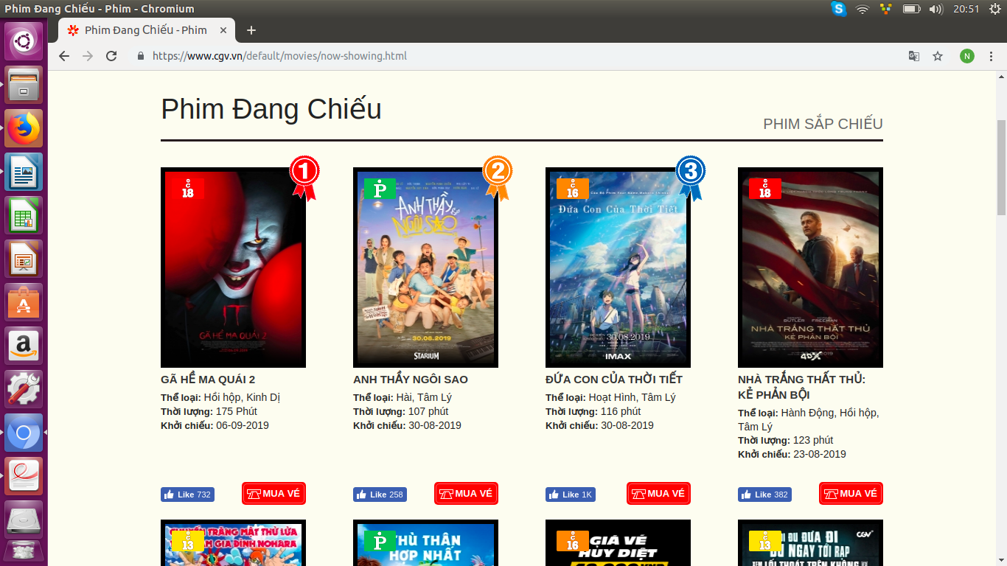Hình 3.1: Giao diện trang chủ CGV trên website

Hình 3.2: Giao diện trang chủ CGV trên website

**Ngôn ngữ:** Tiếng Việt, tiếng Anh.

**Ưu điểm:**

* Giao diện đơn giản.
* Màu sắc đơn giản dễ nhìn.
* Có hình đại diện mỗi phim.
* Có chú thích (tên phim, thể loại, thời lượng,…) ở dưới mỗi ảnh phim.
* Xếp loại phim được ưa thích theo thứ tự giúp người xem dễ dàng theo dõi được phim nào đang hot.
* Có button like dưới mỗi phim để người xem rồi vào đánh giá phim.
* Có đăng nhập tài khoản để tích điểm.
* Button đặt vé đơn giản.
* Ít quảng cáo.

**Nhược điểm:**

* Không chia phim theo thể loại.

#### 3.1.1.3. Ứng dụng CGV trên di động android

Hình 3.3: Giao diện ứng dụng CGV trên ứng dụng di động

**Ưu điểm:**

* UI rõ ràng, trực quan dễ sử dụng, không bị rối mắt hoặc mất thời gian làm quen
* Các chức năng khác được để bên thanh sildebar bên phải
* Các chức năng cần thiết như tìm theo vé, theo phim đều có
* Màn hình chọn ghế có một màn hình zoom khiến cho việc tìm ghế trực quan, thao tác bằng một tay
* Các thông tin về giá vé được cập nhật ngay màn hình chọn
* Có nhiều phương thức thanh toán
* Có thời gian timeout khi đặt vé

**Nhược điểm:**

* Có chạy slide khi mở áp gây mất thời gian
* Từ màn hình main đến màn hình chọn ghế phải qua một màn hình giới thiệu về phim gây cản trở thời gian

### 3.1.2. Trang web LotteCinema

#### 3.1.2.1. Giới thiệu

Thành lập từ năm 2008, với cụm Rạp đầu tiên tọa lạc tại Lotte Cinema Diamond - thành phố Hồ Chí Minh, đến nay, Lotte Cinema Việt Nam đã mở được 40 cụm rạp chiếu phim quy mô, sử dụng công nghệ tiên tiến bậc nhất tại các khu vực: Hà Nội, Thành phố Hồ Chí Minh, các tỉnh thành miền Bắc, Trung, Nam với hệ thống phòng chiếu phim cao cấp, hiện đại cùng thiết kế sang trọng, ấm cúng. Tầm nhìn trở thành một trong Top 10 Asia Global Group đến 2020, LotteCinema sẽ làm phong phú hơn cuộc sống cho mọi người bởi việc cung cấp dịch vụ tốt và sự phục vụ chuyên nghiệp, đạt được niềm tin dùng và tín nhiệm của mọi người trong tương lai.

#### 3.1.2.2. Website [http://www.lottecinemavn.com/LCHS/index.aspx#](http://www.lottecinemavn.com/LCHS/index.aspx)

Hình 3.4: Giao diện trang Lottecinemavn

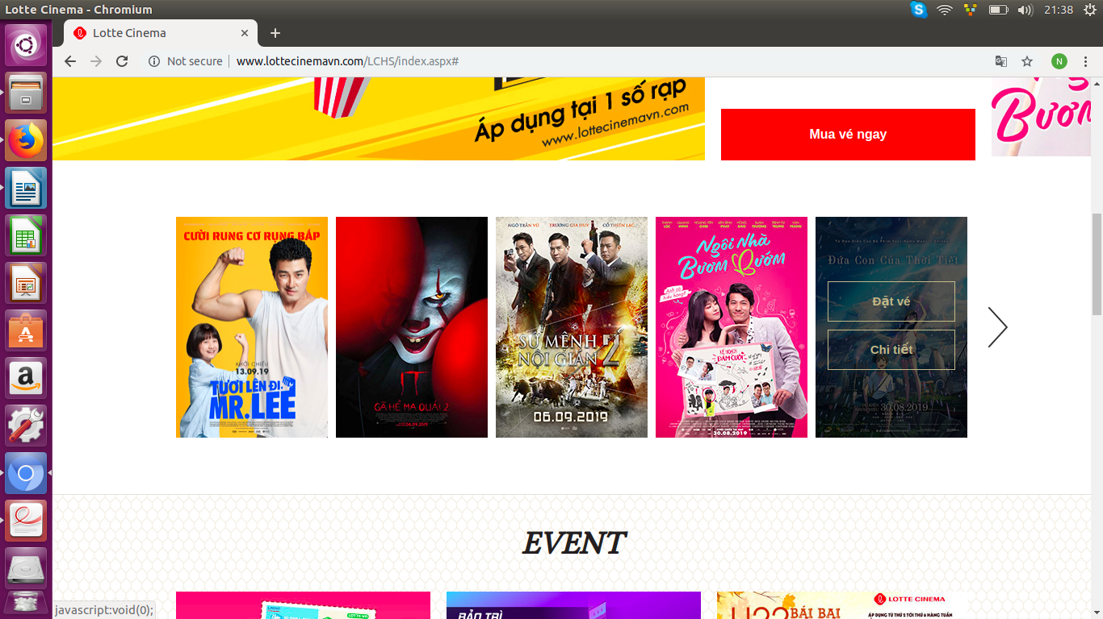Hình 3.5: Giao diện trang Lottecinemavn

**Ngôn ngữ:** Tiếng Việt, tiếng Anh.

**Ưu điểm:**

* Giao diện đơn giản.
* Màu sắc đơn giản.
* Rê chuột vào ảnh phim sẽ hiện ra button tùy chọn.
* Liệt kê tên phim bên phía phải.
* Ít quảng cáo.

**Nhược điểm:**

* Phải bấm vào phim mới hiện ra chi tiết phim.
* Không chia phim theo thể loại.

#### 3.1.2.3. Ứng dụng LotteCinema trên di động android

Hình 3.6: Giao diện ứng dụng Lotte Cinema trên ứng dụng di động

**Ưu điểm:**

* + Chức năng đặt vé trước khi được chọn ghế cần lựa chọn địa điểm cụm rạp
  + Nút đặt vé và khi click vào một phim là 2 chức năng khác nhau
  + Ngày để xem được lịch chiếu được giới hạn 3 ngày kế ngày hôm nay và 3 ngày trước đó
  + Có chức năng hiển thị slidebar chọn lại phim ngay tại màn hình chọn giờ

**Nhược điểm:**

* Bắt buộc phải chọn phân loại cụm rạp mới có thể nhìn thấy thời gian xuất chiếu để tiến hành đặt vé

### 3.1.3. Trang web GalaxyCinema

#### 3.1.3.1. Giới thiệu

Galaxy Cinema là một trong những công ty tư nhân đầu tiên về điện ảnh được thành lập từ năm 2003, đã khẳng định thương hiệu là 1 trong 10 địa điểm vui chơi giải trí được yêu thích nhất. Ngoài hệ thống rạp chiếu phim hiện đại, thu hút hàng triệu lượt người đến xem, Galaxy Cinema còn hấp dẫn khán giả bởi không khí thân thiện cũng như chất lượng dịch vụ hàng đầu.

Đặt vé tại Galaxy Cinema dễ dàng chỉ sau vài thao tác vô cùng đơn giản. Để mua vé, hãy vào tab Mua vé. Có thể chọn Mua vé theo phim, theo rạp, theo ngày tùy cách nào tiện lợi nhất cho bản thân. Sau đó, tiến hành mua vé theo các bước hướng dẫn. Chỉ trong vài phút, người đặt vé sẽ nhận được tin nhắn và email phản hồi Đặt vé thành công của Galaxy Cinema. Người đặt vé có thể dùng tin nhắn lấy vé tại quầy vé của Galaxy Cinema hoặc quét mã QR để một bước vào rạp mà không cần tốn thêm bất kỳ công đoạn nào nữa.

#### 3.1.3.2. Website <https://www.galaxycine.vn/>

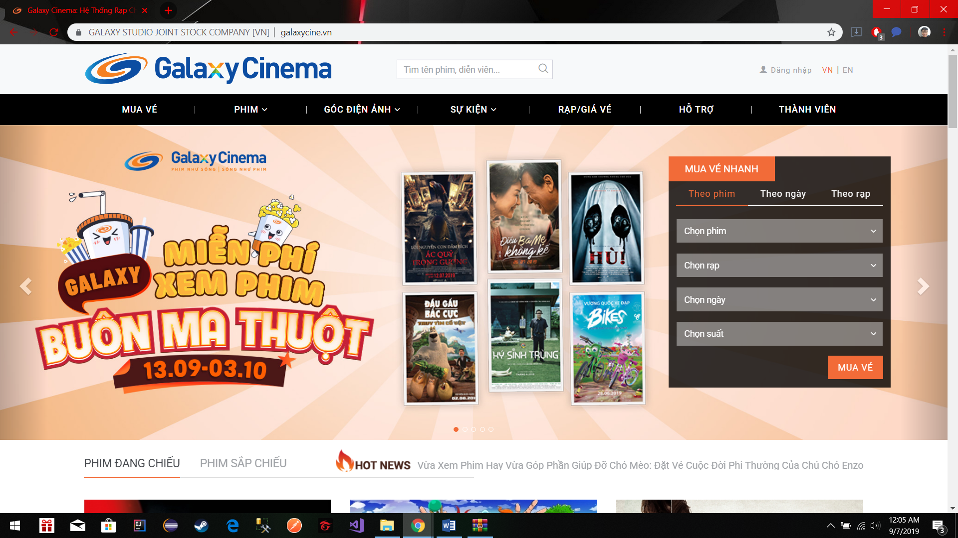

Hình 3.7: Giao diện trang chủ GalaxyCinema

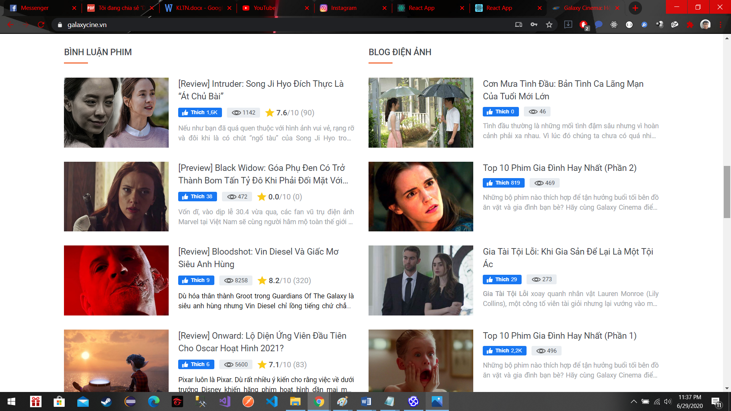

Hình 3.8: Giao diện trang chủ GalaxyCinema

**Ngôn ngữ:** Tiếng Việt, tiếng Anh.

**Ưu điểm:**

* Màu sắc trang web bắt mắt, đẹp, tạo thiện cảm cho người dùng
* Chỉ cần rê chuột vào các button (Phim, Góc điện ảnh…) sẽ hiện ra những bộ phim hot mới ra.
* Có sẵn chức năng mua vé nhanh ngoài giao diện.
* Chức năng mua vé dễ sử dụng, có thể mua vé theo Chọn phim, chọn rạp, chọn ngày, chọn suất.
* Giao diện trang web tự động load các trang khác giúp cho người dùng dễ tham khảo những phim đang hot, đồ ăn, thức uống tại rạp phim, và voucher được áp dụng cho phim.
* Có bình luận phim: có số lượt thích, số lượt xem, số sao giúp cho người dùng biết được phim nào đang được quan tâm nhất.
* Có các bài Blog điện ảnh cho người dùng nào có sở thích đọc.
* Ít quảng cáo.
* Giao diện trang web dễ sử dụng.

**Nhược điểm:**

* Các hình ảnh mục Tin khuyến mãi chiếm diện tích lớn khiến cho trang web dài, người dùng kéo lướt sẽ cảm thấy không thoải mái.
* Rê chuột vào không hiện ra chi tiết nội dung phim.

#### 3.1.3.3. Ứng dụng GalaxyCinema trên di động android

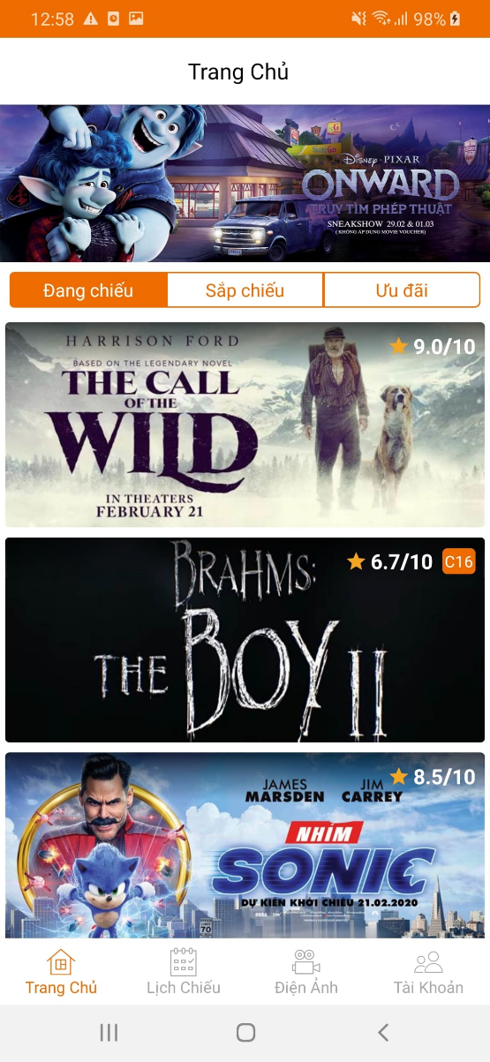

Hình 3.9: Giao diện ứng dụng GalaxyCinema trên ứng dụng di động

**Ngôn ngữ:** Tiếng Việt, tiếng Anh**.**

**Ưu điểm:**

* Giao diện đẹp, dễ sử dụng cho người dùng khi lần đầu sử dụng.
* Giao diện đẹp, bắt mắt người dùng.
* Có đánh giá vote sao cho từng bộ phim giúp người dùng biết được tình trạng bộ phim nào được yêu thích nhiều.
* Chức năng đặt vé dễ sử dụng.
* Màn hình giao diện nhìn vào khá gọn gàng.

**Nhược điểm:**

* Không thể đặt vé từ bên ngoài trang chủ.
* Phải đăng nhập mới xem được giá vé và giá thức ăn, đồ uống.
* Phải đăng nhập mới xem được tình trạng ghế còn trống nhiều hay không.

### 3.1.4. Trang web Cinestar Cinema

#### 3.1.4.1. Giới thiệu

CINESTAR Cinema là hệ thống cụm rạp Việt Nam được đầu tư theo tiêu chuẩn chất lượng Âu Mỹ, với mức giá vé ưu đãi dành cho mọi đối tượng.

CINESTAR Cinema mong muốn trở thành Cụm Rạp Chiếu Phim được yêu thích nhất của giới tiêu dùng thông minh, đặc biệt là các bạn học sinh - sinh viên bởi giá vẻ rẻ nhưng dịch vụ cao cấp.

#### 3.1.4.2. Website [https://cinestar.com.vn](https://cinestar.com.vn/)

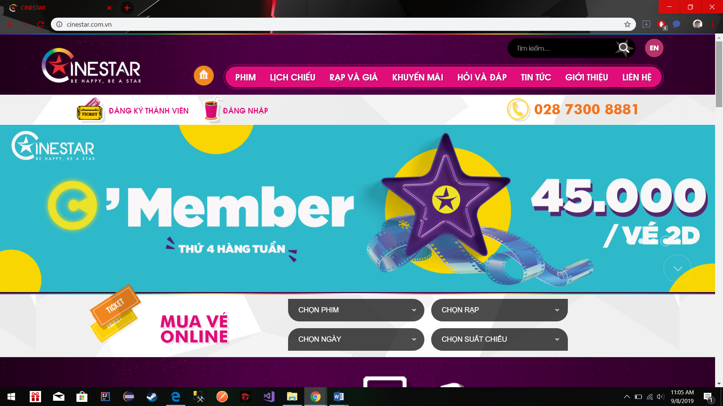

Hình 3.10: Giao diện trang chủ CineStar

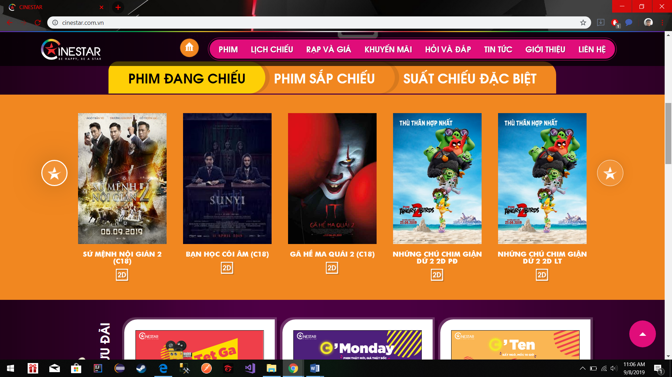

Hình 3.11: Giao diện trang chủ CineStar

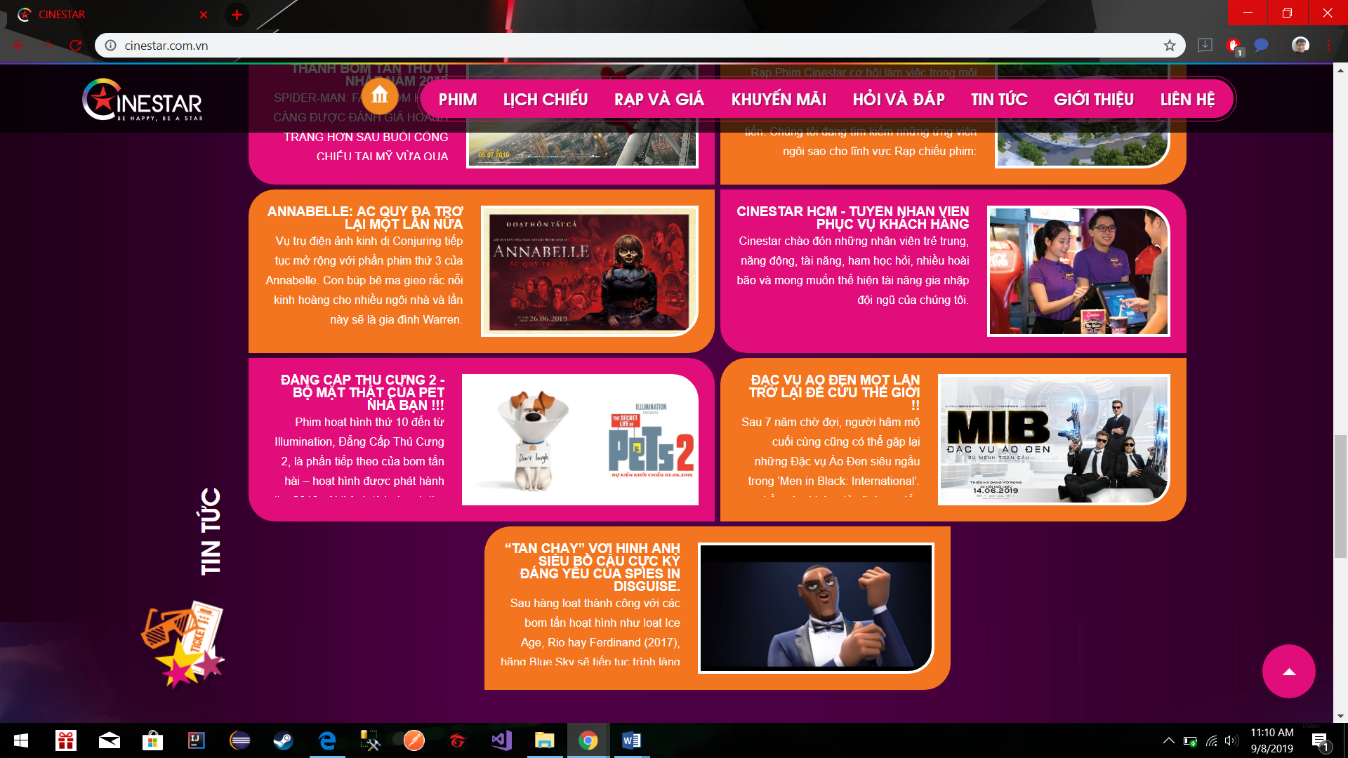

Hình 3.12: Giao diện trang chủ CineStar

**Ngôn ngữ:** Tiếng Việt, tiếng Anh.

**Ưu điểm:**

* Giao diện có màu sắc đẹp, thiết kế bắt mắt tạo thiện cảm cho người dùng.
* Có thể đăng kí thành viên tại giao diện bên ngoài.
* Có sẵn chức năng mua vé ngoài giao diện
* Chức năng mua vé dễ sử dụng, có thể mua vé theo Chọn phim, chọn rạp, chọn ngày, chọn suất chiếu
* Rê chuột vào từng phim sẽ hiển thị lên tóm tắt chi tiết phim, có thể xem trailer hoặc mua vé ngay.
* Ở dưới từng phim có hiện ra suất phim 2D hay 3D.
* Có hiển thị được Phim đang chiếu, phim sắp chiếu và suất chiếu đặc biệt.
* Ít quảng cáo.
* Có các tin tức, chi tiết phim ở cuối trang web.
* Rê chuột vào tin tức sẽ đổi màu tin tức đó. Tạo hứng thú cho người sử dụng.

**Nhược điểm:**

* Không chia phim theo thể loại mà chỉ chia phim theo Phim đang chiếu, phim sắp chiếu và các suất chiếu đặt biệt.

#### 3.1.4.3. Ứng dụng CineStar trên di động android

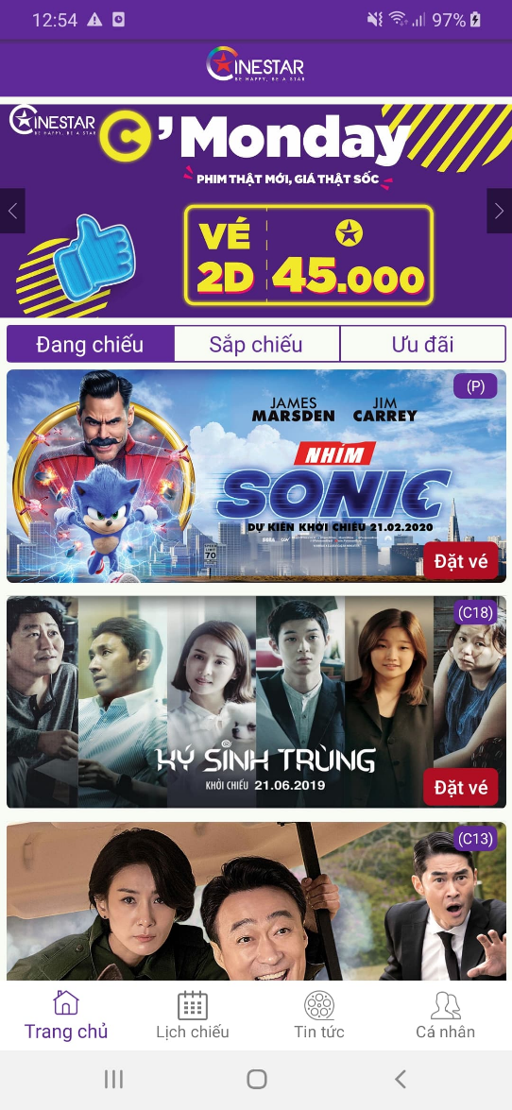

Hình 3.13: Giao diện ứng dụng CineStar trên ứng dụng di động

**Ngôn ngữ:** Tiếng Việt, tiếng Anh**.**

**Ưu điểm:**

* Giao diện đẹp, bắt mắt người dùng.
* Giao diện thân thiện tạo cảm giác thiện cảm cho người dùng.
* Chức năng đặt vé dễ sử dụng.
* Có nhiều hình thức thanh toán (OnePay- ATM, Master Card, Paypal, Visa, Zalo Pay – ATM Card/Visa/Master)
* Màn hình main nhìn vào khá gọn gàng.
* Có thời gian time out khi đặt vé.

**Nhược điểm:**

* Không có thời gian time out khi đặt vé khiến cho việc người dùng đặt vé quá lâu thì xảy ra tình trạng người dùng khác đã đặt vé đó.

### 3.1.5. Trang web Bhd Star

#### 3.1.5.1. Giới thiệu

BHD Star Cineplex được biết đến với cụm rạp đầu tiên với 5 phòng chiếu vào năm 2010, tại Maximark 3/2 (nay là Vincom 3/2). Từ 2014, BHD Star Cineplex là cụm rạp Việt Nam duy nhất có sức phát triển mạnh mẽ, qua việc liên tục mở thêm các vị trí rạp mới, ở những khu vực đắc địa của Thành phố Hồ Chí Minh.

+ Phục vụ khách hàng: Theo tiêu chuẩn cao, đầy đủ, chuyên nghiệp.

+ Không gian thoải mái: Không gian sạch sẽ, thoải mái và thuận lợi, để mọi người luôn cảm thấy được trân trọng và được phục vụ chu đáo.

+ Địa điểm an toàn: Bảo đảm một không gian giải trí an ninh và an toàn để khách hàng quay lại thường xuyên

+ Âm thanh hình ảnh: Cung cấp chất lượng âm thanh và hình ảnh theo tiêu chuẩn cao nhằm gìn giữ, quảng bá và nâng cao trải nghiệm điện ảnh như chính sự kỳ vọng của các nhà làm phim và khán giả xem phim.

#### 3.1.5.2. Website <https://www.bhdstar.vn/>

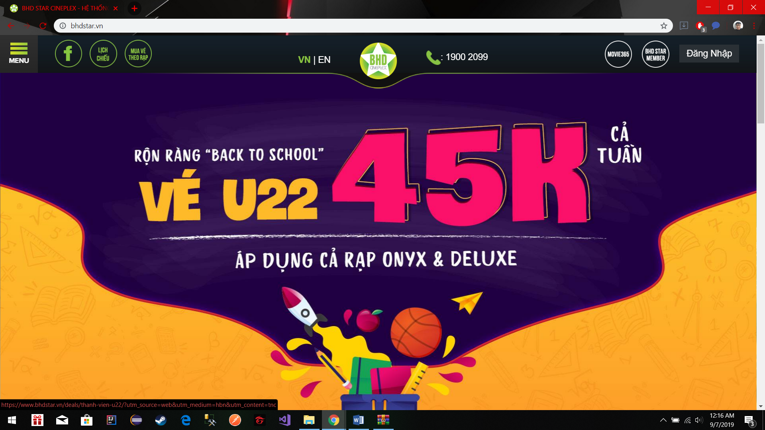

Hình 3.14: Giao diện trang chủ BHDStar

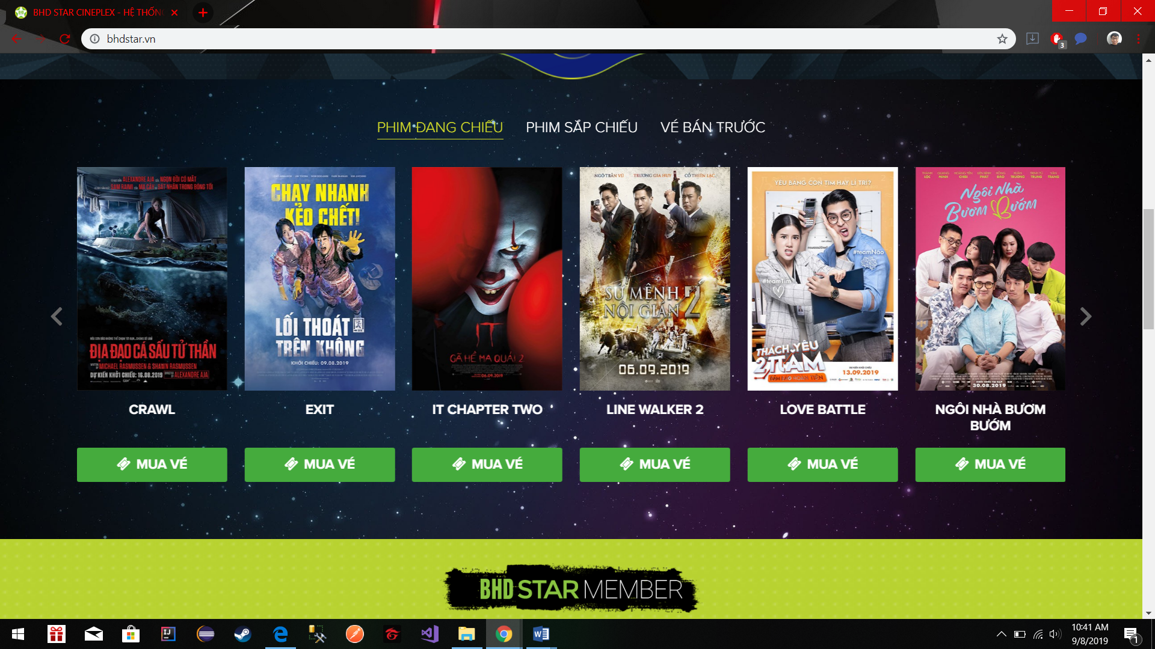

Hình 3.15: Giao diện trang chủ BHDStar

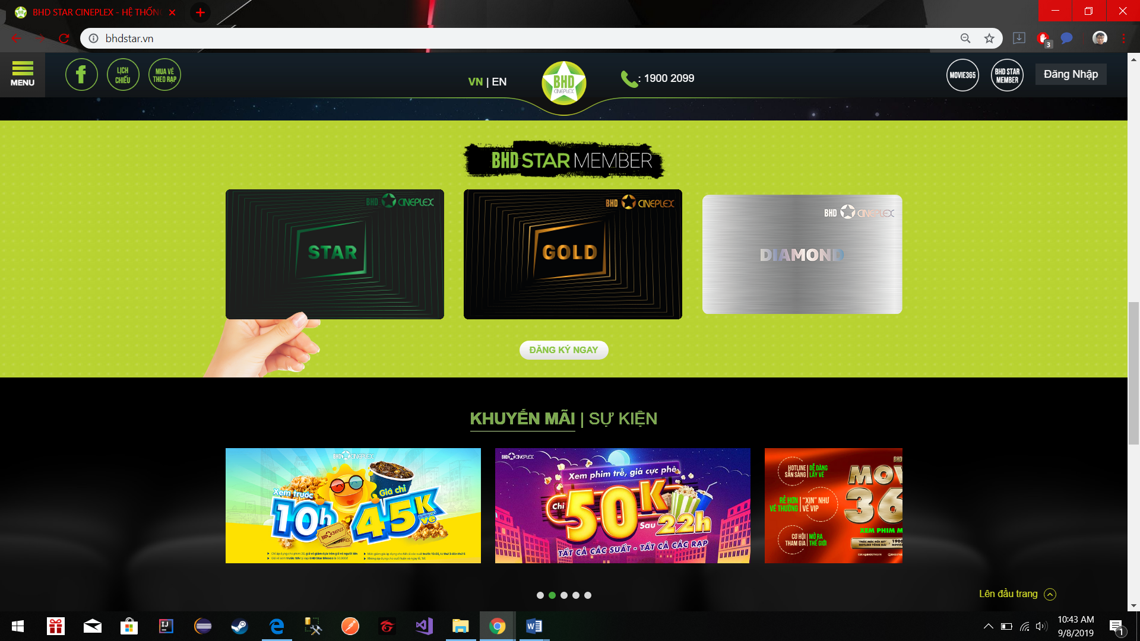

Hình 3.16: Giao diện trang chủ BHDStar

**Ngôn ngữ:** Tiếng Việt, tiếng Anh**.**

**Ưu điểm:**

* Giao diện có tổng thể đẹp,
* Trang web hiển thị Phim đang chiếu, Phim sắp chiếu. Vé bán trước giúp cho người dùng biết được các bộ phim nào đang chiếu, sắp chiếu để người dùng quyết định chọn phim.
* Có thẻ thành viên của BHD: thẻ STAR, thẻ GOLD, thẻ DIAMOND và các khuyến mãi, sự kiện.
* Ít quảng cáo.
* Khi lăn chuột lên thì thanh taskbar phía trên mất. Giúp diện tích giao diện lớn hơn, thoải mái hơn.

**Nhược điểm:**

* Rê chuột vào phim không hiện ra được chi tiết phim, lượt xem phim.
* Thiếu các tin tức về phim.

#### 3.1.5.3. Ứng dụng BHD trên di động android

Hình 3.17: Giao diện ứng dụng BHD trên ứng dụng di động

**Ngôn ngữ:** Tiếng Việt, tiếng Anh**.**

**Ưu điểm:**

* Màn hình main nhìn vào khá gọn gàng.
* Đặt vé được khá trực quan khi nhấn vào một phim sẽ xuất.
* Phải chọn số vé cần đặt trước khi chọn ghế.
* Có thời gian time out khi đặt vé – để không cần đăng nhập vẫn đặt được.

**Nhược điểm:**

* Các chức năng phục vụ cho việc sắp xếp trong floating button đều thừa thãi, người dùng cần mất thời gian để đọc thông tin và thử nghiệm.
* Các chức năng lọc sắp xếp đặt trong floating button tuy gọn nhưng phải để ý mới có thể sử dụng tối đa.

### 3.1.6. Kết luận

#### 3.1.6.1. Những vấn đề chính cần quan tâm:

* Thiết kế giao diện đẹp mắt.
* Tốc độ load ảnh của website
* Thêm các chức năng cơ bản cho người dùng: tìm kiếm phim, xem thông tin phim, đặt vé…

#### 3.1.6.2. Những ưu điểm cần tiếp thu cho sản phẩm:

* Thiết kế giao diện đơn giản, dễ sử dụng, có bố cục gọn, rõ ràng, dễ nhìn.
* Có giao diện dễ sử dụng, người dùng không cần phải xem hướng dẫn mà có thể đặt vé dễ dàng.
* Có các chức năng hỗ trợ xem trang website (ví dụ: nút lên, xuống để xem trang website tiện hơn).
* Hiển thị các thông tin trên ứng dụng android một cách trực quan, tránh thông tin thừa.

#### 3.1.6.3. Những khuyết điểm cần tránh:

* Giao diện trang website quá dài.
* Không hiển thị quá nhiều phim tương tự nhau trong cùng một mục
* Load ảnh chậm.
* Hạn chế quảng cáo không liên quan đến website.
* Ứng dụng android với navigate khó tương tác, người dùng phải bỏ thời gian tìm hiểu.

## **3.2. Xác định yêu cầu**

### 3.2.1 Nghiệp vụ

#### 3.2.1.1 Đối tượng sử dụng

* Những ai có nhu cầu đặt vé xem phim. (User)
* Người quản trị (Admin)

#### 3.2.1.2 Chức năng

* Hiển thị thông tin hình ảnh phim của tất cả các phim đang được chiếu.
* Hiển thị chi tiết phim của từng phim như tên phim, tác giả, nước sản xuất, tóm tắt phim.
* Người dùng có thể truy cập vào website, ứng dụng di động để xem thông tin phim, thời gian phim chiếu mà người dùng muốn đặt vé.
* Người dùng có thể xem lại lịch sử những vé đã đặt trên trang web.

### 3.2.2 Phạm vi

Đối với người dùng.

* + Giúp cho việc đặt vé dễ dàng hơn.
  + Đem đến nhiều lựa chọn cho khách hàng khi muốn đặt vé xem phim.

Đối với người quản trị

* Cập nhật, xóa, thay đổi thông tin về vé dễ dàng.
* Quản lý đặt vé cho khách hàng chặt chẽ và thuận tiện.
* Đem đến nhiều lựa chọn cho khách hàng khi muốn đặt vé xem phim.

## **3.3. Đánh giá và lựa chọn công nghệ**

### 3.3.1. Mục tiêu đề tài

Xây dựng website, ứng dụng di động đặt vé xem phim cho người dùng và giúp quản trị viên quản lí trang web đặt vé.

### 3.3.3. Nội dung

Tìm hiểu lý thuyết về các công nghệ để thực hiện đề tài

* Tìm hiểu về NodeJS
* Tìm hiểu về ReactJS
* Tìm hiểu về React Native
* Tìm hiểu về MongoDB

Phân tích yêu cầu và hiện thực hóa hệ thống

* Phân tích yêu cầu
* Mô hình hóa hệ thống
* Thiết kế xử lí

Xây dựng trang Web, ứng dụng android đặt vé xem phim.

### 3.3.3. Hiện thực hệ thống

#### 3.3.3.1. Công nghệ sử dụng

Phía server:

* Dùng Nodejs, Reactjs để lập trình.
* Cơ sở dữ liệu dùng MongoDB

Phía website: HTML, CSS, Bootstrap và một số thư viện có sẵn.

Phía ứng dụng android: React Native và một số thư viện có sẵn

#### 3.3.3.2 Môi trường lập trình

Sử dụng Visual studio code để lập trình quản lý code

* Visual Studio Code là một trình biên tập mã, là sản phẩm của Microsoft dành cho Windows, Linux, macOS, ra mắt vào tháng 4 năm 2015 ở hội nghị Build. Đặc điểm nổi bật là đơn giản, gọn nhẹ, dễ dàng cài đặt. Visual Studio Code có thể cài đặt được trên cả Windows, Linux và Mac OS và hỗ trợ nhiều ngôn ngữ.
* Visual Studio Code có hỗ trợ chức năng debug, đi kèm với Git, có syntax highlighting, tự hoàn thành mã thông minh, snippets, và cải tiến mã nguồn. Nó cũng cho phép tùy chỉnh, do đó, người dùng có thể thay đổi theme, phím tắt, và cá tùy chọn khác. Nó miễn phí và là phần mềm mã nguồn mở.

### 3.3.3. Phương pháp nghiên cứu

Phương pháp tổng hợp lý thuyết:

* Nghiên cứu và tìm hiểu các tài liệu, website liên quan đến các công nghệ đang tìm hiểu.

Phương pháp chuyên gia:

* Tham khảo ý kiến đóng góp từ Thầy hướng dẫn, cùng các anh, chị và bạn bè có kinh nghiệm liên quan đến các vấn đề công nghệ, kinh nghiệm thực tiễn trong quá trình thực hiện Khóa luận tốt nghiệp để tạo tính chính xác và khoa học của đề tài.

Phương pháp mô hình hóa:

* Mô phỏng ứng dụng từ bước thiết kế cài đặt cho đến kết quả thành phẩm của ứng dụng.

### 3.3.4. Ý nghĩa khoa học thực tiễn

* Trang web có giao diện đơn giản, trực quan.
* Trang web có chức năng dễ sử dụng, thoải mái, thuận tiện, giúp cho người dùng dễ dàng đặt vé xem phim và người quản trị quản lý trang web đặt vé xem phim.

## **3.4. Mô hình hóa hệ thống**

### 3.4.1. Các chức năng của hệ thống

|  |  |  |
| --- | --- | --- |
| STT | TÊN CHỨC NĂNG | MÔ TẢ CHỨC NĂNG |
| 1 | Xem trang chủ | Sau khi đăng nhập dưới vai trò của actor, người dùng có thể xem được giao diện trang chủ đúng với vai trò của actor được phân quyền. |
| 2 | Xem thông tin phim | Chức năng nay cho phép actor xem chi tiết phim như: thời gian phim, diễn viên phim, nội dung phim… |
| 3 | Đăng nhập | Chức năng này cho phép actor thành viên, admin đăng nhập vào hệ thống để thực hiện các chức năng tương ứng |
| 4 | Đặt vé | Sau khi lựa chọn được phim mà actor muốn xem theo thời gian, số ghế, actor có thể đặt vé. |
| 5 | Quản lí tài khoản | Admin có thể quản lí tài khoản của mình bằng các thao tác sửa thông tin cá nhân, đổi mật khẩu, đăng xuất tài khoản. |
| 6 | Xem tài khoản | Chức năng này cho phép actor có thể xem tài khoản của mình. |
| 7 | Sửa thông tin cá nhân | Các actor thành viên, admin có thể sửa thông tin cá nhân của mình. Sửa email, số điện thoại… |
| 8 | Đăng xuất | Các actor thành viên, admin có thể đăng xuất khỏi tài khoản của mình, sau khi đăng xuất chỉ thấy giao diện, đóng vai trò như khách. |
| 9 | Đổi mật khẩu | Sau 1 thời gian sử dụng tài khoản, actor thành viên, admin có thể đổi mật khẩu để bảo mật, an toàn cho tài khoản của mình. |
| 10 | Quản lý vé | Admin quản lý vé mà mình đã đặt, xem thông tin vé đã đặt, xem lịch sử vé. |
| 11 | Xem thông tin vé đã đặt | Các actor thành viên, admin có thể xem thông tin vé vừa đặt: tên phim, thời gian xem, phòng…, hiển thị trạng thái đã thanh toán nếu như người dùng thanh toán trực tuyến qua paypal, hiển thị chưa thanh toán nếu người dùng chọn hình thức thanh toán tại quầy |
| 12 | Xem thông tin lịch sử vé | Actor thành viên có thể xem thông tin tất cả lịch sử vé đã đặt, đã được admin xác nhận vé |
| 13 | Quản lí thành viên | Actor admin có thể quản lí thành viên, xóa tài khoản thành viên, thành viên sẽ mất tài khoản vĩnh viễn, hoặc khóa tài khoản thành viên theo ngày/tháng/năm. |
| 14 | Xem thành viên | Actor admin có thể xem tất cả các thành viên, xem chi tiết thành viên. |
| 15 | Thêm thành viên | Actor admin có thể thêm thành viên mới. |
| 16 | Xóa thành viên | Actor admin có thể xóa tài khoản thành viên, thành viên sẽ không đăng nhập được tài khoản của mình nữa. |
| 17 | Quản lí phim | Actor admin có thể quản lí phim (thêm phim mới, sửa thông tin phim như thời gian…, hoặc xóa phim) |
| 18 | Thêm phim | Actor admin thêm phim mới cho khách và thành viên thấy để có thể đặt vé nếu muốn. |
| 19 | Sửa thông tin phim | Actor admin có thể bổ sung hoặc sửa thông tin phim không đúng. |
| 20 | Xóa phim | Actor admin có thể xóa phim ra khỏi hệ thống website. |
| 21 | Thêm lịch chiếu | Actor admin có thể thêm lịch chiếu vào những thời gian trống trong ngày |
| 22 | Sửa lịch chiếu | Actor admin có thể sửa đổi thông tin lịch chiếu |
| 23 | Xóa lịch chiếu | Actor admin có thể xóa lịch chiếu ra khỏi hệ thống website |
| 24 | Thống kê doanh thu theo từng phim | Actor admin có thể xem thống kê doanh thu theo từng phim và có thể xem tổng thu, chi và tổng tiền lời, lỗ |

Bảng 3.1: Các chức năng của hệ thống

## **3.5. Lược đồ usecase và mô tả usecase**

### 3.5.1. Lược đồ usecase

#### 3.5.1.1. Lược đồ usecase website user

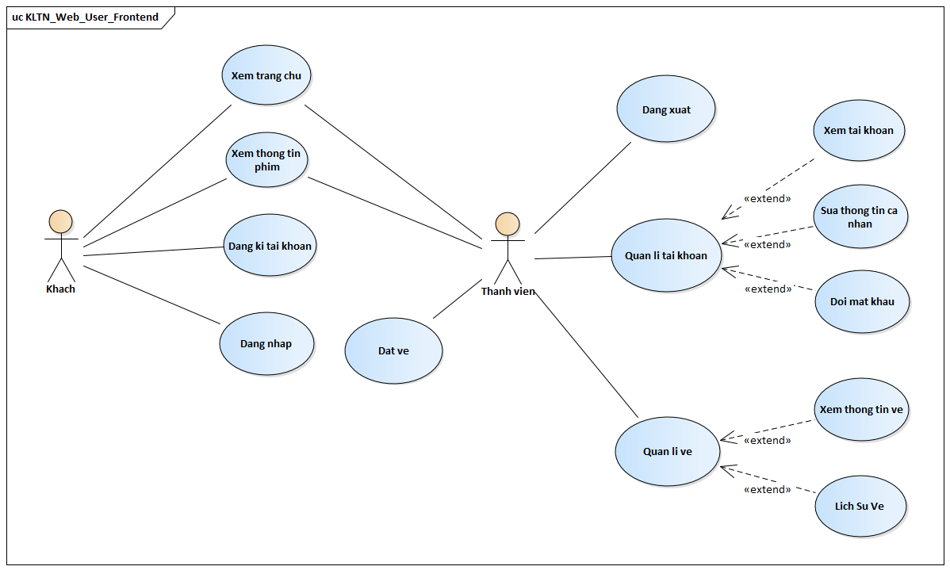

Hình 3.18: Lược đồ Usecase website user

#### 3.5.1.2. Lược đồ usecase website admin

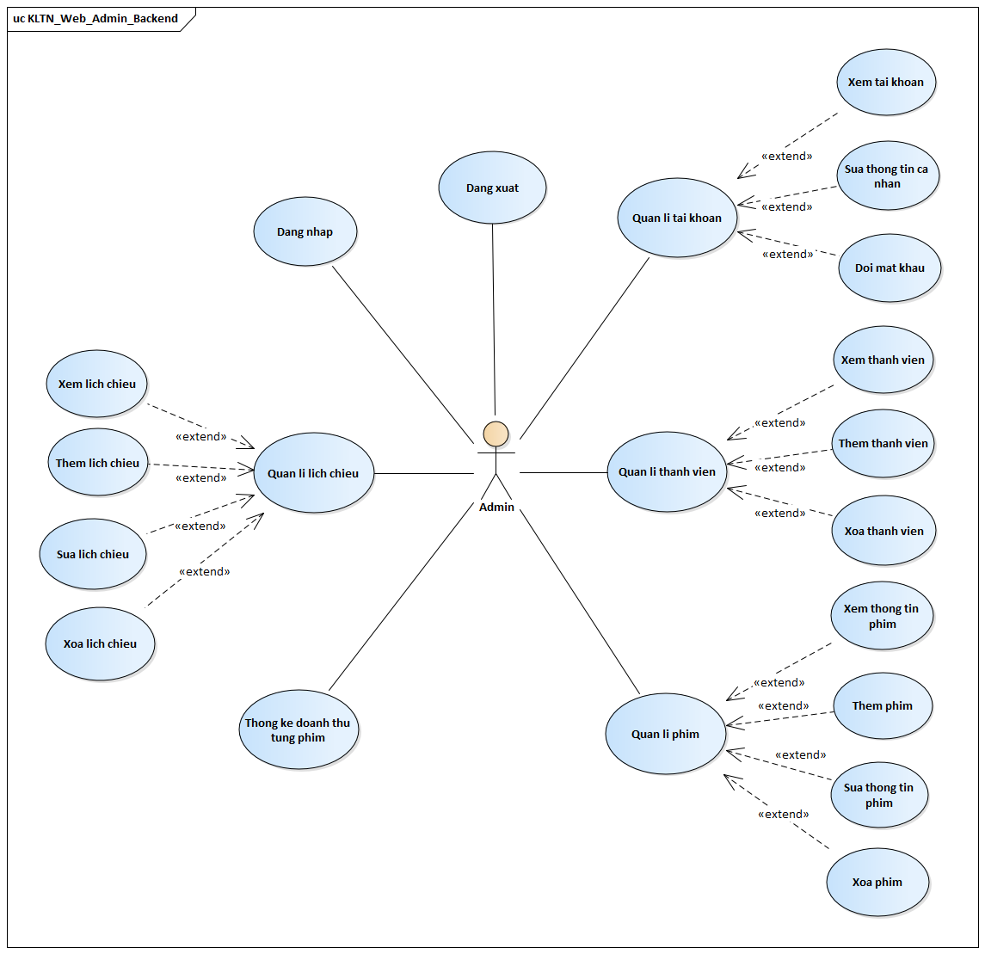

Hình 3.19: Lược đồ Usecase website admin

#### 3.5.1.3. Lược đồ usecase app user



Hình 3.20: Lược đồ Usecase app user

### 3.5.2. Đặc tả Usecase

#### 3.5.2.1. Usecase xem trang chủ

|  |  |
| --- | --- |
| User Case ID | UC_3.1 |
| Name | Xem trang chủ. |
| Goal | Xem trang chủ với vai trò được phân quyền tài khoản. |
| Actors | Khách, thành viên, admin |
| Pre-conditions |  |
| Post-conditions |  |
| Main Flow | 1. Người dùng truy cập vào website.  2. Người dùng sẽ thấy được giao diện trang chủ của trang web. |
| Exception | N/A |
| Open Issues | N/A |

Bảng 3.2: Đặc tả Usecase xem trang chủ

#### 3.5.2.2. Usecase xem thông tin phim

|  |  |
| --- | --- |
| User Case ID | UC_3.2 |
| Name | Xem thông tin phim. |
| Goal | Xem thông tin chi tiết phim. |
| Actors | Khách, thành viên, admin |
| Pre-conditions |  |
| Post-conditions |  |
| Main Flow | 1. Người dùng truy cập vào website.  2. Người dùng chọn phim mà mình muốn xem.  3. Nhấn vào mua vé hoặc nhấn vào hình ảnh phim.  4. Hệ thống sẽ chuyển sang trang thông tin phim đó bao gồm tên phim, hình ảnh phim, xem số người thích và thích phim, đạo diễn, thể loại, quốc gia, thời gian khởi chiếu phim, tóm tắt bộ phim.  Đặc biệt người dùng có thể nhấn vào xem trailer để xem 1 phần trong phim để gây sự thu hút cho người dùng. |
| Exception | N/A |
| Open Issues | N/A |

Bảng 3.3: Đặc tả Usecase xem thông tin phim

#### 3.5.2.3. Usecase đăng ký tài khoản

|  |  |
| --- | --- |
| User Case ID | UC_3.3 |
| Name | Đăng ký. |
| Goal | Đăng ký tài khoản, trở thành thành viên của website. |
| Actors | Khách. |
| Pre-conditions | Khách hàng chưa có tài khoản |
| Post-conditions |  |
| Main Flow | 1. Người dùng truy cập vào website.  2. Người dùng chọn lệnh đăng nhập.  3. Trang web sẽ xuất hiện modal đăng nhập, người dùng chọn tab đăng ký trong modal đó.  3. Người dùng nhập email, mật khẩu, xác nhận mật khẩu, họ, tên, giới tính  4. Sau khi nhập xong, người dùng nhấn vào “Đăng ký”  5. Nếu đăng ký thành công hệ thống sẽ thông báo “Đăng ký thành công”, ngược lại hệ thống sẽ trả ra kết quả “Đăng ký thất bại”.  6. Hệ thống vào giao diện trang chủ của thành viên nếu đăng ký thành công. |
| Exception | N/A |
| Open Issues | N/A |

Bảng 3.4: Đặc tả Usecase đăng ký tài khoản

#### 3.5.2.4. Usecase đăng nhập

|  |  |
| --- | --- |
| User Case ID | UC_3.4 |
| Name | Đăng nhập hệ thống. |
| Goal | Sử dụng tên đăng nhập và mật khẩu đã đã đăng kí để truy cập vào hệ thống |
| Actors | Quản trị viên, thành viên |
| Pre-conditions | - Tài khoản đã được tạo sẵn  - Thiết bị người dùng đã được kết nối Internet khi thực hiện đăng nhập. |
| Post-conditions | - Người dùng đăng nhập ứng dụng thành công  - Hệ thống ghi nhận hoạt động đăng nhập thành công |
| Main Flow | 1. Người dùng truy cập vào website.  2. Người dùng chọn phương thức đăng nhập tài khoản website.  3. Người dùng nhập tài khoản và mật khẩu đã đăng kí thành công  4. Sau đó người dùng nhấn đăng nhập.  5. Hệ thống ghi nhận hoạt động đăng nhập thành công và trở về trang trang chủ |
| Exception | Không nhập tên tài khoản hoặc mật khẩu:   * Thông báo nhắc nhở điền đầy đủ thông tin.   Nhập sai tên tài khoản hoặc mật khẩu:   * Thông báo tài khoản hoặc mật khẩu không đúng. * Xóa trống khung mật khẩu.   Lỗi server:   * Thông báo đăng nhập thất bại. |
| Open Issues | N/A |

Bảng 3.5**:** Đặc tả Usecase Đăng nhập

#### 3.5.2.5. Usecase đặt vé

|  |  |
| --- | --- |
| User Case ID | UC_3.5 |
| Name | Đặt vé. |
| Goal | Đặt vé xem phim. |
| Actors | Quản trị viên, thành viên. |
| Pre-conditions |  |
| Post-conditions | - Người dùng đăng nhập ứng dụng thành công  - Hệ thống chỉ cho phép chọn ghế khi đã đăng nhập thành công |
| Main Flow | 1. Người dùng truy cập vào website.  2. Đăng nhập vào hệ thống dưới vai trò thành viên hoặc quản trị viên.  3. Người dùng chọn phim mà mình muốn xem.  4. Người dùng nhấn vào nút Đặt vé.  5. Hệ thống sẽ chuyển đến trang đặt vé gồm hình phim, tên phim, phòng, ngày chiếu, suất chiếu, số tiền vé, chọn hình thức thanh toán, chọn chỗ ngồi.  6. Sau khi chọn ngày chiếu, suất chiếu, người dùng chọn những ghế còn trống, sau đó chọn hình thức thanh toán (trực tuyến hoặc tại quầy)  7. Chọn tiếp tục để đến trang thanh toán  8. - Nếu người dùng chọn hình thức thanh toán tại quầy, hệ thống sẽ chuyển đến trang đặt vé thành công gồm: hình phim, tên phim, phòng, ngày chiếu, suất chiếu, số tiền vé, và hiển thị chưa thanh toán.  - Nếu người dùng chọn hình thức thanh toán trực tuyến, hệ thống sẽ chuyển đến trang thanh toán trực tuyến bằng paypal, sau khi thanh toán thành công, hệ thống sẽ chuyển đến trang đặt vé thành công gồm: hình phim, tên phim, phòng, ngày chiếu, suất chiếu, số tiền vé, và hiển thị đã thanh toán. |
| Exception | N/A |
| Open Issues | N/A |

Bảng 3.6:Đặc tả Usecase đặt vé

#### 3.5.2.6. Usecase xem thông tin tài khoản

|  |  |
| --- | --- |
| User Case ID | UC_3.6 |
| Name | Xem tải khoản |
| Goal | Xem thông tin cá nhân tài khoản |
| Actors | Admin, thành viên |
| Pre-conditions |  |
| Post-conditions | Admin, Thành viên muốn xem thông tin tài khoản cá nhân. |
| Main Flow | 1. Sau khi đăng nhập thành công, nhấn vào tên username của người dùng vừa đăng nhập, chọn thông tin tài khoản.  2. Hệ thống sẽ chuyển đến trang xem thông tin cá nhân cho người dùng xem thông tin tài khoản của mình. |
| Exception | N/A |
| Open Issues | N/A |

Bảng 3.7: Đặc tả Usecase xem thông tin tài khoản

#### 3.5.2.7. Usecase đăng xuất

|  |  |
| --- | --- |
| User Case ID | UC_3.7 |
| Name | Đăng xuất hệ thống |
| Goal | Đăng xuất ra khỏi hệ thống, về giao diện khách |
| Actors | Admin, thành viên |
| Pre-conditions |  |
| Post-conditions | Admin, Thành viên muốn đăng xuất. |
| Main Flow | 1. Sau khi đăng nhập thành công, trên thanh navbar của trang web sẽ hiện tên username người dùng vừa đăng nhập, và link “Đăng xuất”  2. Nhấn vào đăng xuất  3. Người dùng sẽ được trả ra trang chủ với vai trò chỉ xem được giao diện của khách. |
| Exception | N/A |
| Open Issues | N/A |

Bảng 3.8: Đặc tả Usecase đăng xuất

#### 3.5.2.8. Usecase đổi mật khẩu

|  |  |
| --- | --- |
| User Case ID | UC_3.8 |
| Name | Sửa tải khoản |
| Goal | Sửa thông tin cá nhân tài khoản |
| Actors | Admin, thành viên |
| Pre-conditions |  |
| Post-conditions | Admin, Thành viên muốn thay đổi mật khẩu tài khoản. |
| Main Flow | 1. Sau khi đăng nhập thành công, vào quản lí tài khoản  2. Nhấn vào lệnh đổi mật khẩu  3. Người dùng sẽ được vào trang đổi tài khoản, người dùng cần phải nhập đúng mật khẩu hiện tại, và nhập mật khẩu mới trên 8 kí tự.  4. Chọn lệnh Đồng ý.  5. Hệ thống sẽ trở về giao diện quản lí tài khoản. |
| Exception | N/A |
| Open Issues | N/A |

Bảng 3.9: Đặc tả Usecase đổi mật khẩu

#### 3.5.2.9. Usecase xem thông tin vé đã đặt

|  |  |
| --- | --- |
| User Case ID | UC_3.9 |
| Name | Xem vé |
| Goal | Xem thông tin vé đã đặt |
| Actors | Thành viên, Admin |
| Pre-conditions | Đăng nhập vào hệ thống với quyền thành viên hoặc admin |
| Post-conditions |  |
| Main Flow | 1. Sau khi đăng nhập thành công với vai trò thành viên hoặc admin, trên thanh navbar của trang web sẽ hiện tên username người dùng vừa đăng nhập, và link “Đăng xuất”.  2. Người dùng nhấn vào tên username của mình, chọn vé đã đặt  3. Giao diện sẽ hiện lên những vé mà người dùng đã đặt.  4. Xem thông tin vé đã đặt bao gồm: hình phim, tên phim, phòng, ngày chiếu, suất chiếu, số tiền vé, đã thanh toán hoặc chưa thanh toán.  5. Sau khi thông tin vé, người dùng có thể quay về trang chủ. |
| Exception | N/A |
| Open Issues | N/A |

Bảng 3.10: Đặc tả Usecase thông tin vé đã đặt

#### 3.5.2.10. Usecase xem lịch sử vé

|  |  |
| --- | --- |
| User Case ID | UC_3.10 |
| Name | Lịch sử vé |
| Goal | Lịch sử vé đã đặt |
| Actors | Thành viên, Admin |
| Pre-conditions | Đăng nhập vào hệ thống với quyền thành viên hoặc admin |
| Post-conditions |  |
| Main Flow | 1. Sau khi đăng nhập thành công với vai trò thành viên hoặc admin, trên thanh navbar của trang web sẽ hiện tên username người dùng vừa đăng nhập, và link “Đăng xuất”.  2. Người dùng nhấn vào tên username của mình, chọn lịch sử vé  3. Giao diện sẽ hiện lên tất cả lịch sử vé của người dùng.  4. Xem thông tin vé đã đặt bao gồm: hình phim, tên phim, phòng, ngày chiếu, suất chiếu, số tiền vé.  5. Sau khi thông tin lịch sử vé, người dùng có thể quay về trang chủ. |
| Exception | N/A |
| Open Issues | N/A |

Bảng 3.11: Đặc tả Usecase xem lịch sử vé

#### 3.5.2.11. Usecase xem thành viên

|  |  |
| --- | --- |
| User Case ID | UC_3.11 |
| Name | Xem thành viên |
| Goal | Xem thông tin tài khoản thành viên |
| Actors | Admin |
| Pre-conditions | Đăng nhập vào hệ thống với quyền admin |
| Post-conditions |  |
| Main Flow | 1. Sau khi đăng nhập thành công với vai trò admin, vào quản lí thành viên.  2. Hệ thống sẽ hiển thị ra giao diện quản lí thành viên. Admin có thể xem tất cả các thành viên, xem chi tiết thông tin từng thành viên. |
| Exception | N/A |
| Open Issues | N/A |

Bảng 3.12: Đặc tả Usecase Xem thành viên

#### 3.5.2.12. Usecase thêm thành viên

|  |  |
| --- | --- |
| User Case ID | UC_3.12 |
| Name | Thêm tải khoản |
| Goal | Thêm tài khoản thành viên |
| Actors | Admin |
| Pre-conditions | Đăng nhập vào hệ thống với quyền admin |
| Post-conditions |  |
| Main Flow | 1. Sau khi đăng nhập thành công với vai trò admin, vào quản lí thành viên.  2. Hệ thống sẽ hiển thị ra giao diện quản lí tài khoản thành viên.  3. Admin nhấn vào Thêm thành viên, hệ thống sẽ hiển thị giao diện Thêm thành viên.  4. Sau khi Thêm thành viên, nhấn vào “Đồng ý”.  5. Hệ thống sẽ ghi nhận và thông báo thành công.  6. Hệ thống sẽ trở về giao diện quản lí tài khoản. |
| Exception | N/A |
| Open Issues | N/A |

Bảng 3.13: Đặc tả Usecase Thêm thành viên

#### 3.5.2.13. Usecase xóa thành viên

|  |  |
| --- | --- |
| User Case ID | UC_3.13 |
| Name | Xóa tải khoản |
| Goal | Xóa tài khoản thành viên |
| Actors | Admin |
| Pre-conditions | Đăng nhập vào hệ thống với quyền admin |
| Post-conditions |  |
| Main Flow | 1. Sau khi đăng nhập thành công với vai trò admin, vào quản lí thành viên.  2. Hệ thống sẽ hiển thị ra giao diện quản lí tài khoản thành viên.  3. Xem cần xoá thành viên nào.  4. Chọn tài khoản muốn xóa và bấm xóa tài khoản.  5. Hệ thống thông báo thành công.  6. Hệ thống sẽ load lại trang quản lí thành viên. |
| Exception | N/A |
| Open Issues | N/A |

Bảng 3.14: Đặc tả Usecase xóa thành viên

#### 3.5.2.14. Usecase thêm phim

|  |  |
| --- | --- |
| User Case ID | UC_3.14 |
| Name | Thêm phim mới |
| Goal | Thêm phim mới |
| Actors | Admin |
| Pre-conditions | Đăng nhập vào hệ thống với quyền admin |
| Post-conditions |  |
| Main Flow | 1. Sau khi đăng nhập thành công với vai trò admin, vào quản lí phim.  2. Chọn thêm phim.  3. Hệ thống sẽ chuyển đến trang thêm phim.  4. Thêm tên phim, thể loại, đạo diễn, nước sản xuất, tóm tắt, link trailer phim, ngày chiếu, ngày kết thúc, tổng chi phí, thêm ảnh bìa  5. Sau đó nhấn vào Lưu.  6. Hệ thống sẽ thông báo thành công và load lại trang thêm phim. |
| Exception | N/A |
| Open Issues | N/A |

Bảng 3.15: Đặc tả Usecase thêm phim

#### 3.5.2.15. Usecase sửa phim

|  |  |
| --- | --- |
| User Case ID | UC_3.15 |
| Name | Sửa phim |
| Goal | Sửa thông tin phim |
| Actors | Admin |
| Pre-conditions | Đăng nhập vào hệ thống với quyền admin |
| Post-conditions |  |
| Main Flow | 1. Sau khi đăng nhập thành công với vai trò admin, vào quản lí phim.  2. Chọn phim muốn sửa.  3. Hệ thống sẽ chuyển đến trang sửa phim.  4. Sửa thể loại, đạo diễn, nước sản xuất, tóm tắt, link trailer phim, ngày chiếu, ngày kết thúc, tổng chi phí, thêm ảnh bìa  5. Sau đó nhấn vào Lưu.  6. Hệ thống sẽ thông báo thành công và load lại trang sửa phim. |
| Exception | N/A |
| Open Issues | N/A |

Bảng 3.16: Đặc tả Usecase sửa phim

#### 3.5.2.16. Usecase xóa phim

|  |  |
| --- | --- |
| User Case ID | UC_3.16 |
| Name | Xóa phim |
| Goal | Xóa phim |
| Actors | Admin |
| Pre-conditions | Đăng nhập vào hệ thống với quyền admin |
| Post-conditions |  |
| Main Flow | 1. Sau khi đăng nhập thành công với vai trò admin, vào quản lí phim.  2. Chọn vào tất cả phim.  4. Sau đó chọn phim muốn xóa và nhấn nút xóa  5. Hệ thống sẽ thông báo thành công và load lại trang tất cả phim. |
| Exception | N/A |
| Open Issues | N/A |

Bảng 3.17: Đặc tả Usecase sửa phim

#### 3.5.2.17. Usecase thêm lịch chiếu

|  |  |
| --- | --- |
| User Case ID | UC_3.17 |
| Name | Thêm lịch chiếu |
| Goal | Thêm lịch chiếu |
| Actors | Admin |
| Pre-conditions | Đăng nhập vào hệ thống với quyền admin |
| Post-conditions |  |
| Main Flow | 1. Sau khi đăng nhập thành công với vai trò admin, vào quản lí phim.  2. Chọn vào quản lý lịch chiếu.  3. Hệ thống sẽ chuyển đến trang lịch bao gồm tất cả lịch chiếu.  4. Sau đó chọn vào những thời gian trống, không có lịch chiếu phim.  5. Hệ thống sẽ chuyển đến trang thêm lịch chiếu bao gồm: tên phim, phòng chiếu, ngày chiếu, giờ chiếu, thời gian kết thúc.  6. Sau đó admin nhập thông tin và chọn nút thêm.  5. Hệ thống sẽ thông báo thành công và load lại trang thêm lịch chiếu. |
| Exception | N/A |
| Open Issues | N/A |

Bảng 3.18: Đặc tả Usecase thêm lịch chiếu

#### 3.5.2.18. Usecase sửa lịch chiếu

|  |  |
| --- | --- |
| User Case ID | UC_3.18 |
| Name | Sửa lịch chiếu |
| Goal | Sửa lịch chiếu |
| Actors | Admin |
| Pre-conditions | Đăng nhập vào hệ thống với quyền admin |
| Post-conditions |  |
| Main Flow | 1. Sau khi đăng nhập thành công với vai trò admin, vào quản lí phim.  2. Chọn vào quản lý lịch chiếu.  3. Hệ thống sẽ chuyển đến trang lịch bao gồm tất cả lịch chiếu.  4. Sau đó chọn vào những thời gian phim đang có lịch chiếu.  5. Hệ thống sẽ chuyển đến trang chi tiết lịch chiếu bao gồm: tên phim, phòng chiếu, ngày chiếu, giờ chiếu, thời gian kết thúc.  6. Sau đó admin sửa thông tin và chọn nút sửa.  5. Hệ thống sẽ thông báo thành công và load lại trang chi tiết lịch chiếu. |
| Exception | N/A |
| Open Issues | N/A |

Bảng 3.19: Đặc tả Usecase sửa lịch chiếu

#### 3.5.2.19. Usecase xóa lịch chiếu

|  |  |
| --- | --- |
| User Case ID | UC_3.19 |
| Name | Xóa lịch chiếu |
| Goal | Xóa lịch chiếu |
| Actors | Admin |
| Pre-conditions | Đăng nhập vào hệ thống với quyền admin |
| Post-conditions |  |
| Main Flow | 1. Sau khi đăng nhập thành công với vai trò admin, vào quản lí phim.  2. Chọn vào quản lý lịch chiếu.  3. Hệ thống sẽ chuyển đến trang lịch bao gồm tất cả lịch chiếu.  4. Sau đó chọn vào những thời gian phim đang có lịch chiếu.  5. Hệ thống sẽ chuyển đến trang chi tiết lịch chiếu bao gồm: tên phim, phòng chiếu, ngày chiếu, giờ chiếu, thời gian kết thúc.  6. Sau đó admin nhấn nút xóa  5. Hệ thống sẽ thông báo thành công và load lại quản lý lịch chiếu. |
| Exception | N/A |
| Open Issues | N/A |

Bảng 3.20: Đặc tả Usecase thêm lịch chiếu

# CHƯƠNG 4. THIẾT KẾ PHẦN MỀM

## **4.1. Thiết kế hệ thống**

### 4.1.1. Lược đồ lớp

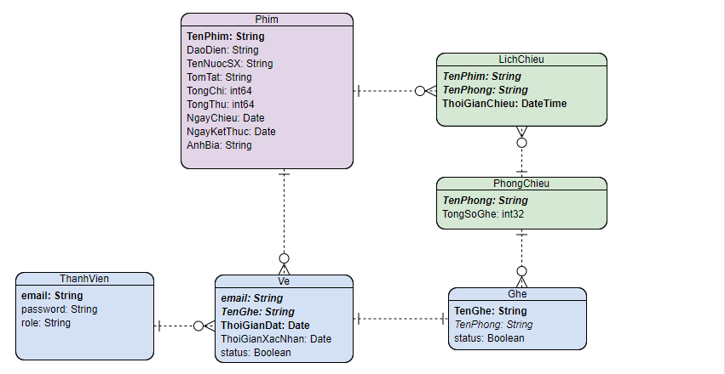

Hình 4.1: Sơ đồ lớp

### 4.1.2. Lược đồ tuần tự

#### 4.1.2.1. Chức năng đăng nhập

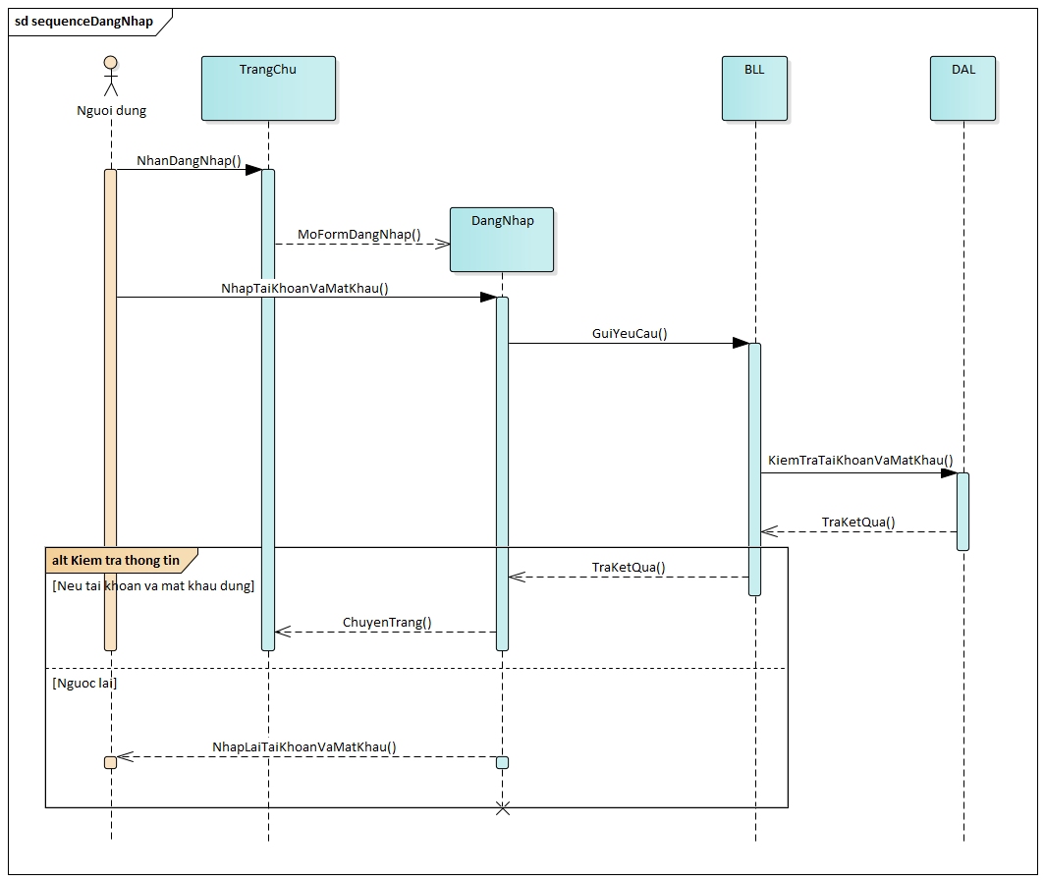

Hình 4.2: Sequence diagram đăng nhập

#### 4.1.2.2. Chức năng đăng ký

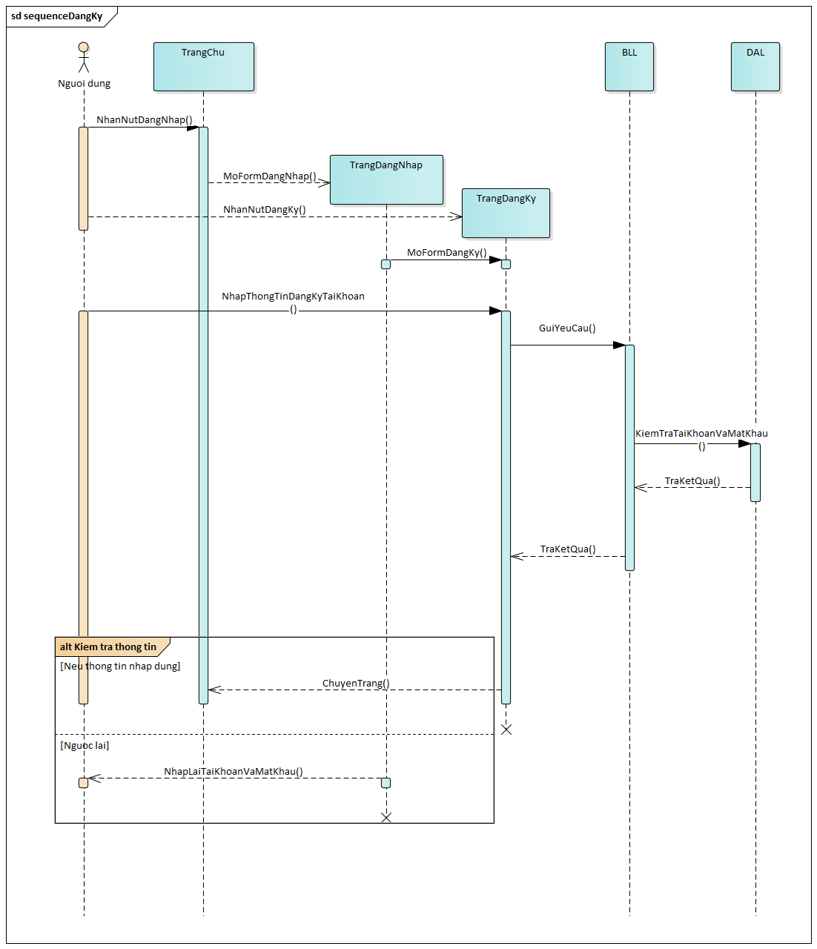

Hình 4.3: Sequence diagram đăng ký

#### 4.1.2.3. Chức năng đặt vé

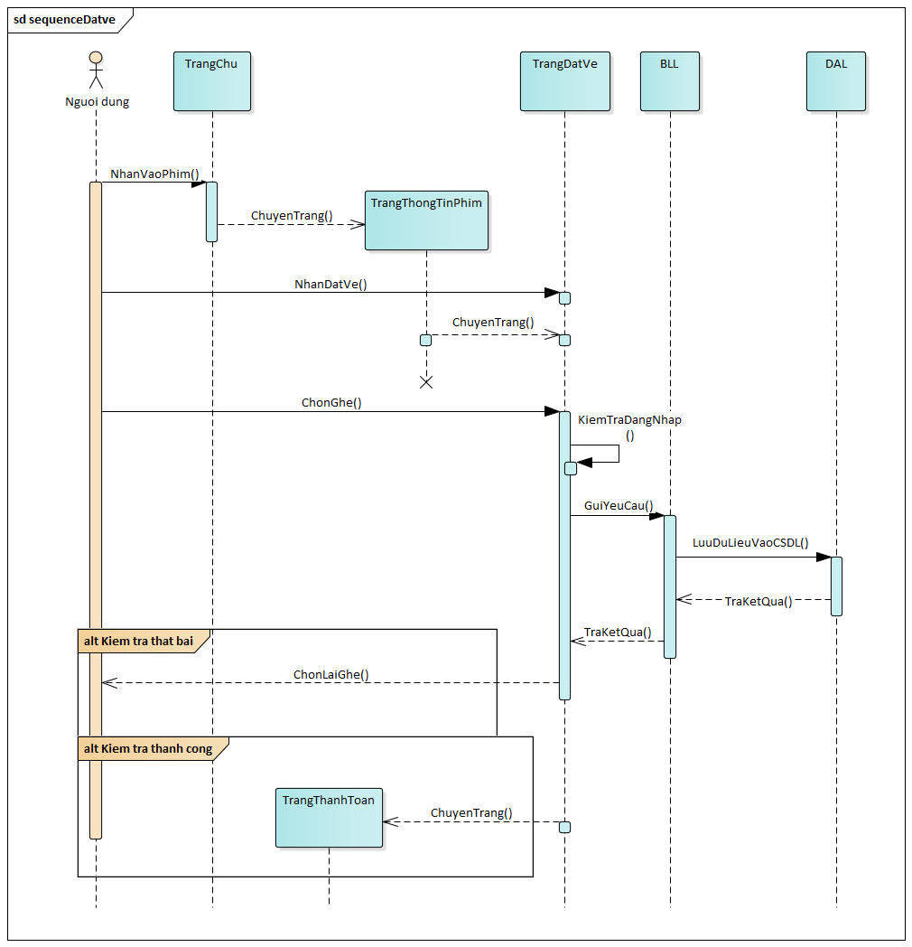

Hình 4.4: Sequence diagram đặt vé

#### 4.1.2.4. Chức năng xem tài khoản

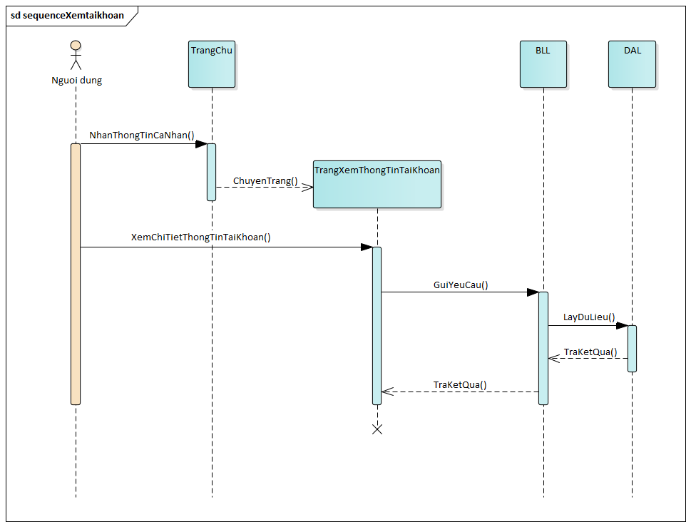

Hình 4.5: Sequence diagram xem tài khoản

#### 4.1.2.5. Chức năng sửa tài khoản

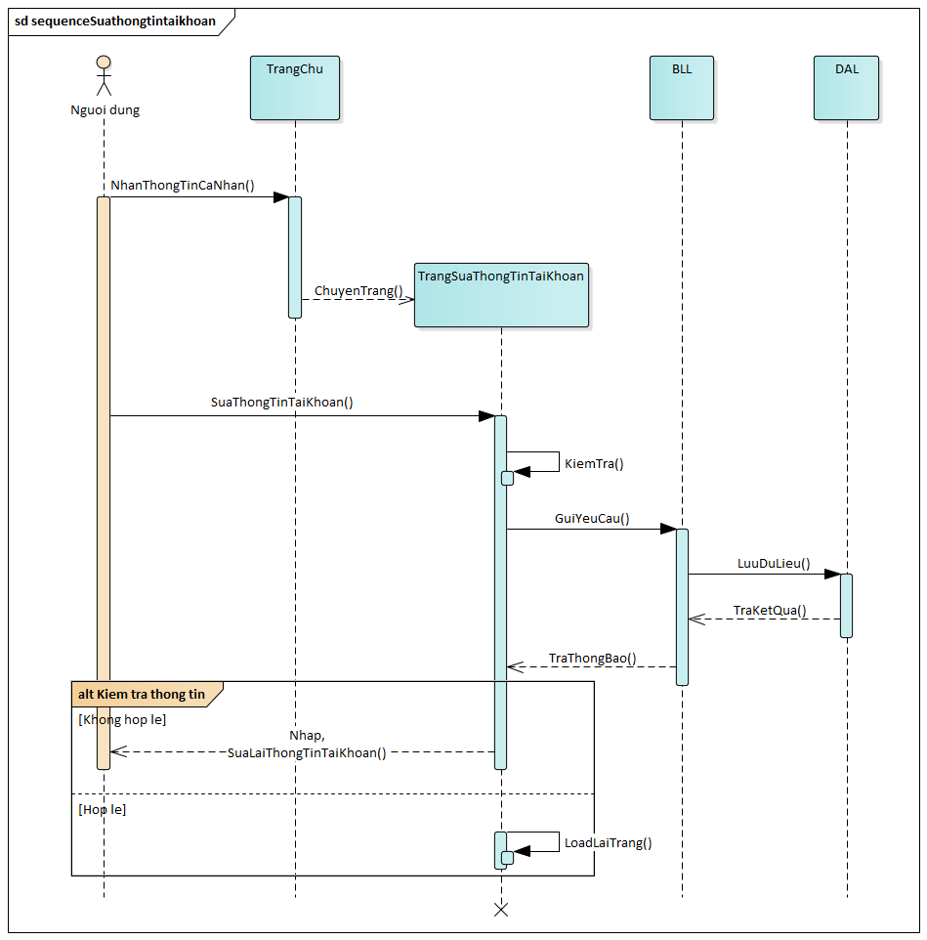

Hình 4.6: Sequence diagram sửa tài khoản

#### 4.1.2.6. Chức năng đổi mật khẩu

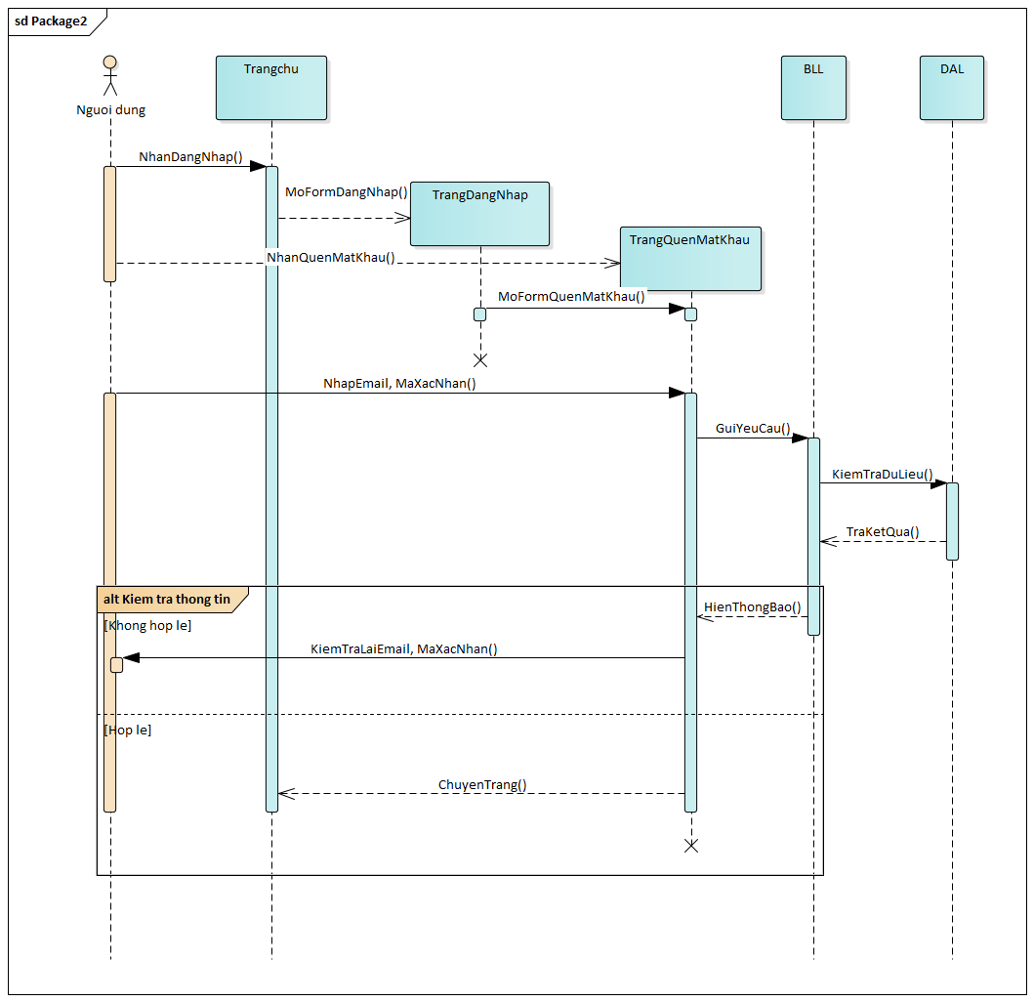

Hình 4.7: Sequence Diagram đổi mật khẩu

#### 4.1.2.7. Chức năng xem thông tin vé đã đặt

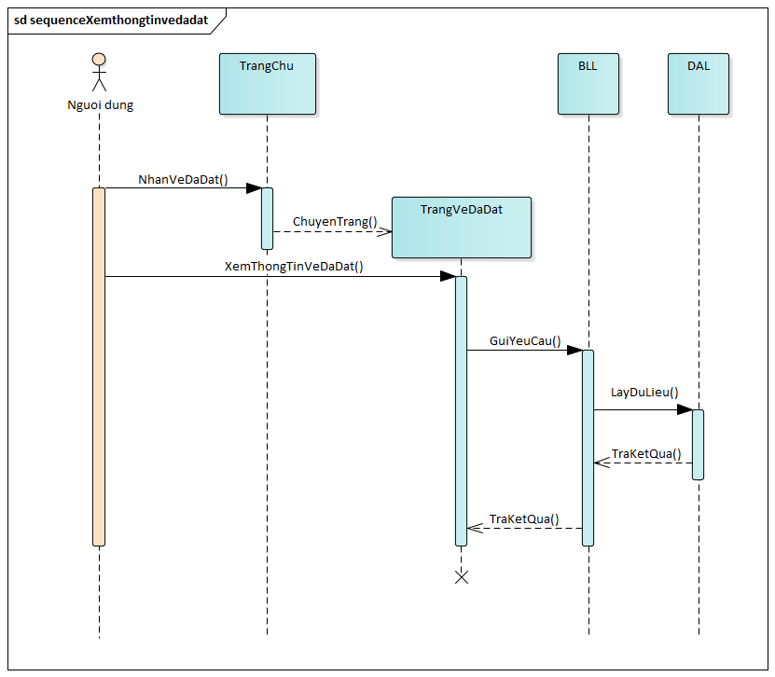

Hình 4.8: Sequence Diagram xem thông tin vé đã đặt

#### 4.1.2.8. Chức năng xem lịch sử vé

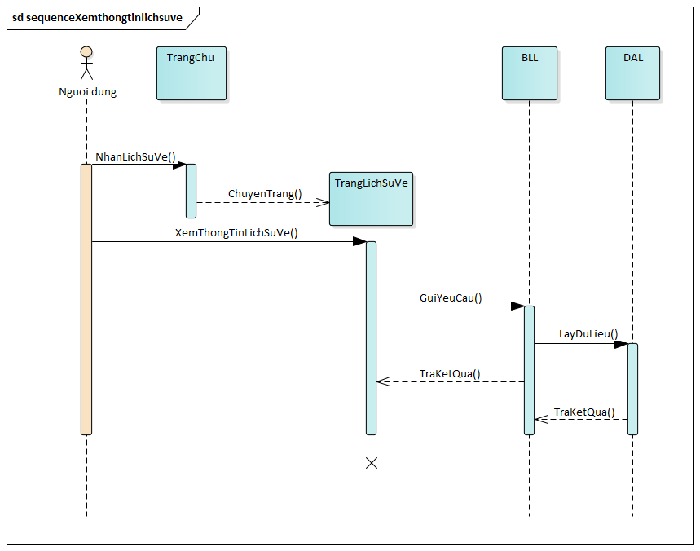

Hình 4.9: Sequence Diagram xem lịch sử vé

#### 4.1.2.9. Chức năng xem thành viên

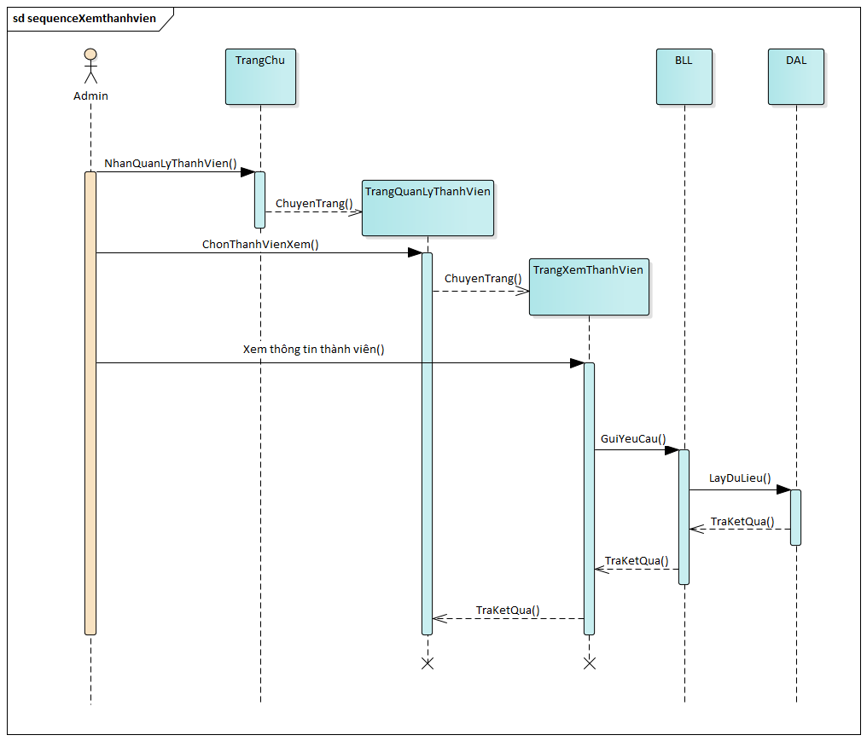

Hình 4.10: Sequence Diagram xem thành viên

#### 4.1.2.10. Chức năng sửa thành viên

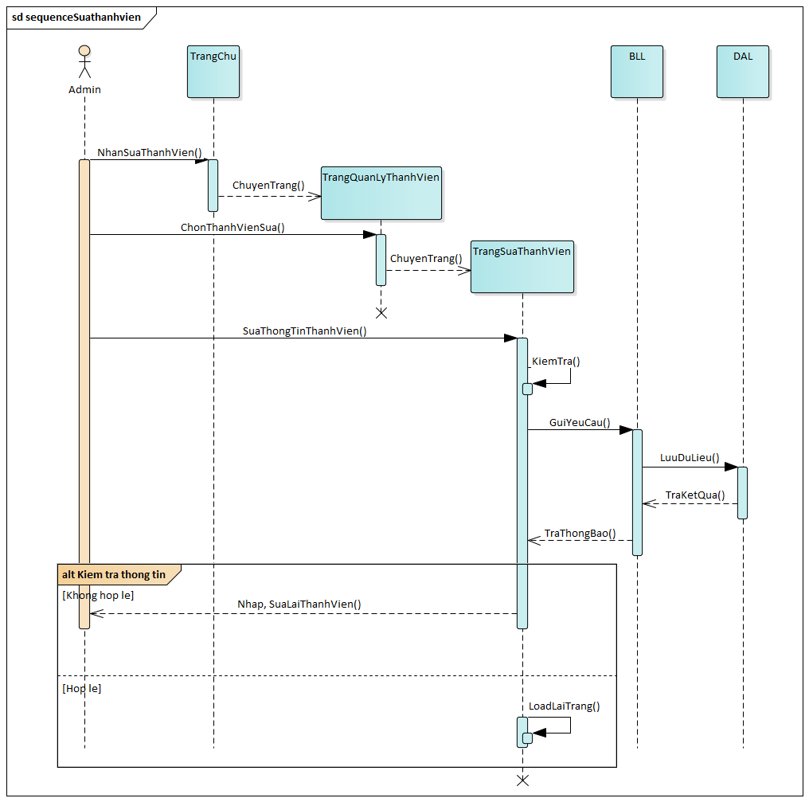

Hình 4.11: Sequence Diagram sửa thành viên

#### 4.1.2.11. Chức năng xóa thành viên

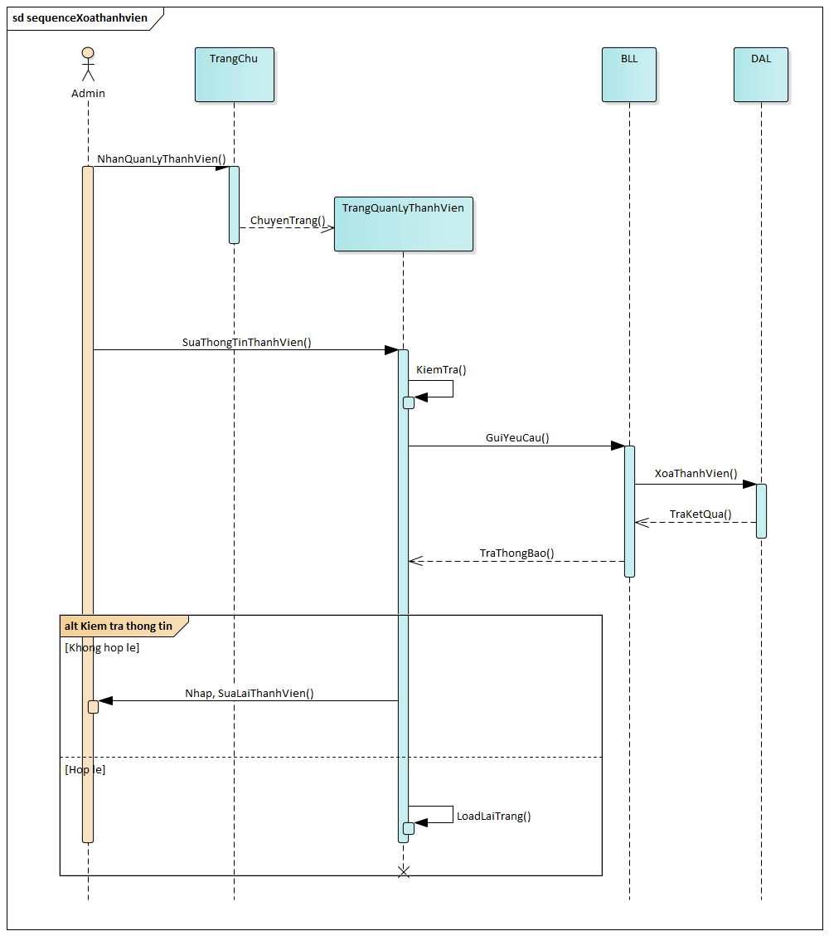

Hình 4.12: Sequence Diagram xóa thành viên

#### 4.1.2.12. Chức năng thêm phim

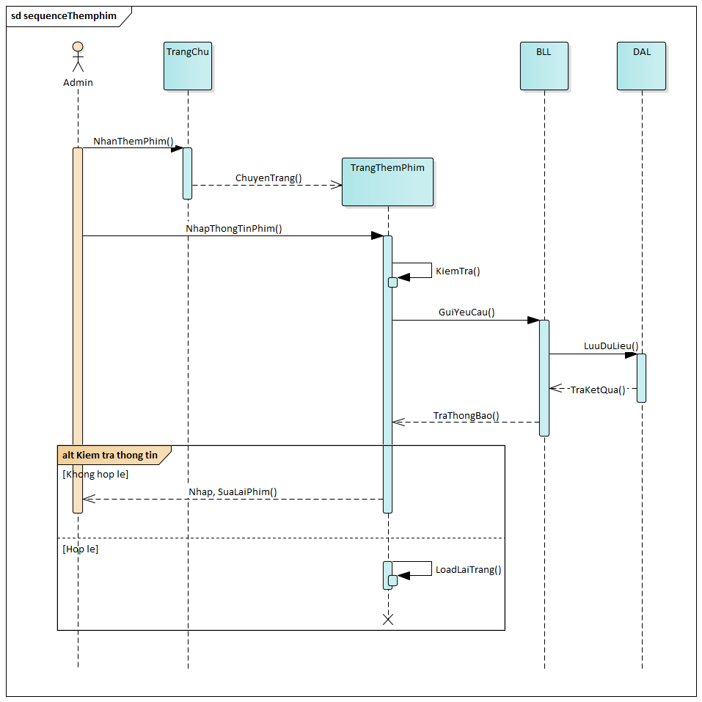

Hình 4.13: Sequence Diagram thêm phim

#### 4.1.2.13. Chức năng sửa phim

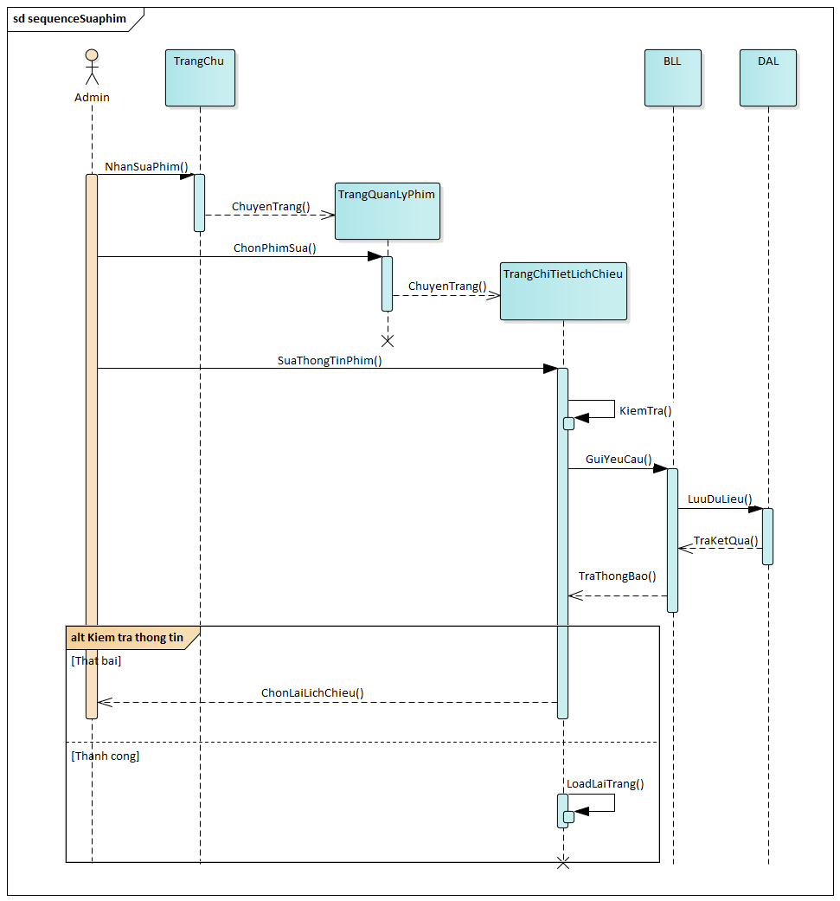

Hình 4.14: Sequence Diagram sửa phim

#### 4.1.2.14. Chức năng xóa phim

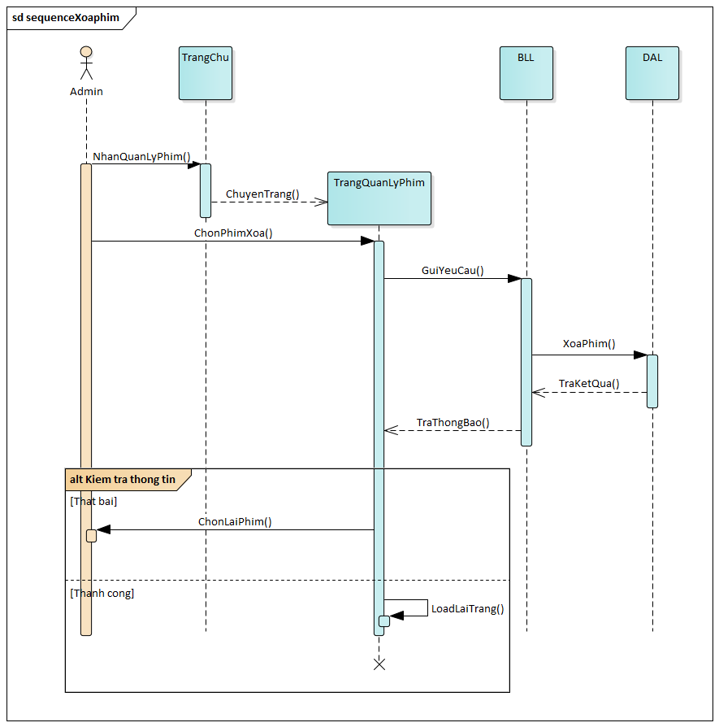

Hình 4.15: Sequence Diagram xóa phim

#### 4.1.2.15. Chức năng thêm lịch chiếu

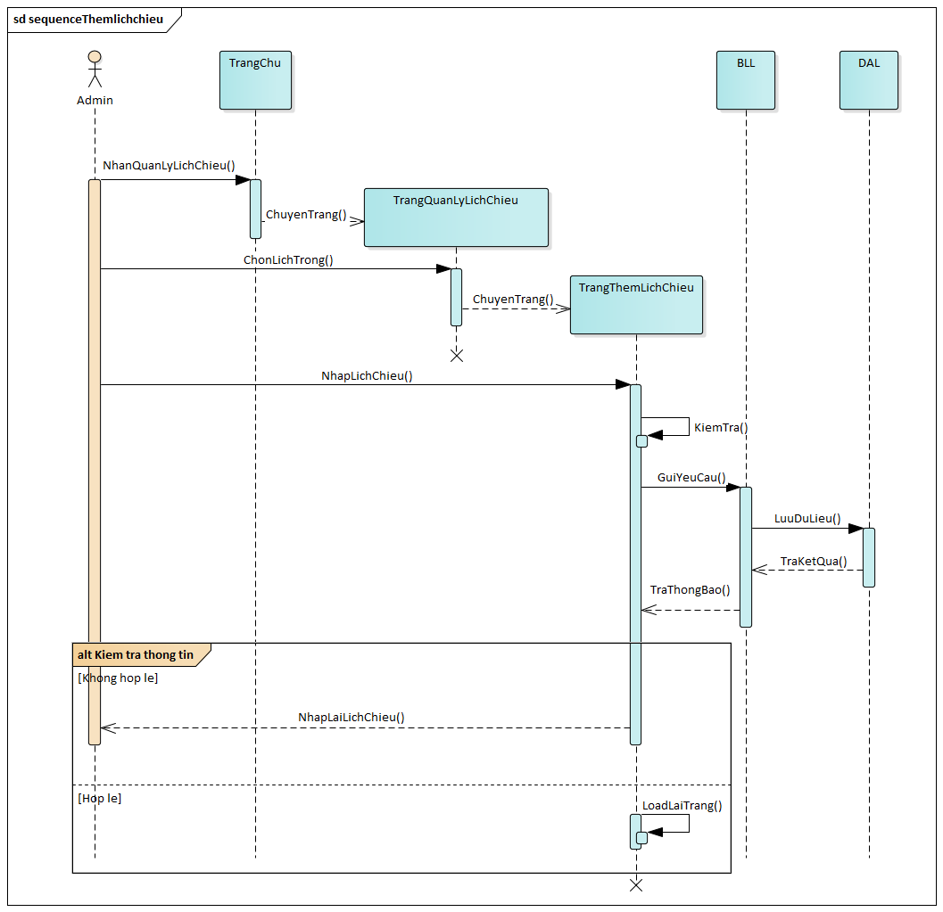

Hình 4.16: Sequence Diagram thêm lịch chiếu

#### 4.1.2.16. Chức năng sửa lịch chiếu

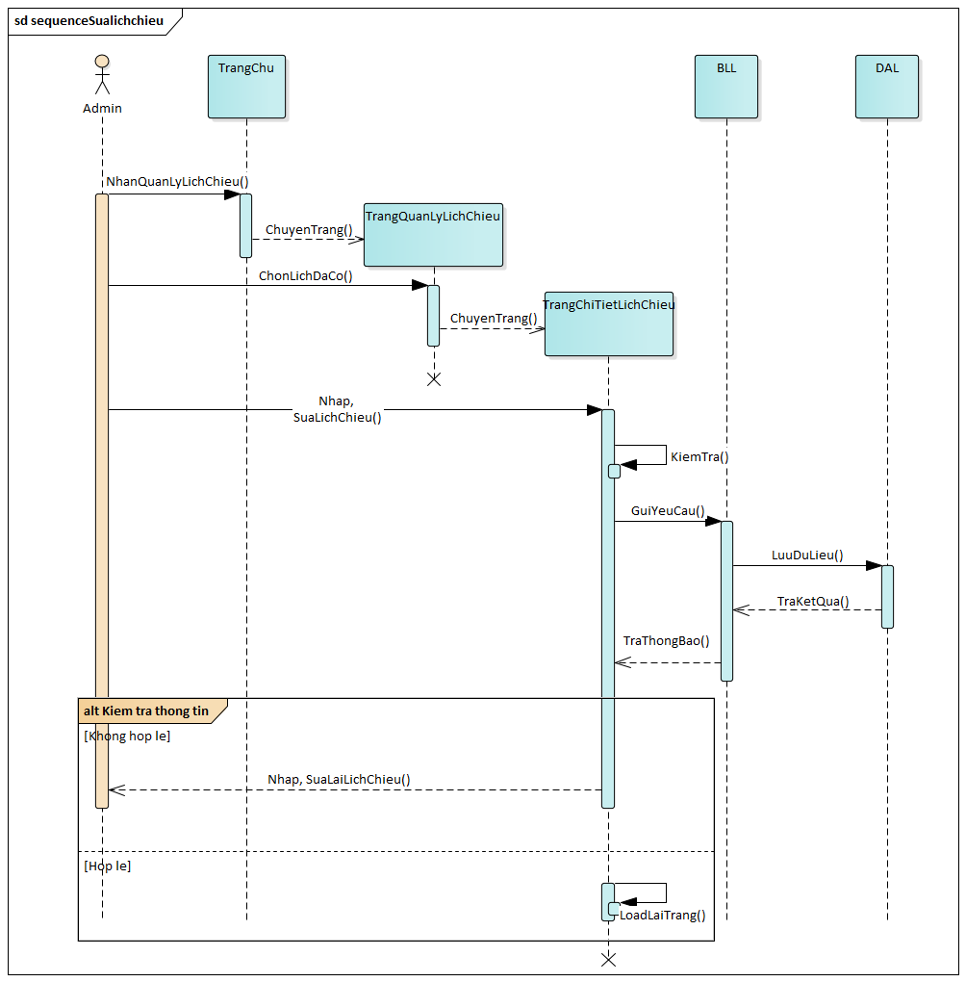

Hình 4.17: Sequence Diagram sửa lịch chiếu

#### 4.1.2.17. Chức năng xóa lịch chiếu

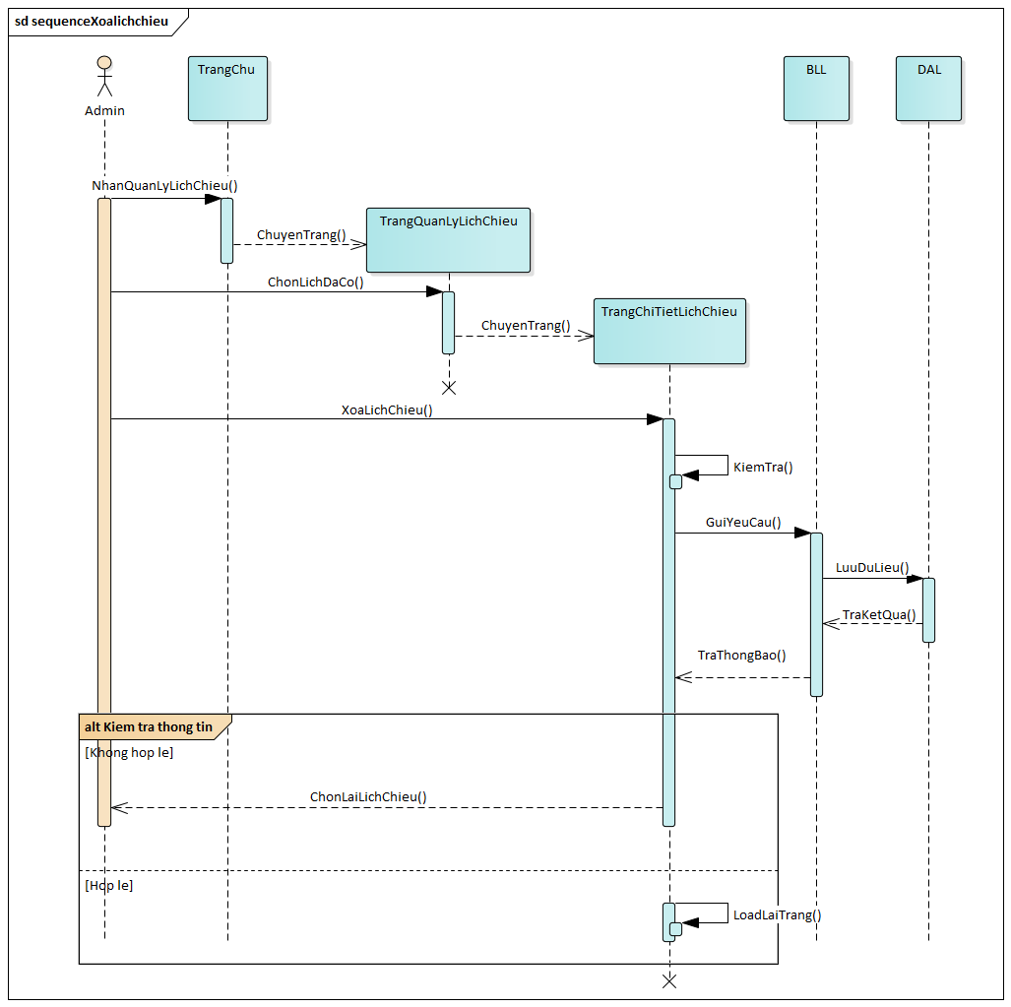

Hình 4.18: Sequence Diagram xóa lịch chiếu

#### 4.1.2.18. Chức năng xem thống kê doanh thu

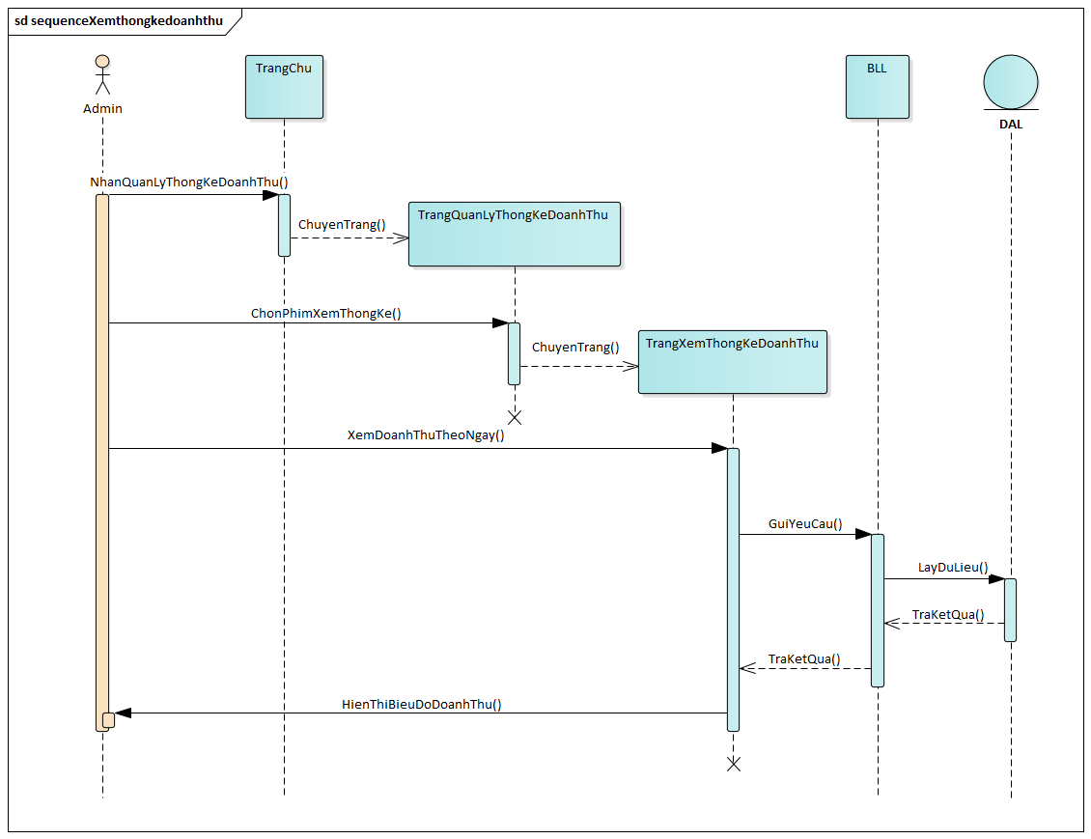

Hình 4.19: Sequence Diagram xem thống kê doanh thu

## **4.2. Thiết kế dữ liệu**

### 4.2.1. Lược đồ thực thể (ERD)

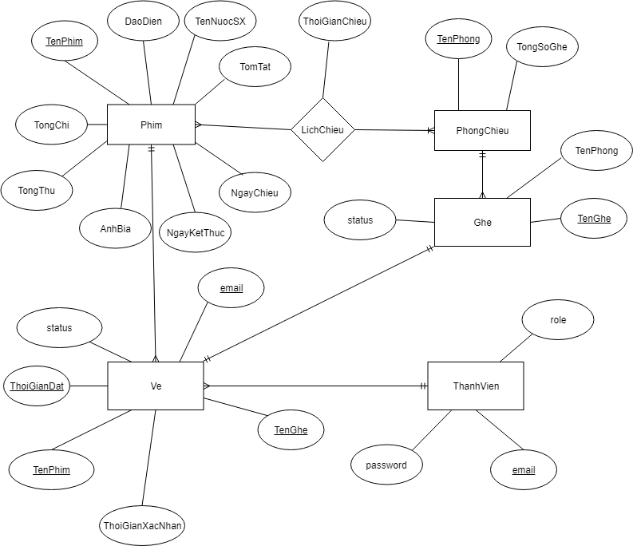

Hình 4.20: Sơ đồ erd

## **4.3. Thiết kế giao diện**

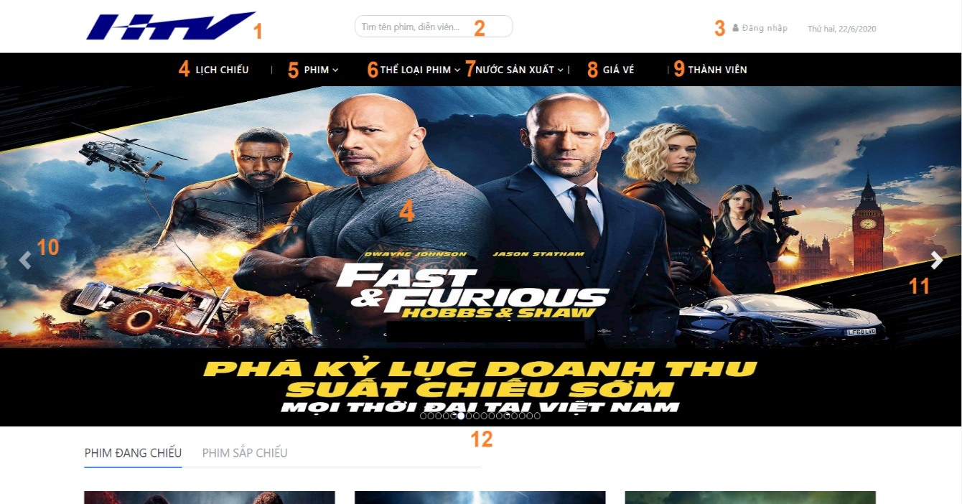

Hình 4.21: Giao diện trang chủ

### 4.3.1. Trang người dùng

|  |  |  |  |
| --- | --- | --- | --- |
| **STT** | **Tên đối tượng** | **Loại đối tượng** | **Mô tả** |
| 1 | Logo | Image | Khi nhấn vào Logo thì trang web sẽ quay về trang chủ giao diện của trang web |
| 2 | Tìm kiếm phim | Input | Khi tìm kiếm trong ô input, nếu có sẽ hiện ra tên phim. |
| 3 | Đăng nhập | LinkLabel | Khi nhấn vào “Đăng nhập”, trang web sẽ Hiển thị modal đăng nhập. |
| 4 | Lịch chiếu | LinkLabel |  |
| 5 | Phim | LinkLabel | Rê chuột hoặc click vào sẽ hiện subnavigation menu |
| 6 | Thể loại phim | LinkLabel | Rê chuột hoặc click vào sẽ hiện subnavigation menu |
| 7 | Nước sản xuất | LinkLabel | Rê chuột hoặc click vào sẽ hiện subnavigation menu |
| 9 | Thành viên | LinkLabel | Khi bấm sẽ chuyển đến màn hình thông tin thành viên |
| 10 | Nút prev | Button | Previous slide carousel |
| 11 | Nút next | Button | Next slide carousel |
| 12 | Icon carousel | Button | Chuyển đến slide carousel theo click chuột. |

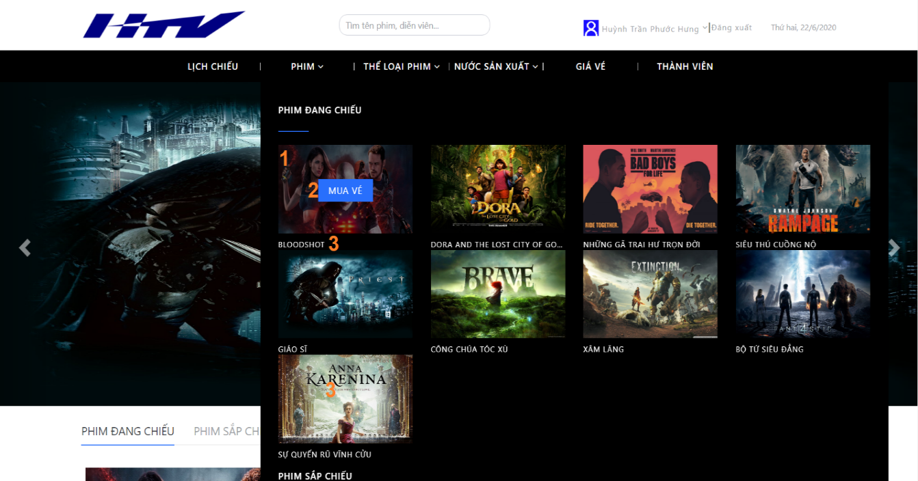Bảng 4.1: Chú thích giao diện trang chủ người dùng

Hình 4.22: Giao diện trang chủ

|  |  |  |  |
| --- | --- | --- | --- |
| **STT** | **Tên đối tượng** | **Loại đối tượng** | **Mô tả** |
| 1 | Ảnh phim | Image | Khi nhấn vào “Ảnh phim”, trang web sẽ chuyển đến màn hình thông tin phim |
| 2 | Button mua vé | Button | Khi nhấn vào “Button mua vé”, trang web sẽ chuyển đến màn hình thông tin phim |
| 3 | Tên phim | Text |  |

Bảng 4.2: Chú thích giao diện trang chủ người dùng

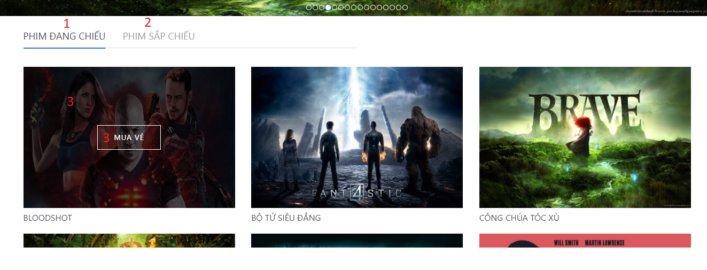

Hình 4.23: Giao diện trang chủ

|  |  |  |  |
| --- | --- | --- | --- |
| **STT** | **Tên đối tượng** | **Loại đối tượng** | **Mô tả** |
| 1 | Phim đang chiếu | LinkLabel | Khi nhấn vào “Phim đang chiếu”, trang web sẽ hiện thị nhưng phim đang trong thời gian chiếu |
| 2 | Phim sắp chiếu | LinkLabel | Khi nhấn vào “Phim sắp chiếu”, trang web sẽ hiện thị nhưng phim sắp trong thời gian tới |
| 3 | Mua vé | Button | Khi nhấn vào “Mua vé”, trang web sẽ chuyển đến màn hình thông tin phim |

Bảng 4.3: Chú thích giao diện trang chủ người dùng

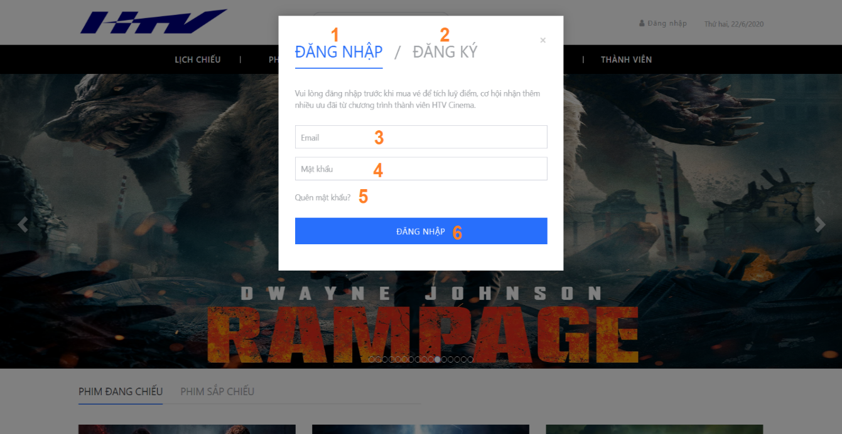Hình 4.24: Giao diện trang đăng nhập

|  |  |  |  |
| --- | --- | --- | --- |
| **STT** | **Tên đối tượng** | **Loại đối tượng** | **Mô tả** |
| 1 | Tab đăng nhập | Tab | Mặc định ban đầu là ở tab đăng nhập |
| 2 | Tab đăng ký | Tab | Khi nhấn vào tab “đăng ký” modal sẽ chuyển sang màn hình đăng ký |
| 3 | Email đăng nhập | Text | Nhập email của bạn vào, Tên đăng nhập phải là email |
| 4 | Mật khẩu | Password | Password sẽ hiển thị bằng những kí tự ⚫⚫⚫⚫⚫ |
| 5 | Quên mật khẩu | LinkLabel | Khi nhấn vào “quên mật khẩu” màn hình sẽ chuyển sang modal quên mật khẩu |
| 6 | Đăng nhập | Button | Khi bấm “đăng nhập” sẽ xác nhận người dùng.  - Nếu đúng thì sẽ quay về màn hình chính. |

Bảng 4.4: Chú thích giao diện trang đăng nhập

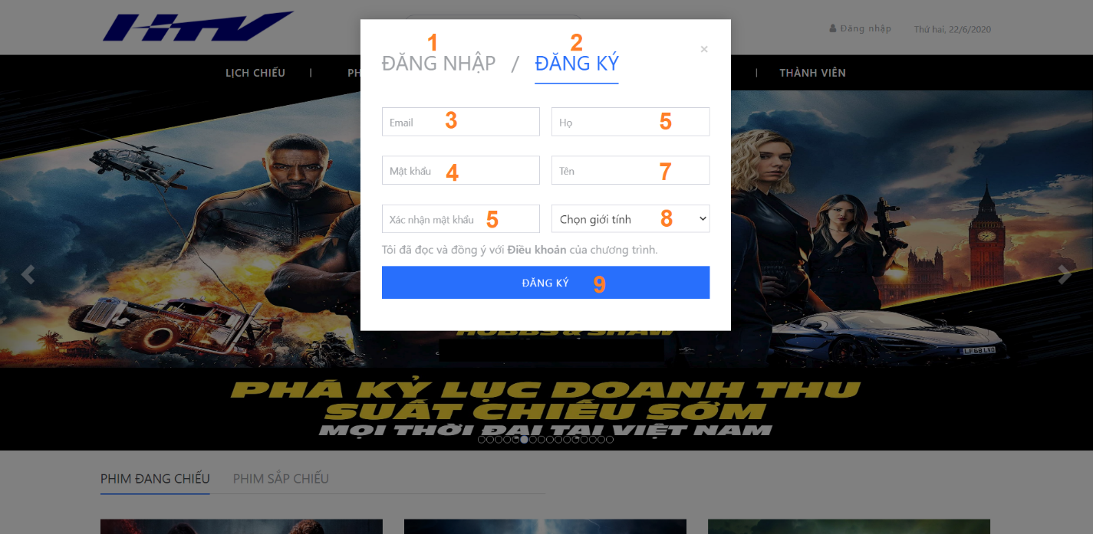

Hình 4.25: Giao diện trang đăng ký

|  |  |  |  |
| --- | --- | --- | --- |
| **STT** | **Tên đối tượng** | **Loại đối tượng** | **Mô tả** |
| 1 | Tab đăng nhập | Tab | Khi nhấn vào tab “đăng nhập” modal sẽ chuyển sang màn hình đăng nhập |
| 2 | Tab đăng ký | Tab | Khi nhấn vào tab “đăng ký” modal sẽ chuyển sang màn hình đăng ký |
| 3 | Email đăng kí | TextBox | Nhập vào email |
| 4 | Khung nhập mật khẩu | Password | Nhập mật khẩu |
| 5 | Xác nhận mật khẩu | Password | Nhập lại mật khẩu |
| 6 | Họ | TextBox | Nhập vào “họ” |
| 7 | Tên | TextBox | Nhập vào “Tên” |
| 8 | Chọn giới tính | Dropdown | Chọn giới tính |

Bảng 4.5: Chú thích giao diện trang đăng ký

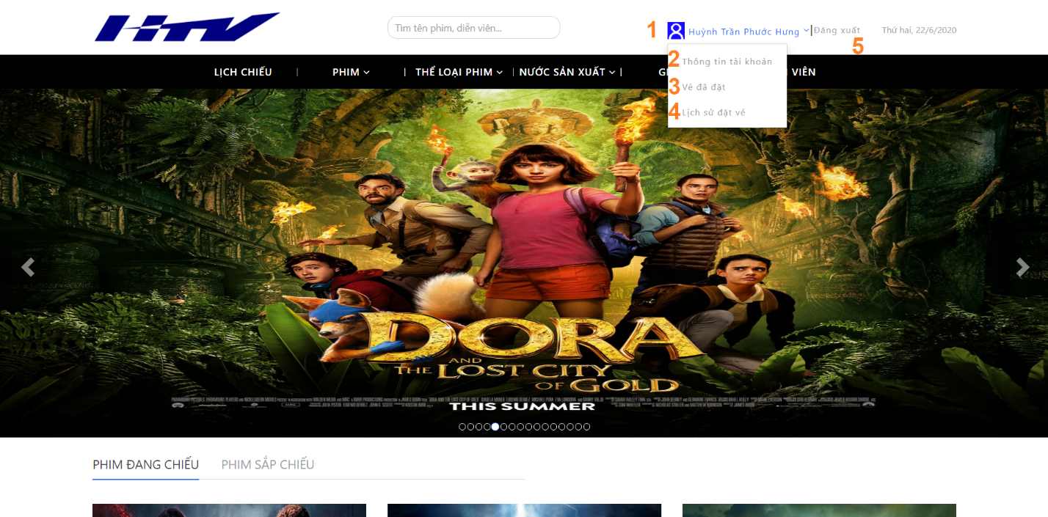Hình 4.26: Dropdown tên tài khoản người dùng

|  |  |  |  |
| --- | --- | --- | --- |
| **STT** | **Tên đối tượng** | **Loại đối tượng** | **Mô tả** |
| 1 | Username đã đăng nhập | Dropdown | Sau khi đăng nhập thành công, hệ thống sẽ hiện ra dropdown tên người dùng bao gồm thông tin người dùng, vé đã đặt, lịch sử vé, đăng xuất |
| 2 | Thông tin tài khoản | LinkLabel | Khi bấm sẽ chuyển đến màn hình thông tin thành viên |
| 3 | Vé đã đặt | LinkLabel | Khi bấm sẽ chuyển đến màn hình vé đã đặt (những ve chưa nhận vé) |
| 4 | Lịch sử vé | LinkLabel | Khi bấm sẽ chuyển đến màn hình lịch sử đặt vé |
| 5 | Đăng xuất | LinkLabel | Khi bấm sẽ đăng xuất khỏi tài khoản người dùng, username người dùng sẽ thay đổi thành “Đăng nhập” như lúc đầu |

Bảng 4.6: Chú thích dropdown tên tài khoản người dùng

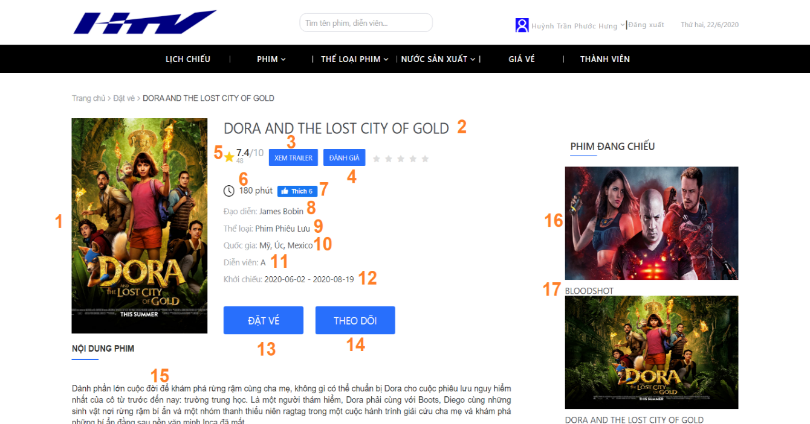

Hình 4.27: Giao diện chi tiết phim

|  |  |  |  |
| --- | --- | --- | --- |
| **STT** | **Tên đối tượng** | **Loại đối tượng** | **Mô tả** |
| 1 | Ảnh phim | Image |  |
| 2 | Tên phim | Text | Hiển thị tên phm vừa chọn |
| 3 | Xem trailer phim | Button | Khi bấm vào sẽ hiện ra modal xem trailer phim |
| 4 | Đánh giá phim | Button | Đánh giá phim theo tiêu chí 5 sao |
| 5 | Đánh giá chung | Text, Icon | Hiện ra tổng đánh giá trung bình của tất cả người dùng |
| 6 | Thời gian phim | Text |  |
| 7 | Thích phim | Button | Hiện ra số người like phim, khi bấm vào sẽ chuyển thành icon tick đã thích phim, bấm 1 lần nữa sẽ bỏ tick và chuyển về icon like như trạng thái ban đầu |
| 8 | Đạo diễn phim | Text |  |
| 9 | Thể loại phim | Text |  |
| 10 | Quốc gia | Text |  |
| 11 | Diễn viên | Text |  |
| 12 | Khởi chiếu | Text | Thời gian bắt đầu và kết thúc phim từ khi ra mắt phim. |
| 13 | Đặt vé | Button | Nhấn vào sẽ chuyển đến trang màn hình đặt vé |
| 14 | Theo dõi | Button | Cần phải đăng nhập trước.  Khi bấm vào theo dõi sẽ chuyển thanhg “Bỏ theo dõi”, sau này có lịch chiếu mới sẽ thông báo về mail đăng nhập |
| 15 | Nội dung phim | Paragraph |  |
| 16 | Ảnh phim đang chiếu | Image | Chuyển đến màn hình thông tin phim |
| 17 | Tên phim đang chiếu | Text | Chuyển đến màn hình thông tin phim |

Bảng 4.7: Chú thích chi tiết phim

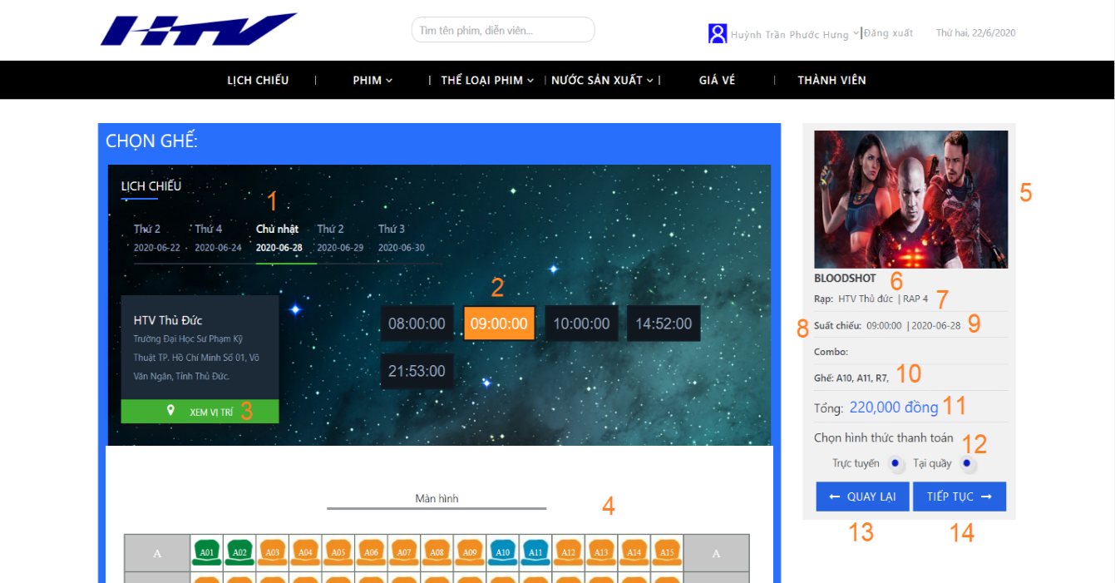

Hình 4.28: Giao diện đặt vé

|  |  |  |  |
| --- | --- | --- | --- |
| **STT** | **Tên đối tượng** | **Loại đối tượng** | **Mô tả** |
| 1 | Ngày có phim | Text | Khi chọn ngày, ngày sẽ active sáng lên và sẽ hiện ra các giờ trong ngày đó có suất chiếu |
| 2 | Giờ có phim chiếu | Text | Khi chọn giờ, giờ đó sẽ chuyển sang màu vàng và hiển thị ra màn hình chọn ghế (yêu cầu đăng nhập trước đó) |
| 3 | Xem vị trí rạp phim | Button |  |
| 4 | Chọn ghế | Button | Hiển thị tất cả dữ các ghế đã được chọn và chưa chọn, người dùng click vào những ghế chưa được chọn thì sẽ chuyển sang trạng thái được chọn màu xanh và chọn tiếp tục để chuyển sang màn hình thanh toán |
| 5 | Hình phim | Image |  |
| 6 | Tên phim | Text |  |
| 7 | Rạp phim | Text |  |
| 8 | Giờ chiếu | Text |  |
| 9 | Ngày chiếu | Text |  |
| 10 | Vị trí ghế | Text |  |
| 11 | Tổng tiền | Text |  |
| 12 | Hình thức thanh toán | Select | Chọn thanh toán online hoặc thanh toán tại quầy |
| 13 | Quay lại | Button | Khi nhấn vào sẽ quay về trang màn hình thông tin phim |
| 14 | Tiếp tục | Button | - Nếu người dùng chọn thanh toán tại quầy, trang web sẽ chuyển sang màn hình đặt vé thành công  - Ngược lại nếu người dùng chọn thanh toán trực tuyến, nhấn vào nút tiếp tục sẽ chuyển sang màn hình thanh toán |

Bảng 4.8: Chú thích trang đặt vé

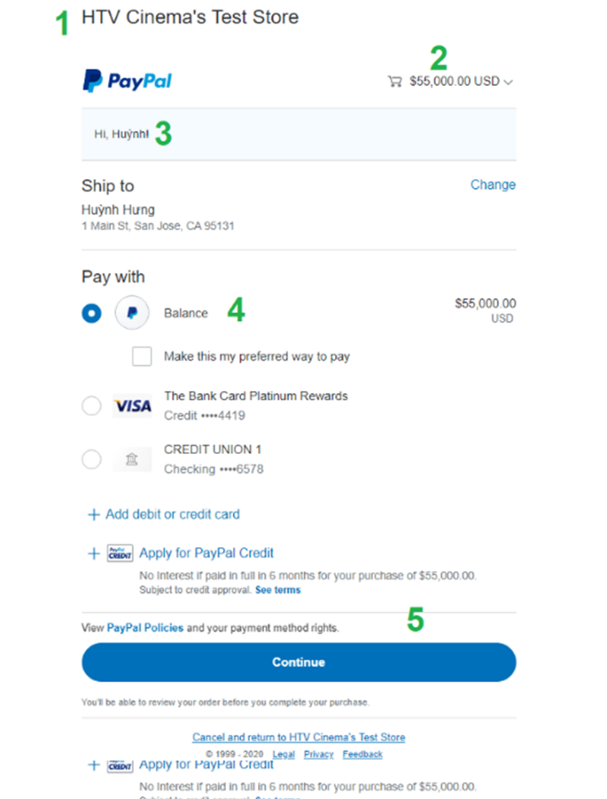

Hình 3.29: Modal thanh toán vé

|  |  |  |  |
| --- | --- | --- | --- |
| **STT** | **Tên đối tượng** | **Loại đối tượng** | **Mô tả** |
| 1 | HTV Cinema’s Test Store | Text |  |
| 2 | Tổng tiền vé | Text |  |
| 3 | Tên người dùng mua vé | Text |  |
| 4 | Phương thức thanh toán | Combobox | Chọn phương thức thanh toán |
| 5 | Continue | Button | Nhấn vào button Continue sẽ chuyển đến màn hình thông tin vé đã đặt thành công hoặc thất bại. |

Bảng 4.9: Chú thích modal thanh toán vé

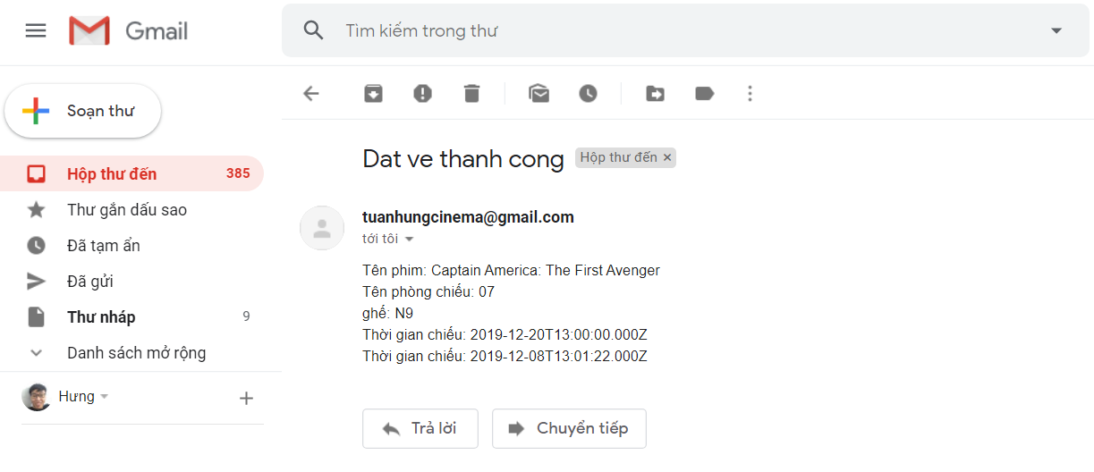

Hình 4.30: Sau khi đặt vé thành công

*Sau khi đặt vé thành công. Hệ thống sẽ gửi mail về cho tài khoản gmail người dùng đã sử dụng tài khoản để thanh toán vé.*

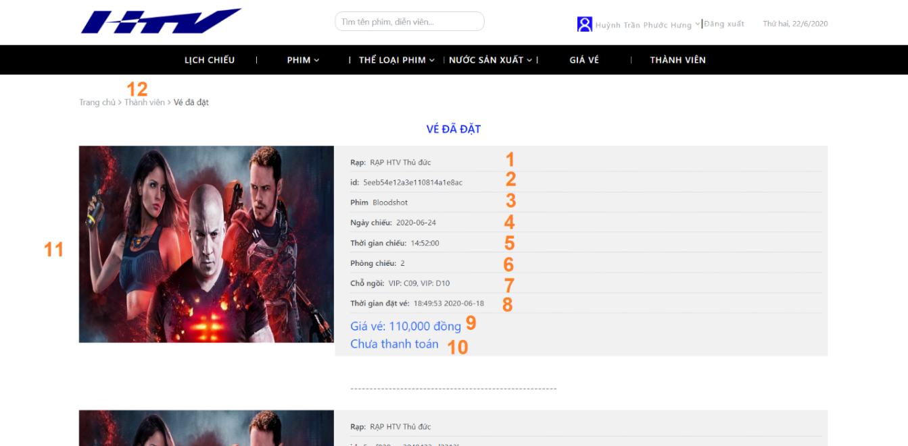

Hình 4.31: Giao diện thông tin vé vừa đặt

|  |  |  |  |
| --- | --- | --- | --- |
| **STT** | **Tên đối tượng** | **Loại đối tượng** | **Mô tả** |
| 1 | Tên rạp | Text | Tên rạp phim vé đã đặt |
| 2 | Id vé | Text | Id vé phim đã đặt (dùng để admin xác nhận vé) |
| 3 | Tên phim | Text |  |
| 4 | Ngày xem phim | Text |  |
| 5 | Thời gian xem phim | Text |  |
| 6 | Phòng chiếu | Text |  |
| 7 | Chỗ ngồi | Text |  |
| 8 | Thời gian đặt vé | Text |  |
| 9 | Giá vé | Text |  |
| 10 | Trạng thái thanh toán | Text |  |
| 11 | Hình phim | Image |  |
| 12 | Navigate vé đã đặt | Text | Navigate để chuyển hướng đến Trang chủ hoặc thành viên hoặc vé đã đặt |

Bảng 4.10: Chú thích giao diện trang xác nhận vé

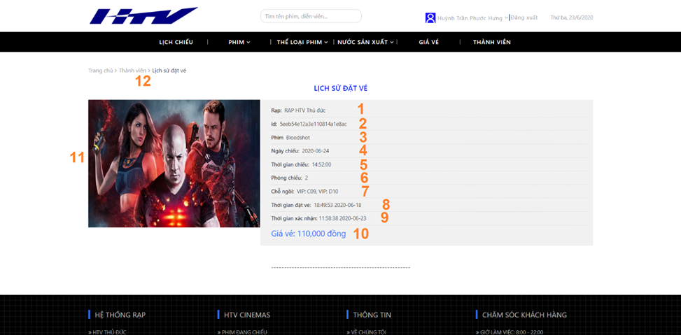

Hình 4.32: Giao diện lịch sử vé

*Người dùng có thể xem lại tất cả các phim mà người dùng đã đặt thành công.*

### 4.3.2. Trang quản trị

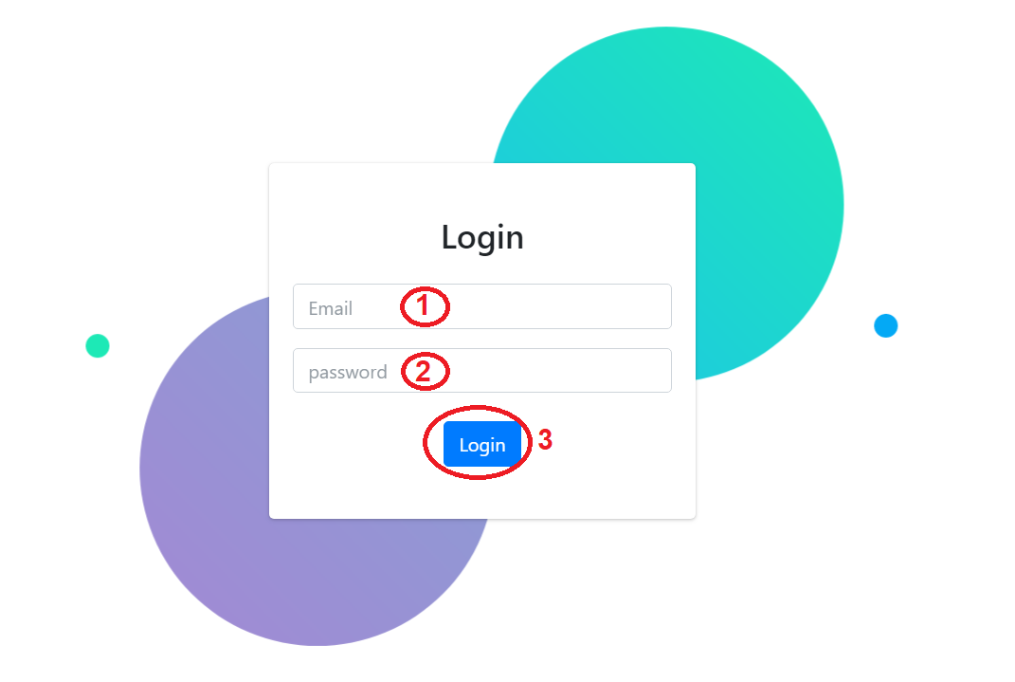

Hình 4.33: Giao diện trang đăng nhập

|  |  |  |  |
| --- | --- | --- | --- |
| **STT** | **Tên đối tượng** | **Loại đối tượng** | **Mô tả** |
| 1 | Khung nhập tên tài khoản hoặc email | TextBox | Nhập vào tên tài khoản hoặc email |
| 2 | Khung nhập password | TextBox | Nhập vào password |
| 3 | Nút đăng nhập | Button | Đăng nhập vào giao diện trang chủ trang admin |

Bảng 4.11: Chú thích giao diện trang đăng nhập

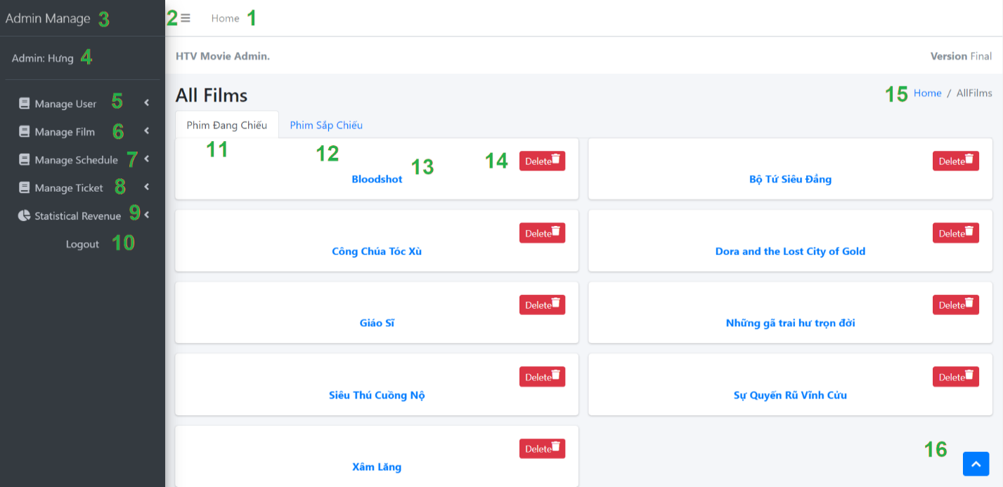

Hình 4.34: Giao diện trang chủ admin

|  |  |  |  |
| --- | --- | --- | --- |
| **STT** | **Tên đối tượng** | **Loại đối tượng** | **Mô tả** |
| 1 | Home | Link | Bấm vào sẽ quay về trang chủ |
| 2 | Dropdown Collapse thanh quản lý của admin | Dropdown | Nhấn vào Dropdown Collapse sẽ hiện ra thanh quản lý bao gồm quản lý người dùng, quản lý phim, quản lý lịch chiếu, quản lý vé |
| 3 | Logo | Text | Bấm vào sẽ quay về trang chủ |
| 4 | Tên admin | Text | Tên admin được hiển thị khi đăng nhập thành công |
| 5 | Dropdown quản lý thành viên | Dropdown | Nhấn vào Dropdown “Manage User” sẽ hiện ra LabelLink bao gồm: tất cả người dùng, thêm người dùng, sửa người dùng |
| 6 | Dropdown quản lý phim | Dropdown | Nhấn vào Dropdown “Manage Film” sẽ hiện ra LabelLink tất cả phim, thêm phim, sửa phim |
| 6 | Dropdown quản lý lịch chiếu phim | Dropdown | Nhấn vào Dropdown “Manage Schedule” sẽ hiện ra LabelLink bao gồm: tất cả lịch chiếu, thêm lịch chiếu, sửa lịch chiếu |
| 7 | Dropdown quản lý vé | Dropdown | Bấm vào dropdown sẽ hiện tickets booked, ticket history, ticket type |
| 8 | Link đăng xuất khỏi tài khoản admin | LabelLink | Nhấn vào LabelLink Logout sẽ đăng xuất ra trang đăng nhập |
| 10 | Logout | Link | Bấm vào sẽ đăng xuất khỏi tài khoản admin và quay về trang đăng nhập |
| 11 | Tab phim đang chiếu | tab | Mặc định khi vào trang là tab phim đang chiếu |
| 12 | Tab phim sắp chiếu | tab | Bấm vào sẽ chuyển sang tab phim sắp chiếu |
| 13 | Tên phim | Link | Bấm vào sẽ chuyển đến màn hình chỉnh sử thông tin phim |
| 14 | Button delete | Button | Bấm vào để xóa phim |
| 15 | Navigate all film | Link | Bấm vào để quay về trang chủ |
| 16 | Scroll | Scroll | Bấm vào để lên trên cùng trang |

Bảng 4.12: Chú thích giao diện trang chủ admin

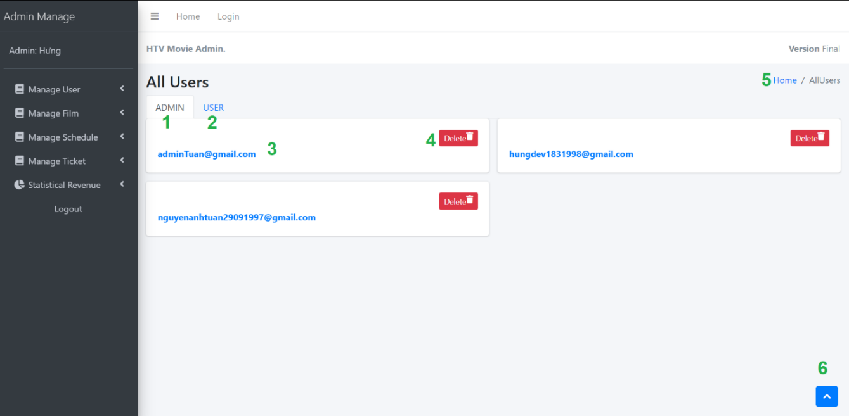

Hình 4.35: Giao diện trang tất cả các người dùng

|  |  |  |  |
| --- | --- | --- | --- |
| **STT** | **Tên đối tượng** | **Loại đối tượng** | **Mô tả** |
| 1 | Tab admin | Tab | Mặc định khi vào trang là tab admin |
| 2 | Tab user | Tab | Bấm vào sẽ chuyển sang tab user |
| 3 | email người dùng | TextBox | Hiển thị ra dữ liệu tên phim. Khi nhấn vào tên phim sẽ chuyển đến trang sửa người dùng đó. |
| 4 | Nút xóa người dùng | Button | Nhấn vào nút xóa sẽ xóa đi người dùng đã chọn |
| 5 | Navigate all film | Link | Bấm vào để quay về trang chủ |
| 6 | Scroll | Scroll | Bấm vào để lên trên cùng trang |

Bảng 4.13: Chú thích giao diện trang tất cả người dùng

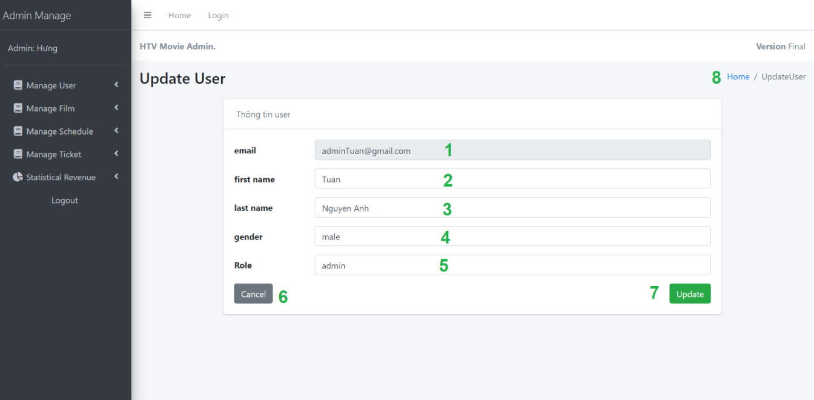

Hình 4.36: Giao diện trang sửa người dùng

|  |  |  |  |
| --- | --- | --- | --- |
| **STT** | **Tên đối tượng** | **Loại đối tượng** | **Mô tả** |
| 1 | Khung tên tài khoản hoặc email | Textbox | Email không đổi được |
| 2 | Khung nhập tên người dùng | Textbox | Nhập vào tên người dùng |
| 3 | Khung nhập họ và tên lót người dùng | Textbox | Nhập vào họ và tên lót người dùng |
| 4 | Khung nhập giới tính người dùng | Textbox | Nhập vào giới tính người dùng |
| 5 | Khung nhập role | Textbox | Nhập vào quyền admin hoặc user |
| 6 | Nút hủy | Button | Nhấn vào nút hủy, trang web sẽ quay về trang tất cả người dùng |
| 7 | Nút Update | Button | Nhấn vào nút Update, trang web sẽ cập nhật lại thông tin người dùng và hiện ra “Update user success!” |

Bảng 4.14: Chú thích giao diện trang sửa người dùng

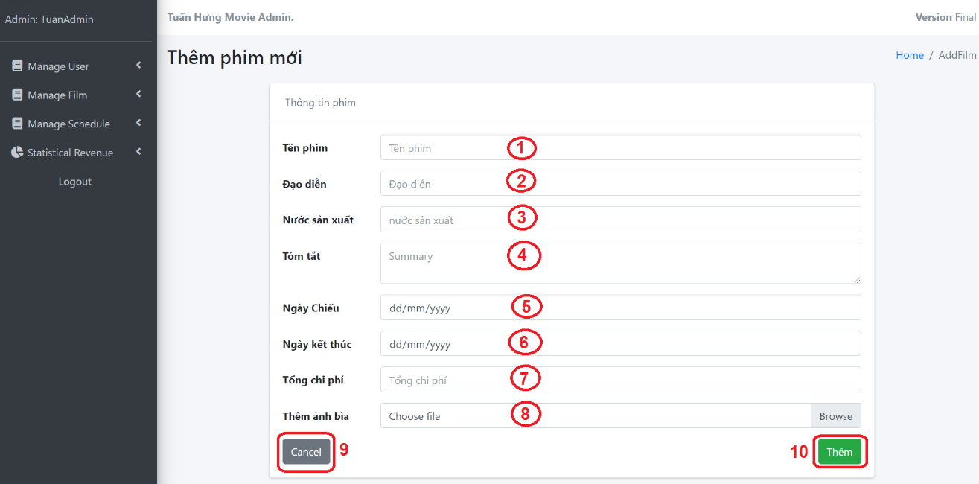

Hình 4.37: Giao diện trang thêm phim

|  |  |  |  |
| --- | --- | --- | --- |
| **STT** | **Tên đối tượng** | **Loại đối tượng** | **Mô tả** |
| 1 | Khung tên phim | TextBox | Nhập vào tên 1 phim mới |
| 2 | Khung đạo diễn | TextBox | Nhập vào tên đạo diễn phim |
| 3 | Khung nước sản xuất | TextBox | Nhập vào tên nước sản xuất phim |
| 4 | Khung tóm tắt | TextBox | Nhập vào tóm tắt diễn biến phim |
| 5 | Khung ngày chiếu | Date | Nhập vào ngày chiếu phim |
| 6 | Khung ngày kết thúc | Date | Nhập vào ngày kết thúc phim |
| 7 | Khung tổng chi phí | Number | Nhập vào tổng chi phí bộ phim |
| 8 | Khung thêm ảnh bìa | File | Chọn ảnh bìa cho phim, ảnh bìa được chọn từ máy |
| 9 | Nút hủy | Button | Hủy bỏ thao tác thêm phim, quay về tất cả các phim |
| 10 | Nút thêm | Button | Nhấn nút thêm để thêm phim. Nếu thêm thành công hệ thống sẽ hiện ra “New film created” |

Bảng 4.15: Chú thích giao diện thêm phim

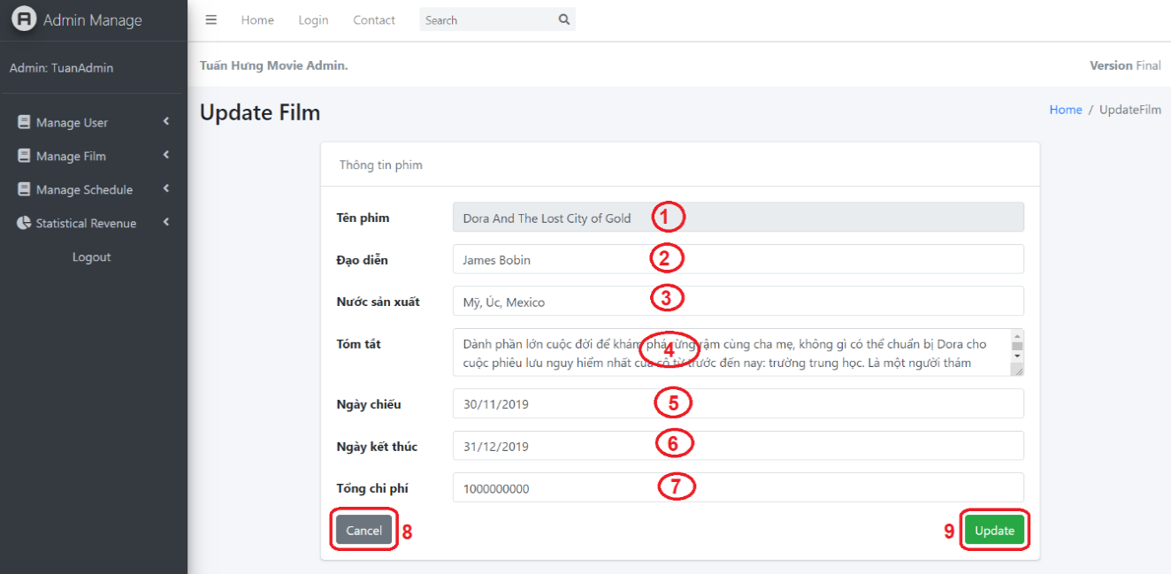

Hình 4.38: Giao diện trang sửa phim

|  |  |  |  |
| --- | --- | --- | --- |
| **STT** | **Tên đối tượng** | **Loại đối tượng** | **Mô tả** |
| 1 | Khung tên phim | TextBox | Tên phim không được sửa. |
| 2 | Khung đạo diễn | TextBox | Nhập, sửa lại tên đạo diễn phim |
| 3 | Khung nước sản xuất | TextBox | Nhập, sửa lại tên nước sản xuất phim |
| 4 | Khung tóm tắt | TextBox | Nhập, sửa lại tóm tắt diễn biến phim |
| 5 | Khung ngày chiếu | Date | Nhập, sửa lại ngày chiếu phim |
| 6 | Khung ngày kết thúc | Date | Nhập, sửa lại ngày kết thúc phim |
| 7 | Khung tổng chi phí | Number | Nhập, sửa lại tổng chi phí bộ phim |
| 8 | Nút hủy | Button | Hủy bỏ thao tác thêm phim, quay về tất cả các phim |
| 9 | Nút sửa | Button | Nhấn nút thêm để thêm phim. Nếu thêm thành công hệ thống sẽ hiện ra “Update film success!” |

Bảng 4.16: Chú thích giao diện trang sửa phim

### 4.3.3. Ứng dụng android

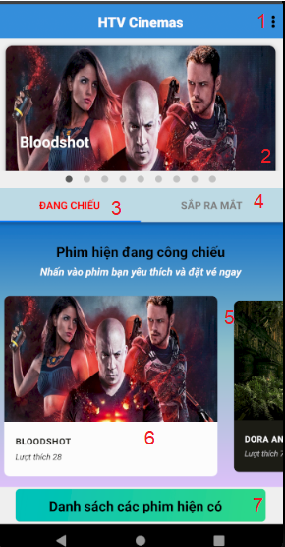

Hình 4.39: Giao diện màn hình trang chủ app

|  |  |  |  |
| --- | --- | --- | --- |
| **STT** | **Tên đối tượng** | **Loại đối tượng** | **Mô tả** |
| 1 | Mở slide menu | Buton | Hiển thị silde menu |
| 2 | Carousel1 | List | Hiển thị những danh sách phim đang chiếu với ảnh bìa và tên phim |
| 3 | Tab khung phim đang chiếu | Tab | Chứa STT 6 7 hiển thị những phim đang chiếu |
| 4 | Tab khung phim sắp chiếu | Tab | Chứa STT 6 7 hiển thị những phim sắp chiếu |
| 5 | Danh sách phim | List | Hiển thị danh sách phim theo item STT 6, tương tác bằng cách kéo ngang |
| 6 | Chi tiết phim | Image | Hiển thị thông tin phim gồm ảnh bìa, tên phim, lượt like, khi nhấn vào sẽ đi đến trang hiển thị chi tiết phim |
| 7 | Button danh sách phim | Button | Khi nhấn vào sẽ đi dến trang hiển thị tất cả các phim |

Bảng 4.17: Chú thích giao diện màn hình trang chủ app

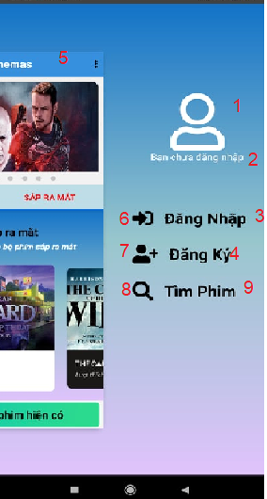

Hình 4.40: Giao diện slide menu chưa đăng nhập app

|  |  |  |  |
| --- | --- | --- | --- |
| **STT** | **Tên đối tượng** | **Loại đối tượng** | **Mô tả** |
| 1 | Icon | Icon | Icon user từ ant design |
| 2 | Trạng thái đăng nhập | Text | Hiển thị trạng thái khi người dùng chưa đăng nhập |
| 3 | Button đăng nhập | Button | Khi click vào sẽ đi đến màn hình đăng nhập |
| 4 | Button đăng ký | Button | Khi click vào sẽ đi đến màn hình đăng ký tài khoản |
| 5 | Màn hình trang chủ thu nhỏ | Screen | Màn hình trang chủ khi nhấn vào menu slide |
| 6 | Icon login | Icon | Icon cho stt3 |
| 7 | Icon register | Icon | Icon cho stt4 |
| 8 | Icon search film | Icon | Icon cho stt5 |
| 8 | Button search film theo tên | Button | Khi click vào sẽ đi đến màn hình tìm phim theo tên |

Bảng 4.18: Chú thích giao diện slide menu chưa đăng nhập app

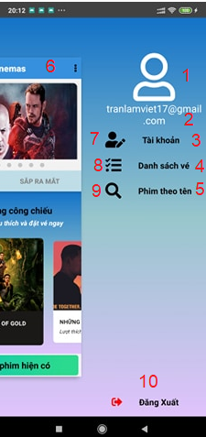

Hình 4.41: Giao diện slide menu đã đăng nhập app

|  |  |  |  |
| --- | --- | --- | --- |
| **STT** | **Tên đối tượng** | **Loại đối tượng** | **Mô tả** |
| 1 | Icon | Icon | Icon user từ ant design |
| 2 | Text email | Text | Hiển thị email của người dùng khi đã đăng nhập |
| 3 | Button tài khoản | Button | Khi click vào sẽ đi đến màn hình cập nhật tài khoản |
| 4 | Button quản lý vé | Button | Khi click vào sẽ đi đến màn hình quản lý vé |
| 5 | Button tìm phim theo tên | Button | Khi click vào sẽ đi đến màn hình tìm phim theo tên |
| 6 | Màn hình trang chủ thu nhỏ | Screen | Màn hình trang chủ hiện thị khi nhấn vào button hiển thị slide menu |
| 7 | Icon Info | Icon | Icon cho stt3 |
| 8 | Icon quản lý | Icon | Icon cho stt4 |
| 9 | Icon tìm phim | Icon | Icon cho stt5 |
| 10 | Button đăng xuất | Button | Khi click vào sẽ hiển alert xác nhận thoát tài khoản |

Bảng 4.19: Chú thích giao diện slide menu đã đăng nhập app

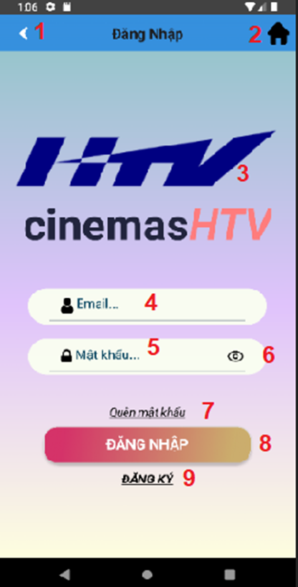

Hình 4.42: Giao diện màn hình đăng nhập app

|  |  |  |  |
| --- | --- | --- | --- |
| **STT** | **Tên đối tượng** | **Loại đối tượng** | **Mô tả** |
| 1 | Button trở về | Button | Click sẽ trở về màn hình trước đó |
| 2 | Button Home | Button | Click vào sẽ trở về màn hình trang chủ |
| 3 | Logo và tên của rạp phim | Image, Text | Logo của rạp phim phía bên trên, tên rạp phim phía bên dưới |
| 4 | Input email | Input | Nhập email, placeholder: email… |
| 5 | Input password | Input | Nhập password mặc định sẽ hiển thị • |
| 6 | Show password | Button | Khi click vào sẽ hiển thị password dạng text, click vào lần nữa sẽ trở về dạng mặc định •  Placeholder: Mật khẩu… |
| 7 | Button quên mật khẩu | Button | Click vào sẽ đi đến trang quên mật khẩu |
| 8 | Button đăng nhập | Button | Click vào sẽ xử lý thông tin đăng nhập gồm email và password |
| 9 | Button đăng ký | Button | Click vào sẽ đi đến màn hình đăng ký tài khoản |

Bảng 4.20: Chú thích giao diện màn hình đăng nhập app

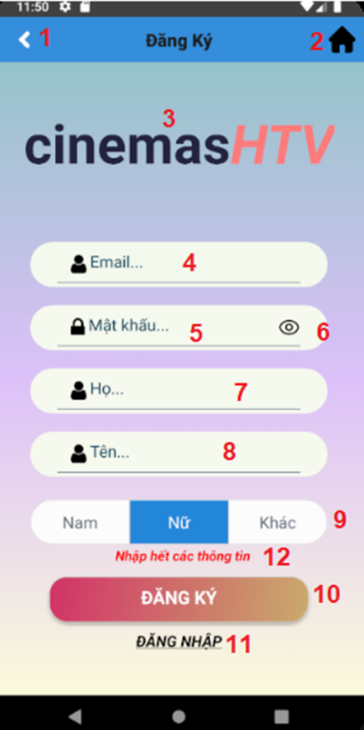

Hình 4.43: Giao diện màn hình đăng ký app

|  |  |  |  |
| --- | --- | --- | --- |
| **STT** | **Tên đối tượng** | **Loại đối tượng** | **Mô tả** |
| 1 | Button trở về | Button | Click sẽ trở về màn hình trước đó |
| 2 | Button Home | Button | Click vào sẽ trở về màn hình trang chủ |
| 3 | Tên của rạp phim | Text | Hiển thị tên của rạp phim |
| 4 | Input email | Input | Nhập email, placeholder: email… |
| 5 | Input password | Input | Nhập password mặc định sẽ hiển thị • |
| 6 | Show password | Button | Khi click vào sẽ hiển thị password dạng text, click vào lần nữa sẽ trở về dạng mặc định •  Placeholder: Mật khẩu… |
| 7 | Input họ | Input | Nhập họ của tài khoản đăng ký, placeholder: Họ… |
| 8 | Input tên | Input | Nhập tên của tài khoản đăng ký, placeholder: Tên… |
| 9 | Chọn giới tính | Toggle Button | 3 lựa chọn giới tính: nam, nữ, khác. Mặc định là nữ |
| 10 | Button đăng ký | Button | Xử lý thông tin đăng ký với dữ liệu là của các STT 4 5 7 8 9 |
| 11 | Button đăng nhập | Button | Đi đến trang đăng nhập |
| 12 | Hiển thị lỗi | Text | Hiển thị lỗi khi có thông báo lỗi |

Bảng 4.21: Chú thích giao diện màn hình đăng ký app

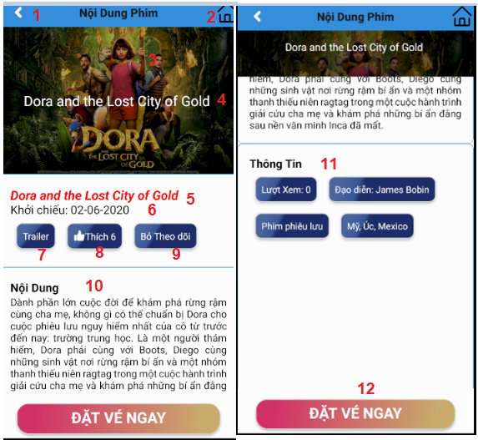

Hình 4.44: Giao diện màn hình thông tin phim app

|  |  |  |  |
| --- | --- | --- | --- |
| **STT** | **Tên đối tượng** | **Loại đối tượng** | **Mô tả** |
| 1 | Button trở về | Button | Click sẽ trở về màn hình trước đó |
| 2 | Button Home | Button | Click vào sẽ trở về màn hình trang chủ |
| 3 | Ảnh bìa của phim | Image | Hiển thị ảnh bìa của phim đang chọn xem thông tin |
| 4 | Tên phim | Text | Hiển thị tên của phim, khi người dùng cuộn màn hình sẽ được float lại dưới header |
| 5 | Tên phim | Text | Hiển thị tên của bộ phim |
| 6 | Thời gian chiếu | Text | Hiển thị thời gian công chiếu của bộ phim |
| 7 | Button trailer | Button | Khi click vào sẽ hiển thị màn hình webview với trailer của phim |
| 8 | Button like | Butotn | Hiển thị số người like, khi click sẽ có dạng khi bỏ thích sẽ có dạng |
| 9 | Button theo dõi phim | Button | Hiển thị trạng thái theo dõi phim của user |
| 10 | Nội dung phim | Text | Hiển thị nội dung của phim |
| 11 | Thông tin thêm | Text | Hiển thị những thông tin nhỏ khác của phim |
| 12 | Button đặt vé | Button | Khi click vào sẽ đi đến trang đặt vé |

Bảng 4.22: Chú thích giao diện màn hình thông tin phim app

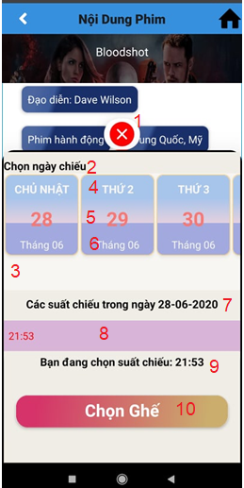

Hình 4.45: Giao diện màn hình chọn suất chiếu app

|  |  |  |  |
| --- | --- | --- | --- |
| **STT** | **Tên đối tượng** | **Loại đối tượng** | **Mô tả** |
| 1 | Button Close modal | Button | Ẩn màn hình suất chiếu |
| 2 | Text hướng dẫn | Text | Mô tả thuộc tính phía dưới |
| 3 | List ngày chiếu | List | Danh sách ngày chiếu, tương tác bằng cách vuốt theo chiều ngang, click item trong list sẽ xác định ngày |
| 4 | Text thứ trong tuần | Text | Vị trí ngày trong tuần của lịch |
| 5 | Text ngày chiếu | Text | Hiện thị ngày chiếu |
| 6 | Text tháng chiếu | Text | Hiện thị tháng chiếu |
| 7 | Text ngày đang chọn | Text | Hiện thị ngày đang chọn của STT.3 |
| 8 | Danh sách giờ | Picker | Danh sách giờ của ngày chiếu đang chọn |
| 9 | Text giờ đang chọn | Text | Hiển thị giờ của ngày hiện tại |
| 10 | Button chọn ghế | Button | Khi click vào sẽ đi đến màn hình chọn ghế của phim với suất chiếu đã chọn |

Bảng 4.23: Chú thích giao diện màn hình chọn suất chiếu app

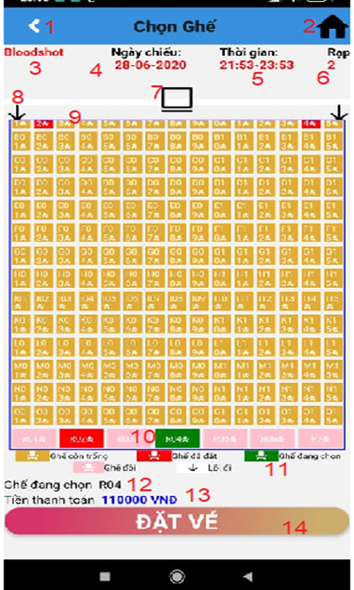

Hình 4.46: Giao diện màn hình chọn ghế app

|  |  |  |  |
| --- | --- | --- | --- |
| **STT** | **Tên đối tượng** | **Loại đối tượng** | **Mô tả** |
| 1 | Button trở về | Button | Click sẽ trở về màn hình trước đó |
| 2 | Button Home | Button | Click vào sẽ trở về màn hình trang chủ |
| 3 | Text tên phim | Text | Hiện thị tên của bộ phim đang chọn ghế |
| 4 | Text ngày chiếu | Text | Hiện thị ngày chiếu của bộ phim đang chọn |
| 5 | Text giờ chiếu | Text | Hiện thị giờ chiếu - kết thúc của phim |
| 6 | Text rạp chiếu | Text | Hiện thị rạp chiếu của suất hiện tại |
| 7 | Icon màn hình | Icon | Icon đại diện cho vị trí của màn hình chiếu |
| 8 | Icon lối đi | Icon | Icon hướng dẫn lối đi vào ghế |
| 9 | List ghế | List | Danh sách ghế, bao gồm ghế thường và ghế đôi, ghế đôi ở vị trí hàng dưới cùng |
| 10 | Item ghế | Icon | Hiện thị chi tiết của ghế bao gồm số ghế, icon ghế, và màu sắc biểu thị cho trạng thái ghế |
| 11 | List giải thích trạng thái ghế | List | Giải thích nhữn trạng thái của ghế có thể có, danh sách trạng thái gồm 5 loại như hình |
| 12 | Text ghế đang chọn | Text | Hiện thị danh sách nhữmg ghế ngời dùng đang chọn |
| 13 | Text tổng tiền | Text | Tổng số tiền cần thanh toán |
| 14 | Button xác nhận | Button | Xác nhận đặt vé, khi click đi đến màn hình lựa chọn thanh toán. |

Bảng 4.24: Chú thích giao diện màn hình chọn ghế app

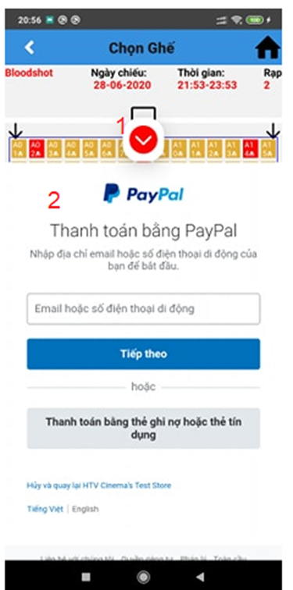

Hình 4.47: Giao diện màn hình thanh toán online app

|  |  |  |  |
| --- | --- | --- | --- |
| **STT** | **Tên đối tượng** | **Loại đối tượng** | **Mô tả** |
| 1 | Button thoát | Button | Click sẽ đóng màn hình thanh toán online |
| 2 | Webview | Webview | Hiện thị web view của paypal |

Bảng 4.25: Chú thích giao diện màn hình chọn ghế app

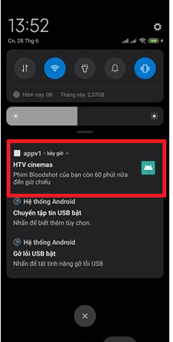

Hình 4.48: Giao diện thông báo sắp đến giờ chiếu app

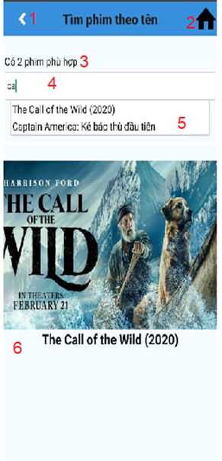

Hình 4.49: Giao diện màn hình tìm phim theo tên app

|  |  |  |  |
| --- | --- | --- | --- |
| **STT** | **Tên đối tượng** | **Loại đối tượng** | **Mô tả** |
| 1 | Button trở về | Button | Click sẽ trở về màn hình trước đó |
| 2 | Button Home | Button | Click vào sẽ trở về màn hình trang chủ |
| 3 | Text tổng phim | Text | Hiển thị tổng số phim có ký tự giống với những gì bạn nhập vào STT.4 |
| 4 | Input tên phim | Input | Nhập tên phim, cho phép nhập ký tự bất kỳ |
| 5 | Danh sách phim | List | Danh sách những phim có ký tự giống với ký tự đã nhập vào STT.4 |
| 6 | Chi tiết phim | Image+Text | Hiện thị thông tin phim đầu tiên trong danh sách của STT.5 khi. Thông tin gồm ảnh bìa và tên phim. Khi click vào sẽ đi đên màn hình chi tiết phim tương ứng |

Bảng 4.26: Chú thích giao diện màn hình tìm phim theo tên app

# CHƯƠNG 5. CÀI ĐẶT VÀ KIỂM THỬ

## **5.1. Cài đặt**

### 5.1.1. Môi trường

* Cài đặt NodeJS phiên bản mới >= 6

(LTS hoặc bản hiện tại https://nodejs.org/en/download/)

* Cài đặt Visual Studio Code. Link cài đặt: [*https://code.visualstudio.com/download*](https://code.visualstudio.com/download)
* Tải dự án tại:

*https://github.com/tuannt2329/LVTN_RapPhimHTV.git*

Đầu tiên, để kiểm tra đã có cài đặt đúng phiên bản NodeJS và có NPM bằng cách gõ vào cửa sổ Command Prompt/Windows Powershell hay Terminal trên Mac và Linux:

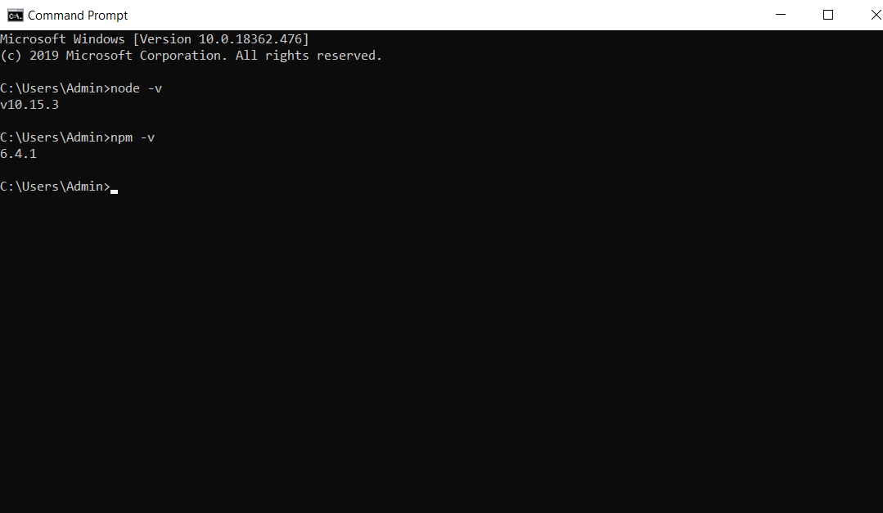

Hình 5.1: Kiểm tra môi trường

* Cơ sở dữ liệu MongoDB online: <https://cloud.mongodb.com/v2/5da82ae779358eec76bb6ad2#clusters>

### 5.1.2. Các bước chạy hệ thống

Các bước để chạy trang web

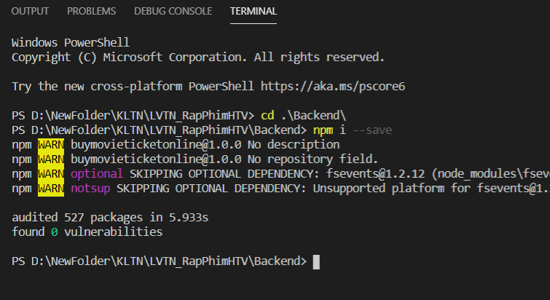

Hình 4.**5**: Cài đặt gói

* Vào thư mục Backend chạy: npm i --save
* Vào thư mục **User-Frontend** chạy: npm i --save
* Vào thư mục frontend-admin chạy: npm i --save
* Tiếp theo chạy: npm start từng thư mục: Backend -> **User-Frontend** -> frontend-admin

Các bước để chạy app:

Môi trường development:

Mở command ở folder chứa code: gõ npm install, sau đó khởi tạo môi trường react native bằng: react-native start, khởi động avd android lên và chạy tiếp command: react-native run-android.

Môi trường production: xuất file apk, lấy file apk trong app/build/output/release

## **5.2. Kiểm thử**

### 5.2.1. Trang người dùng

#### 5.2.1.1. Chức năng đăng nhập

|  |  |  |  |  |  |  |
| --- | --- | --- | --- | --- | --- | --- |
| Test Case | Test Title | Test Steps | Test Data | Expected Result | Actual Result | Status |
| Dangnhap_1 | Đăng nhập thành công | 1. Nhập email  2. Nhập password  3. Nhấn login | Email: [16110102@student.hcmute.edu.vn](mailto:phimviet789@gmail.com)  Password: hunghung98 | 3. Chuyển sang trang chủ | 3. Chuyển sang trang chủ | Pass |
| Dangnhap _2 | Đăng nhập thất bại  (điền email, bỏ trống password) | 1. Chọn vào Email  2. Nhập Email  3. Chọn vào password  4. Nhấn login | Email: “[16110102@student.hcmute.edu.vn](mailto:phimviet789@gmail.com)”  Password: “ ” | 4. Hiện thông báo “Vui lòng điền vào trường này” | 4. Hiện thông báo “Vui lòng điền vào trường này” | Pass |
| Dangnhap _3 | Đăng nhập thất bại  (bỏ trống email, điền password) | 1. Chọn vào Email  2. Chọn vào password  3. Nhập Password  3. Nhấn login | Email: “ “  Password: “hunghung98” | 4. Hiện thông báo “Vui lòng điền vào trường này” | 4. Hiện thông báo “Vui lòng điền vào trường này” | Pass |
| Dangnhap _4 | Đăng nhập thất bại  (bỏ trống email và password) | 1. Chọn vào Email  2. Chọn vào password  3. Nhấn login | Email: “ ”  Password: ” “ | 3. Hiện thông báo “Vui lòng điền vào trường này” | 3. Hiện thông báo “Vui lòng điền vào trường này” | Pass |
| Dangnhap _5 | Đăng nhập thất bại  (nhập sai email, nhập đúng password) | 1. Chọn vào Email  2. Nhập sai Email  3. Chọn vào Password  4. Nhập Password  5. Nhấn nút Login | Email: ‘saiemail‘  Password: ‘hunghung98 | 5. Nhập lại email, password | 5. Nhập lại email, password | Pass |
| Dangnhap _6 | Đăng nhập thất bại  (Nhập đúng email, sai password) | 1. Chọn vào Email  2. Nhập Email ‘phimviet789@gmail.com‘  3. Chọn vào Password  4. Nhập ‘123’  5. Nhấn nút Login | Email: ‘16110102@student.hcmute.edu.vn’  Password: ‘123’ | 5. Nhập lại email, password | 5. Nhập lại email, password | Pass |

Bảng 5.1: Kiểm tra chức năng đăng nhập

#### 5.2.1.2. Chức năng trang chủ

|  |  |  |  |  |  |
| --- | --- | --- | --- | --- | --- |
| Test Case | Test Title | Test Steps | Expected Result | Actual Result | Status |
| Trangchu_1 | Nhấn nút “Chi tiết” | 1. Mở trình duyệt <http://localhost:3000/>  2. Nhấn nút “Mua vé” trong hình phim. | 2. Chuyển đến trang thông tin phim vừa chọn | 2. Chuyển đến trang thông tin phim vừa chọn | Pass |
| Trangchu_2 | Nhấn vào hình ảnh phim | 1. Mở trình duyệt <http://localhost:3000/>  2. Nhấn vào hình ảnh phim | 2. Chuyển đến trang thông tin phim vừa chọn | 2. Chuyển đến trang thông tin phim vừa chọn | Pass |

Bảng 5.2: Kiểm tra chức năng trang chủ

#### 5.2.1.3. Chức năng đặt vé

|  |  |  |  |  |  |
| --- | --- | --- | --- | --- | --- |
| Test Case | Test Title | Test Steps | Expected Result | Actual Result | Status |
| Datve_1 | Đặt vé | 1. Mở trình duyệt <http://localhost:3000/>  2. Nhấn nút “Mua vé” trong phim.  3. Nhấn chọn ngày xem phim.  4. Nhấn chọn vào suất chiếu phim.  5. Chọn ghế  6. Chọn hình thức thanh toán trực tuyến hoặc tại quầy.  7. Nhấn nút “Tiếp tục”  8. Chuyển đến trang thanh toán | 8. Hiện trang đặt vé thành công | 8. Hiện trang đặt vé thành công | Pass |

Bảng 5.3: Kiểm tra chức năng đặt vé

### 5.2.2. Trang quản trị

#### 5.2.2.1. Chức năng thêm phim

|  |  |  |  |  |  |
| --- | --- | --- | --- | --- | --- |
| Test Case | Test Title | Test Steps | Expected Result | Actual Result | Status |
| Themphim_1 | Thêm phim | 1. Mở trình duyệt <http://localhost:5000/>  2. Nhấn vào “Manage Film”  3. Chọn “Add Film”  4. Nhập vào Tên phim, đạo diễn, nước sản xuất, tóm tắt, ngày chiếu, ngày kết thúc, tổng chi phí, chọn ảnh bìa  5. Nhấn nút “Thêm” | 5. Hiện thông báo “New film created!” | 5. Hiện thông báo “New film created!” | Pass |

Bảng 5.4: Kiểm tra chức năng thêm phim

#### 5.2.2.2. Chức năng sửa phim

|  |  |  |  |  |  |
| --- | --- | --- | --- | --- | --- |
| Test Case | Test Title | Test Steps | Expected Result | Actual Result | Status |
| Suaphim_1 | Sửa phim | 1. Mở trình duyệt <http://localhost:5000/>  2. Nhấn vào “Manage Film”  3. Chọn “Edit Film”  4. Chọn phim cần sửa  5. Sửa lại đạo diễn, nước sản xuất, tóm tắt, ngày chiếu, ngày kết thúc, tổng chi phí, chọn ảnh bìa  6. Nhấn nút “Update” | 6. Hiện thông báo “Update film success!” | 6. Hiện thông báo “Update film success!” | Pass |

Bảng 5.5: Kiểm tra chức năng thêm phim

### 5.2.3. Ứng dụng android

#### 5.2.3.1. Navigation

|  |  |  |  |  |  |
| --- | --- | --- | --- | --- | --- |
| Test Case | Test Title | Test Steps | Expected Result | Actual Result | Status |
| Nav1 | Slide menu khi chưa đăng nhập | 1. Mở ứng dụng  2. Ở trang chủ, chọn vào button mở slide menu | 2. Slide menu hiện ra ở khung bên phải màn hình và màn hình chính hiển thị thu nhỏ ở phía bên trái | Slide menu hiện ra ở khung bên phải màn hình và màn hình chính hiển thị thu nhỏ ở phía bên trái | Pass |
| Nav2 | Slide menu khi đã đăng nhập | 1. Mở ứng dụng  2. Ở trang chủ, chọn vào button mở slide menu | 2. Slide menu hiện ra ở khung bên phải màn hình và màn hình chính hiển thị thu nhỏ ở phía bên trái | 2.Slide menu hiện ra ở khung bên phải màn hình và màn hình chính hiển thị thu nhỏ ở phía bên trái | Pass |
| Nav3 | Navigate về màn hình thông tin phim đăng nhập | 1. Mở ứng dụng  2. Thoát tài khoản nếu đã đăng nhập  3. Click vào một phim bất kỳ có lịch chiếu  4. Click đặt vé  5. Thông báo yêu cầu đăng nhập, chọn có  6. Màn hình đăng nhập hiện ra, nhập thông tin chính xác, nhấn đăng nhập  7. Chuyển về màn hình thông tin phim trước đó | 6. Đăng nhập thành công.  7. Chuyển về màn hình đã yêu cầu đăng nhập | 7. Chuyển về màn hình yêu cầu đăng nhập trước đó | Pass |

Bảng 5.6: Kiểm tra chức năng navigation android

**CHƯƠNG 6: KẾT LUẬN VÀ HƯỚNG PHÁT TRIỂN**

## **6.1. Tổng kết**

Trong thời gian bắt đầu nhận đề tài đến nay sau khi trải qua việc phân tích và tìm kiếm hướng giải quyết để thực hiện đề tài thì nhìn chung nhóm đã hoàn thành được các mục tiêu cũng như là những mong muốn mà ban đầu đặt ra. Qua việc tự học và tìm kiếm thông tin qua mạng để thực hiện đề tài, nhóm em đã biết và hiểu hơn về quy trình xây dựng một ứng dụng về cách sử dụng những công cụ hỗ trợ cho việc lập trình, về cách phân tích cơ sở dữ liệu, về việc giải quyết vấn đề… Qua đó giúp nhóm em cải thiện được nhiều kỹ năng hơn và có thêm nhiều kinh nghiệm hơn.

### 6.1.1. Về mặt lý thuyết

Sau thời gian học tập và thực hiện nhóm đã hiểu về:

* Cách hoạt động và sử dụng Nodejs, Reactjs.
* Cách tạo, sử dụng cơ sở dữ liệu MongoDB.
* Biết cách tích hợp các công nghệ trên để xây dựng thành một trang web, ứng dụng android đặt vé xem phim cho người dùng và trang web quản lý cho người quản trị viên.

### 6.1.2. Về mặt hiện thực

**Xây dựng trang web đặt vé**

* Đối với khách:
  + Chức năng xem trang chủ.
  + Chức năng xem thông tin phim.
  + Chức năng đăng kí người dùng.
* Đối với thành viên:
  + Chức năng xem trang chủ.
  + Chức năng xem thông tin phim.
  + Chức năng đặt vé
  + Chức năng đăng xuất
  + Chức năng xem thông tin cá nhân thành viên.
  + Cập nhật chỉnh sửa thông tin cá nhân thành viên như tên, mật khẩu…
  + Chức năng xem thông tin vé đã đặt, xem lịch sử vé.
* Đối với người quản trị:
  + Chức năng đăng nhập, đăng xuất của quản trị.
  + Chức năng xem, chỉnh sửa thông tin thành viên.
  + Chức năng quản lý phim (Có thể thêm, sửa, xóa phim)
  + Chức năng quản lý vé

**Xây dựng app đặt vé**

* + Chức năng xem trang chủ.
  + Chức năng xem thông tin phim.
  + Chức năng đăng kí người dùng.
  + Chức năng xem trang chủ.
  + Chức năng xem thông tin phim.
  + Chức năng đặt vé
  + Chức năng đăng xuất
  + Chức năng xem thông tin cá nhân thành viên.
  + Cập nhật chỉnh sửa thông tin cá nhân thành viên như tên, mật khẩu…
  + Chức năng xem thông tin vé đã đặt, xem lịch sử vé.

## **6.2. Hạn chế**

* Sản phẩm website đặt vé xem phim sẽ đáp ứng nhu cầu đặt vé cho mọi người muốn xem phim tại rạp. Tuy là khóa luận này đã thực hiện được chức năng chính đó là đặt vé nhưng bên cạnh cũng còn một số chức năng để giúp cho website hoàn thiện hơn mà nhóm chưa làm được đó là:
* Hiện tại chưa có tính năng bình luận phim.

## **6.3. Hướng phát triển**

* Thiết kế giao diện trang đặt vé đẹp mắt và thân thiện với người dùng hơn nữa.
* Thêm tính năng bình luận cho người dùng.

# TÀI LIỆU THAM KHẢO

**Tiếng Việt**

[1] <https://vndoc.com/mau-loi-cam-on-dung-trong-bao-cao-thuc-tap-tot-nghiep/download>

[3] <https://s3-us-west-2.amazonaws.com/devcodepro/media/tutorials/instalacion-de-nodejs-en-ubuntu-t1.jpg>

[4] <https://toolynk.com/wp-content/uploads/2017/10/react-JS-Paris.png>

[5] [https://miro.medium.com/max/1200/0*fFLhD2DrRCW3S2NB](https://miro.medium.com/max/1200/0*fFLhD2DrRCW3S2NB).

[6] NodeJs. (n.d.). Retrieved from <https://vi.wikipedia.org/wiki/Node.js>

NodeJs. (n.d.). Retrieved from <https://mashable.com/2011/03/10/node-js/>

[7] ReactJs. (n.d.). Retrieved from <https://flaviocopes.com/react/>

[8] Mongodb. (n.d.). Retrieved from <https://www.tutorialspoint.com/mongodb/index.htm>

**Tiếng Anh**

[2] David Herron (2013), “ Node Web Development, 2nd Edition”, Publisher Packt Publishing, 248 trang